МИНИСТЕРСТВО НАУКИ И ВЫСШЕГО ОБРАЗОВАНИЯ РФ
ФЕДЕРАЛЬНОЕ ГОСУДАРСТВЕННОЕ АВТОНОМНОЕ ОБРАЗОВАТЕЛЬНОЕ УЧРЕЖДЕНИЕ ВЫСШЕГО ОБРАЗОВАНИЯ «КАЗАНСКИЙ (ПРИВОЛЖСКИЙ) ФЕДЕРАЛЬНЫЙ УНИВЕРСИТЕТ»
ИНСТИТУТ УПРАВЛЕНИЯ, ЭКОНОМИКИ И ФИНАНСОВ
Кафедра географии и картографии
ЭКОНОМИЧЕСКАЯ И СОЦИАЛЬНАЯ ГЕОГРАФИЯ РОССИИ
Учебное пособие
для бакалавров
по направлениям подготовки
05.03.02 «География»
05.03.03 «Картография и геоинформатика»
Казань 2022
Учебное пособие подготовлено:
Доцентом Е.М.Пудовик, доцентом И.Г.Мальгановой
Рецензенты:
- заведующий кафедрой сервиса и туризма, к.г.н. Н.М. Биктимиров,
- зав. гидрологической лабораторией Института проблем экологии АН РТ к.г.н. А.Т. Горшкова
Обсуждено на заседании кафедры географии и картографии (протокол №6 от «15» марта 2022 г.)
Утверждено Учебно-методической комиссией Института управления, экономики и финансов КФУ (протокол №6 от «25» марта 2022 г.)
УДК 911.3:33(075.8)
ББК 65.049(2Рос)я73
Экономическая и социальная география России: учебное пособие / Е.М. Пудовик, И.Г. Мальганова. – Казань: Казан. федеральный ун-т, 2022. –149 с.
Предлагаемое учебное пособие предназначено для студентов, обучающихся по направлению подготовки бакалавриата 05.03.02 «География», 05.03.03 «Картография и геоинформатика».

ОГЛАВЛЕНИЕ
ВВЕДЕНИЕ.............................................................................................................. 5
ТЕМА 1. ЭКОНОМИКО-ГЕОГРАФИЧЕСКОЕ РАЙОНИРОВАНИЕ РОССИИ……………………………………………….......................................... 6
1.1. Экономическое районирование в России в дореволюционный период…...6
1.2. Экономическое районирование территории России (СССР) в период 1917-1991 гг................................................................................................. 7
1.3. Экономическое районирование территории России в постсоветский период…………………………………………………………………… 12
1.4. Состав Федеральных округов Российской Федерации……………… 14
ТЕМА 2. КОМПЛЕКСНАЯ ХАРАКТЕРИСТИКА ЦЕНТРАЛЬНОГО ФЕДЕРАЛЬНОГО ОКРУГА РФ………………………………………………..16
ТЕМА 3. КОМПЛЕКСНАЯ ХАРАКТЕРИСТИКА СЕВЕРО-ЗАПАДНОГО ФЕДЕРАЛЬНОГО ОКРУГА РФ……………………………….33
ТЕМА 4. КОМПЛЕКСНАЯ ХАРАКТЕРИСТИКА ПРИВОЛЖСКОГО ФЕДЕРАЛЬНОГО ОКРУГА РФ………………………………………………. 51
ТЕМА 5. КОМПЛЕКСНАЯ ХАРАКТЕРИСТИКА ЮЖНОГО ФЕДЕРАЛЬНОГО ОКРУГА РФ ……………………………………………….71
ТЕМА 6. КОМПЛЕКСНАЯ ХАРАКТЕРИСТИКА СЕВЕРО-КАВКАЗСКОГО ФЕДЕРАЛЬНОГО ОКРУГА РФ........................................... 85
ТЕМА 7. КОМПЛЕКСНАЯ ХАРАКТЕРИСТИКА УРАЛЬСКОГО ФЕДЕРАЛЬНОГО ОКРУГА РФ ………………………………………………95
ТЕМА 8. КОМПЛЕКСНАЯ ХАРАКТЕРИСТИКА СИБИРСКОГО ФЕДЕРАЛЬНОГО ОКРУГА РФ………………………………………………116
ТЕМА 9. КОМПЛЕКСНАЯ ХАРАКТЕРИСТИКА ДАЛЬНЕВОСТОЧНОГО ФЕДЕРАЛЬНОГО ОКРУГА РФ………………………………………………133
ЗАКЛЮЧЕНИЕ………………………………………………………………...147
СПИСОК ЛИТЕРАТУРЫ……………………………………………………..148

ВВЕДЕНИЕ
Учебное пособие к курсу «Экономическая и социальная география России» предназначено для формирования у студентов, обучающихся по направлениям подготовки бакалавриата 05.03.02 «География», 05.03.03 «Картография и геоинформатика» теоретических знаний и практических навыков в области исторической, социальной, экономической, политической и культурной географии Российской Федерации с учетом глубоких и стремительных перемен в разрезе федеральных округов В учебном пособии раскрываются особенности современного социально-экономического развития федеральных округов Российской Федерации: Центрального, Северо-Западного, Приволжского, Южного, Северо-Кавказского, Уральского, Сибирского, Дальневосточного.
Особое внимание уделено изучению и экономической оценке природных ресурсов каждого из федеральных округов и их субъектов, раскрытию особенностей населения и трудовых ресурсов и их размещению на территории округов. Наконец, в учебном пособии представлена география отраслей специализации (видов экономической деятельности) в разрезе регионов, входящих в состав того или иного федерального округа.
По каждой теоретической теме предлагаются контрольные вопросы и практические упражнения для самостоятельного решения.
Выполнение комплекса заданий обеспечит закрепление и развитие у обучающихся знаний, умений и навыков анализа, моделирования и прогнозирования социально-экономических процессов в федеральных округах РФ, в том числе на геостратегических территориях нашей страны.

ТЕМА 1. ЭКОНОМИКО-ГЕОГРАФИЧЕСКОЕ РАЙОНИРОВАНИЕ РОССИИ

1.1. Экономическое районирование в России в дореволюционный период
Уже почти четыре века в различных странах констатируется наличие внутренних территориальных различий, которые нужно учитывать при их управлении и обосновании хозяйственного развития. Первым теоретическим трудом, посвященным существованию региональной экономической науки как отдельной области знаний, можно считать работу Бернхарда Варениуса (Варена, 1622—1650), опубликованную в 1650 г. в Нидерландах. В России в начале XVIII в. по указу Петра I была переведена на русский язык книга Б. Варениуса «Всеобщая география». Родоначальниками отечественной региональной науки можно считать В.Н. Татищева (1686—1750) и М.В. Ломоносова (1711 — 1765), который в 1760 г. впервые в мире ввел в научный оборот термин «экономическая география».
Наличие внутренних территориальных различий в стране определяет необходимость районирования, предполагает их учет при разработке сеток административно-территориального деления и экономических районов страны. Существует несколько видов районирования территории страны: административно-территориальное, экономическое (общее или комплексное), проблемное, отраслевое; кроме того, имеются относительно новые виды районирования, охватывающие сопредельные части нескольких соседних стран, транснациональные экономические районы.
Основной структурной единицей в экономическом районировании, территориальном управлении и планировании развития России долгое время являлся экономический район, а с 2000 г. его модификация — федеральный округ.
Экономический район — это территориально и экономически целостная часть хозяйства страны, характеризующаяся своеобразием природных, исторических и экономических условий, а также исторически сложившейся специализацией хозяйства на основе территориального разделения труда, наличием внутрирайонных устойчивых и интенсивных хозяйственных связей.
Экономический район как базовая структурная единица в экономическом районировании является объективной территориальной категорией и представляет собой производное от развития производительных сил и природопользования на данной территории, имеет характерные природные, исторические, экономические и некоторые другие черты. Экономическое районирование является территориальной основой для управления хозяйством исключительно обширной по площади России — самого большого по территории государства в мире.
Первые обстоятельные работы в области экономического районирования России были выполнены во второй половине XVIII в. Х.А. Чеботаревым (1776 г. — «Географическое методическое описание Российской империи»), СИ. Плещеевым (1786 г. — «Обозрение Российской империи»), в XIX в. К.И. Арсеньевым (1818 г. — «Обозрение физического состояния России»; 1842 г. — «Карта промышленности Европейской России»), Н.П. Огаревым (1847 г. - «ОПЫТ статистического распределения Российской империи»), П.П. Семеновым-Тян-Шанским (1871 г. — «Статистика поземельной собственности и населенных мест Европейской России»), Д.И. Менделеевым (1893 Г.); в начале XX в. — П.П. Семеновым-Тян-Шанским и Н.Н. Штрунпом (1911 Г. — «Торговля и промышленность Европейской России по районам»), А.И. Скворцовым, А.Н. Челинцевым и некоторыми другими исследователями и практиками.

1.2. Экономическое районирование территории России (СССР) в период 1917-1991 гг.
Советское правительство с первых лет установления советской власти в России уделяло существенное внимание экономическому районированию страны. В СССР и в первую очередь в России была создана лучшая в мире районная школа экономической географии. Основателями и основными разработчиками базовых идей и положений районной школы были Н.Н. Баранский (1881 — 1963), Н.Н. Колосовский (1891-1954), Ю.Г. Саушкин (1911
- 1982). В середине 1970-х гг. была создана новая ветвь экономической науки
— региональная экономика; автором первых отечественных трудов в этом направлении стал Н.Н. Некрасов (1906-1984).
Для реализации разработанного и принятого в 1920 г.
Государственного плана электрификации России (ГОЭЛРО) были выделены восемь районов: Северный, Центрально-Промышленный, Южный, Приволжский, Уральский, Кавказский, Западно-Сибирский, Туркестанский.
Но в плане ГОЭЛРО экономическое районирование не охватывало всю территорию страны, оно не распространялось на Восточную Сибирь и Дальний Восток.
В 1921 - 1922 гг. Г.М. Кржижановский, председатель Госплана тех лет и руководитель работ по экономическому районированию страны, обеспечил научное обоснование и практическое выделение в границах СССР 21 экономического района: Центрально- Промышленного, Центрально-Черноземного, Северо-Западного, Северо-Восточного, Вятско-Ветлужского, Средневолжского, Нижневолжского, Западного, Юго-Западного, Южного горно-промышленного, Кавказского, Уральского, Обского, Кузнецко-Алтайского, Енисейского, Ленско-Байкальского, Якутского, Дальневосточного, Западно-Казахстанского, Восточно-Казахстанского, Среднеазиатского.
В 1938—1940 гг. была разработана и утверждена новая сетка из укрупненных 13 экономических районов СССР: Центр, Северо-Запад, Европейский Север, Поволжье, Северный Кавказ и Нижний Дон, Урал, Западная Сибирь, Восточная Сибирь, Дальний Восток и вне России — Юг (Украинская ССР и Молдавская ССР), Запад (Белорусская ССР, Литовская ССР, Латвийская ССР, Эстонская ССР), Закавказье (Грузинская ССР, Азербайджанская ССР, Армянская ССР), Средняя Азия и Казахстан (Казахская ССР, Узбекская ССР, Киргизская ССР, Таджикская ССР, Туркменская ССР).
В 1963 г. сетку экономического районирования СССР снова уточнили, выделили 18 крупных экономических районов, в том числе в Российской Федерации — 10. В 1982 Г.' ввели новую сетку крупных экономических районов СССР — их в стране стало 19, в том числе в Российской Федерации 11 районов: Северо-Западный, Северный, Центральный, Центрально-Черноземный, Волго-Вятский, Поволжский, Северо-Кавказский, Уральский, Западно-Сибирский, Восточно- Сибирский и Дальневосточный.
Политические и социально-экономические изменения, начавшиеся в нашей стране с конца 1991 г., вызвали к жизни новую форму экономических районов — федеральный округ. Федеральный округ — это экономический район высшего звена, представляющий собой крупный территориальнопроизводственный комплекс, в котором сочетаются отрасли рыночной специализации с отраслями, дополняющими территориальный комплекс, и инфраструктурой.
В 2000 г. для укрепления экономических районов в связи с необходимостью обеспечить точное выполнение государственных решений были выделены семь федеральных округов. Их границы только частично совпадают с границами выделенных ранее 11 экономических районов, но практически полностью совпадают с границами военных округов России, а центры федеральных округов совпадают с местами дислокации штабов военных округов. Исключением являются только города Самара и Чита, где расположены штабы Приволжского и Сибирского военных округов. В таблице 1.1 указаны федеральные округа, в скобках — их центры.
Распад в конце 1991 г. СССР и образование на его основе ряда новых независимых государств вызвали необходимость пересмотра концепции существовавшей системы экономического районирования в России. В условиях перехода к рыночной экономике нужно было, преодолевая экономический кризис, ввести разумное территориальное планирование, наладить контроль за выполнением решений нового правительства демократической России в постсоциалистический период ее развития. На новом историческом этапе развития России в целях сохранения ее целостности, укрепления федерализма, создания общероссийского рынка, совершенствования системы управления, в том числе территориального планирования и управления, было необходимо актуализировать сетку экономического районирования страны. В последние 20—30 лет произошли принципиальные сдвиги в размещении производительных сил (которые, естественно, не отражала действовавшая сетка экономических районов).
Кроме того, в 1990-е гг. появились межрегиональные ассоциации экономического взаимодействия. В 2000 г. на базе семи ассоциаций экономического взаимодействия были внесены принципиальные изменения в экономическое районирование России. На территории России были выделены семь федеральных округов в соответствии с указами Президента РФ: «О полномочном представителе Президента Российской Федерации в федеральном округе» (от 13 мая 2000 г. № 849) и «Вопросы обеспечения деятельности аппаратов полномочных представителей Президента Российской Федерации в федеральных округах»
(от 21 июня 2000 г. № 1149). Границы этих федеральных округов не затрагивают (не нарушают) сложившееся административно-территориальное деление России, не меняют границы ее регионов (субъектов Федерации).
Выделение федеральных округов направлено на выработку модели административного управления макрорегионами, являющейся более удачной и действенной формой укрепления вертикали государственной власти в стране. Главной целью выделения федеральных округов России, т.е. практически значимых изменений в экономическом районировании, является укрепление государственности, предотвращение распад<1 страны, ограничение чрезмерной суверенизации отдельных субъектов Федерации (такие процессы особенно интенсивно протекали в начале 1990-х гг.).
Создание семи федеральных округов, — по сути, семи укрупненных экономических районов с непосредственным подчинением Президенту РФ — позволяет исправить возникшие в начале 1990-х гг. негативные процессы и не допустить их развития в дальнейшем.
В каждом федеральном округе Президент РФ назначает полномочного представителя, который сам формирует аппарат вверенного ему округа, обеспечивает качественное осуществление функций и задач, возложенных на него. Функции и задачи полномочного представителя определены Положением «О полномочном представителе Президента Российской Федерации в федеральном округе». Они призваны укрепить вертикаль исполнительной власти, сделать более результативным государственное регулирование социального и экономического развития регионов (субъектов Федерации) страны.
Решая возложенные на него задачи, Полномочный представитель Президента в федеральном округе осуществляет следующие основные функции: проводит согласование действий, решений федеральных органов государственной власти и органов государственной власти субъектов Федерации, входящих в округ; обеспечивает координацию деятельности федеральных органов исполнительной власти с исполнительными органами регионального уровня, а также с органами местного самоуправления, политическими партиями, другими организациями; организует работу по реализации основных направлений внутренней политики в округе; участвует в разработке программ социально-экономического развития территорий в пределах федерального округа; осуществляет контроль за реализацией основных направлений внутренней политики и федеральных программ в округе; обеспечивает составление докладов о социальном и экономическом положении в округе; принимает активное участие в решении вопросов кадровой политики в субъектах Федерации, входящих в округ.

1.3. Экономическое районирование территории России в постсоветский период
Политические и социально-экономические изменения, начавшиеся в нашей стране с конца 1991 г., вызвали к жизни новую форму экономических районов
— федеральный округ. Федеральный округ — это экономический район высшего звена, представляющий собой крупный территориальнопроизводственный комплекс, в котором сочетаются отрасли рыночной специализации с отраслями, дополняющими территориальный комплекс, и инфраструктурой.
В 2000 г. для укрепления экономических районов в связи с необходимостью обеспечить точное выполнение государственных решений были выделены семь федеральных округов. Их границы только частично совпадают с границами выделенных ранее 11 экономических районов, но практически полностью совпадают с границами военных округов России, а центры федеральных округов совпадают с местами дислокации штабов военных округов. Исключением являются только города Самара и Чита, где расположены штабы Приволжского и Сибирского военных округов. В таблице 1.1 указаны федеральные округа, в скобках — их центры.
Распад в конце 1991 г. СССР и образование на его основе ряда новых независимых государств вызвали необходимость пересмотра концепции существовавшей системы экономического районирования в России. В условиях перехода к рыночной экономике нужно было, преодолевая экономический кризис, ввести разумное территориальное планирование, наладить контроль за выполнением решений нового правительства демократической России в постсоциалистический период ее развития. На новом историческом этапе развития России в целях сохранения ее целостности, укрепления федерализма, создания общероссийского рынка, совершенствования системы управления, в том числе территориального планирования и управления, было необходимо актуализировать сетку экономического районирования страны. В последние 20—30 лет произошли принципиальные сдвиги в размещении производительных сил (которые, естественно, не отражала действовавшая сетка экономических районов).
Кроме того, в 1990-е гг. появились межрегиональные ассоциации экономического взаимодействия. В 2000 г. на базе семи ассоциаций экономического взаимодействия были внесены принципиальные изменения в экономическое районирование России. На территории России были выделены семь федеральных округов в соответствии с указами Президента РФ: «О полномочном представителе Президента Российской Федерации в федеральном округе» (от 13 мая 2000 г. № 849) и «Вопросы обеспечения деятельности аппаратов полномочных представителей Президента Российской Федерации в федеральных округах» (от 21 июня 2000 г. № 1149).
Границы этих федеральных округов не затрагивают (не нарушают) сложившееся административно-территориальное деление России, не меняют границы ее регионов (субъектов Федерации). Выделение федеральных округов направлено на выработку модели административного управления макрорегионами, являющейся более удачной и действенной формой укрепления вертикали государственной власти в стране. Главной целью выделения федеральных округов России, т.е. практически значимых изменений в экономическом районировании, является укрепление государственности, предотвращение распад страны, ограничение чрезмерной суверенизации отдельных субъектов Федерации (такие процессы особенно интенсивно протекали в начале 1990-х гг.). Создание семи федеральных округов, — по сути, семи укрупненных экономических районов с непосредственным подчинением Президенту РФ — позволяет исправить возникшие в начале 1990-х гг. негативные процессы и не допустить их развития в дальнейшем.
В каждом федеральном округе Президент РФ назначает полномочного представителя, который сам формирует аппарат вверенного ему округа, обеспечивает качественное осуществление функций и задач, возложенных на него. Функции и задачи полномочного представителя определены Положением «О полномочном представителе Президента Российской Федерации в федеральном округе». Они призваны укрепить вертикаль исполнительной власти, сделать более результативным государственное регулирование социального и экономического развития регионов (субъектов Федерации) страны.
Решая возложенные на него задачи, Полномочный представитель Президента в федеральном округе осуществляет следующие основные функции: проводит согласование действий, решений федеральных органов государственной власти и органов государственной власти субъектов Федерации, входящих в округ; обеспечивает координацию деятельности федеральных органов исполнительной власти с исполнительными органами регионального уровня, а также с органами местного самоуправления, политическими партиями, другими организациями; организует работу по реализации основных направлений внутренней политики в округе; участвует в разработке программ социально-экономического развития территорий в пределах федерального округа; осуществляет контроль за реализацией основных направлений внутренней политики и федеральных программ в округе; обеспечивает составление докладов о социальном и экономическом положении в округе; принимает активное участие в решении вопросов кадровой политики в субъектах Федерации, входящих в округ.

1.4. Состав Федеральных округов Российской Федерации

Состав федеральных округов
Периодически состав федеральных округов изменялся с целью более удобного контроля за проведением различных мероприятий для решения федеральных задач. Последнее изменение проводилось в 2018 году. На данный момент они не планируются. На данный момент дела обстоят следующим образом:
1. Центральный федеральный округ – 17 областей (Белгородская, Брянская, Владимирская, Воронежская, Ивановская, Калужская, Костромская, Курская, Липецкая, Московская, Орловская, Рязанская, Смоленская, Тамбовская, Тверская, Тульская, Ярославская) и один город федерального значения – Москва.
2. Северо-Западный федеральный округ – 7 областей (Архангельская, Вологодская, Калининградская, Ленинградская, Мурманская, Новгородская и Псковская), один город федерального значения – Санкт-Петербург, одна республика – Коми, а также Ненецкий автономный округ.
3. Приволжский федеральный округ – 8 областей (Нижегородская, Кировская, Ульяновская, Пензенская, Саратовская, Самарская и Оренбургская) и 6 республик – Татарстан, Марий Эл, Чувашия, Удмуртия, Башкортостан, Мордовия, а также Пермский край.
4. Южный федеральный округ – три области (Астраханская, Волгоградская и Ростовская), три республики – Калмыкия, Адыгея и Крым, один город федерального значения – Севастополь, Краснодарский край.
5. Северо-Кавказский федеральный округ – 6 республик (Карачаево-Черкессия, Кабардино-Балкария, Северная Осетия-Алания, Ингушетия, Чечня и Дагестан), Ставропольский край.
6. Уральский федеральный округ – 4 области (Тюменская, Челябинская, Курганская и Свердловская) и три автономных округа – Ямало-Ненецкий, Ханты- Мансийский и Югра.
7. Сибирский федеральный округ – 5 областей (Иркутская, Кемеровская, Новосибирская, Омская и Томская), 3 республики – Алтай, Хакасия, Тыва и два края – Алтайский и Красноярский.
8. Дальневосточный федеральный округ – 3 области (Амурская, Магаданская и Сахалинская), 2 республики (Бурятия и Якутия), Забайкальский и Камчатский края, Чукотский автономный округ и Еврейская автономная область.

Вопросы для самоконтроля:
1. Дайте определение понятию «экономическое районирование»?
2. На основе каких принципов осуществлялось экономической районирование в Советский период?
3. Назовите федеральные округа России, существующие в настоящее время?
4. Какое последнее изменение были внесены в перечне федеральных округов?
5. Приведите три-четыре примера перехода субъектов Российской Федерации из одного округа в другой? Чем объясняются такие переходы?

Практическое упражнение:
1. Используя политико-административную карту в атласе, на контурную карту нанесите государственную границу России (красным цветом), подпишите столицы пограничных государств.
2. Чёрным цветом обозначьте границы федеральных округов и подпишите их административные центры.
3. Используя статистические материалы сайта Федеральной службы государственной статистики https://www.gks.ru/, составьте и нанесите на карту диаграммы, отражающие численность населения округа в сравнении с численностью населения России.

ТЕМА 2. КОМПЛЕКСНАЯ ХАРАКТЕРИСТИКА ЦЕНТРАЛЬНОГО ФЕДЕРАЛЬНОГО ОКРУГА РФ

Общая характеристика Центрального федерального округа
Центральный федеральный округ (ЦФО) занимает центральную часть Восточно-Европейской равнины. Границы его проходят не только с федеральными округами России — Северо-Западным, Южным, Приволжским, но и с суверенными государствами — Украиной и Белоруссией.
По составу административно-территориальных единиц он относится к самому большому по стране и включает: Белгородскую, Брянскую, Владимирскую, Воронежскую, Ивановскую, Калужскую, Костромскую, Курскую, Липецкую, Московскую, Орловскую, Рязанскую, Смоленскую, Тамбовскую, Тверскую, Тульскую, Ярославскую области и столичный город Москву, ставшую центром федерального округа. Площадь округа — 650,7 тыс. км2; это составляет лишь 3,8% территории Российской Федерации.
Выгодное экономико-географическое положение округа обусловливается пересечением водных и сухопутных путей, обеспечивающих устойчивые внутренние и внешние связи.
По объему валового внутреннего продукта, стоимости основных промышленно-производственных фондов, численности промышленно-производственного персонала, научно-техническому потенциалу, развитой производственной и социальной инфраструктуре он значительно превосходит другие федеральные округа страны. На долю округа приходится 33,6% валового регионального продукта, около 22,8% сельскохозяйственной и около 20% производства промышленной продукции страны.
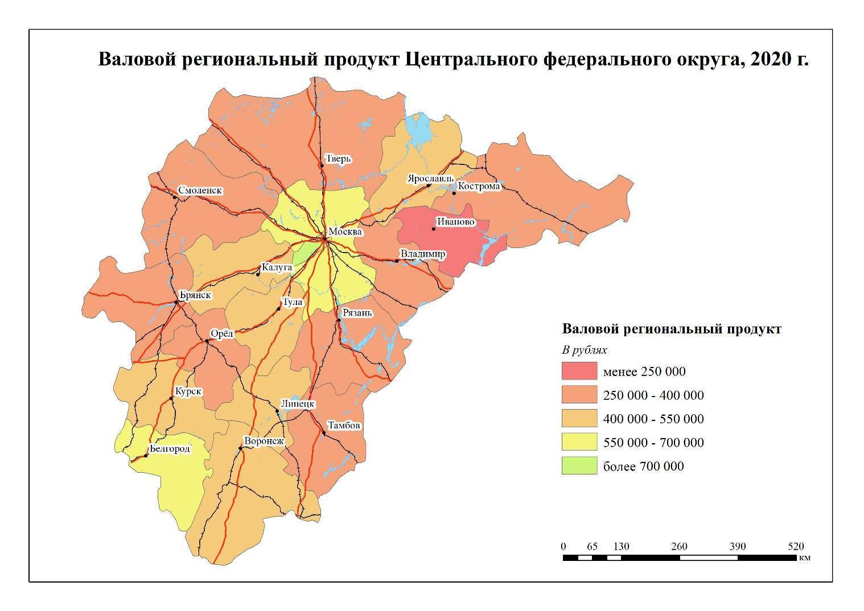
Рис.1. Валовой региональный продукт ЦФО, 2020 г, рублей
Центральный федеральный округ стал базовым регионом. В нем в наибольшей степени сформировались рыночные отношения и инфраструктура, развитая финансово-кредитная система, транспортные и информационные услуги, успешно привлекаются иностранные инвестиции, создаются совместные с иностранными партнерами предприятия. В округе сформировался многоотраслевой хозяйственный комплекс, в котором ведущую роль играют отрасли обрабатывающей промышленности и сельского хозяйства.
Ограниченность запасов топливно-энергетических и значительной части минерально-сырьевых ресурсов ставит развитие экономики округа в зависимость от поставок топлива, сырья, комплектующих изделий и деталей из других регионов России и стран ближнего и дальнего зарубежья.
В территориальном разделении труда страны федеральный округ выделяется наукоемкими и трудоемкими отраслями машиностроения и металлообработки, химической, полиграфической, легкой, пищевой промышленностью, производством строительных материалов. Несмотря на снижение их доли в производстве промышленной продукции за годы экономических реформ, вызванное кризисными процессами и распадом единого экономического пространства, они сохраняют ведущую роль в экономике округа и страны.
Сельское хозяйство специализируется на выращивании сахарной свеклы, зерновых, овощных, масличных культур, молочно-мясном животноводстве.

Экономическая оценка природных условий и ресурсов
Территория федерального округа охватывает бассейны Верхней Волги, Оки, частично Днепра и Дона. Рельеф равнинный, не превышает 300 м над уровнем моря. Характерно чередование равнинных участков с низменными пространствами северо-восточной и южной части округа.
Климат умеренный по тепловому режиму и средней увлажненности с возрастающей континентальностью к югу и востоку. Преобладает западный перенос воздушных масс. Среднемесячная температура января изменяется от
—8° на западе до —11°С на востоке. Июльская температура колеблется от 18° до 22°С с северо-запада на юго-восток. Среднее годовое количество осадков уменьшается с северо-запада на юго-восток от 610 до 420 мм.
Почвы дерново-подзолистые сменяются к югу более плодородными, разновидностью черноземов. В целом природно-климатические условия благоприятны для активной хозяйственной деятельности и проживания населения.
Территория федерального округа располагается в лесной и лесостепной зонах. Лесные массивы в верховьях Волги составляют 35—40% площади, а к югу снижаются до 15—20%. Наибольшей лесистостью отличаются Костромская и Тверская области, где лесопокрытая площадь составляет более 50% территории. Для северных и северозападных районов характерно преобладание хвойных, в основном ели, в восточных — сосны. К югу видовой состав сменяется лиственными и широколиственными породами деревьев.
Промышленные запасы лесных ресурсов невелики, поэтому леса выполняют охранные функции.
Гидрографическая сеть представлена многочисленными реками и озерами. Основную водохозяйственную и транспортную функции выполняют Волга и Ока. Гидроэнергетический потенциал рек невелик и сконцентрирован в основном в Тверской, Костромской, Рязанской областях, где довольно развита гидрографическая сеть. На территории округа созданы три крупных водохранилища (Рыбинское, Истринское, Костромское). Крупным гидротехническим сооружением является судоходный канал им. Москвы, соединяющий Волгу (от Иваньковского водохранилища) с р. Москвой.
Развитая речная система и искусственные каналы соединили округ с Балтийским бассейном, морями Северного Ледовитого и Атлантического океанов. Москва является портом пяти морей. Однако в целом водный баланс в округе напряженный, и питьевая вода обходится недешево. Трудности с водоснабжением испытывают центральные и южные территории.
Товарная стоимость запасов недр федерального округа составляет 245 млн долл., что составляет 3,2% общей стоимости запасов недр страны. По запасам ресурсов округ стоит на последнем месте среди федеральных округов страны. Имеются месторождения железных руд, углей, циркония и титана, строительных материалов.
Минерально-сырьевые ресурсы округа представлены значительными запасами железных руд Курской магнитной аномалии. Балансовые запасы их оцениваются в 43,4 млрд т, что составляет 57,3% запасов железных руд страны. Основные запасы залегают в пределах Курской и Белгородской областей. Среднее содержание железа в руде несколько превышает средние показатели по России и составляет 41,5%. Среди разрабатываемых месторождений выделяются Михайловское (Курская область) и Лебединское, Стойленское, Погромецкое, Губкинское (Белгородская область). Освоение высококачественных железных руд подземным способом ведется на Яковлевском месторождении (Белгородская область) методом глубокого замораживания в условиях сильнообводненных осадочных пород.
Небольшими запасами этого вида сырья располагают Тульская и Орловская области. Руды представлены бурыми железняками с содержанием железа 39— 46%. Залегают они близко к поверхности, и их добыча ведется открытым способом. В пределах округа разведаны запасы бокситов — Висловское месторождение в Белгородской области — с содержанием глинозема от 20 до 70%, а также руд редких и цветных металлов.
Федеральный округ располагает запасами химического сырья, в основном фосфоритов — Курско-Щигровский бассейн охватывает территорию Курской области, Егорьевское месторождение в Московской области и Полпинское в Брянской. Разнообразные строительные материалы (мел, мергели, цементное сырье, тонкозернистые пески) распространены в Белгородской, Брянской, Московской, Тульской областях. Кварцевые пески Дятьковского месторождения (Брянская область) и месторождения Гусь-Хрустальненского района (Владимирская область) используются для производства искусственного кварца, стекла, хрустальной посуды; каолиновые глины Конакова (Тверская область) и Гжели (Московская область) применяются в фарфоро-фаянсовой промышленности. Топливно-энергетические ресурсы представлены незначительными запасами бурых углей Подмосковного бассейна, охватывающего территории Тульской, Рязанской, Калужской, частично Смоленской и Тверской областей. Площадь бассейна 120 тыс. км 2, геологические запасы угля оцениваются в 22 млрд т, а балансовые — в 4,4 млрд т. Угольные пласты залегают на глубине от 20 до 200 м, мощность пластов — 20—46 м. Качество угля невысокое, теплотворная способность — 2300—2500 ккал, зольность — 35—50%, содержание серы — от 3 до 6%. Уголь имеет повышенную влажность и способен самовозгораться, поэтому не подлежит длительному хранению и транспортировке. Бурые угли Подмосковного угольного бассейна используются не только как топливо, но и в качестве химического сырья. Роль его в топливно-энергетическом комплексе района возрастает в связи с высокими затратами, вызванными значительным повышением цен на транспорт и другие энергоносители, ввозимые из других регионов России. Подмосковный уголь можно использовать и в качестве технологического топлива для черной металлургии района. Технология производства кокса из бурого угля разработана российскими и немецкими специалистами.
Немаловажное значение в топливном балансе округа имеют и запасы торфа, оцениваемые в 4,8 млрд т. Промышленная разработка торфа ведется в Тверской, Костромской, Ивановской, Ярославской и Московской областях.
В геологическом отношении округ изучен недостаточно. Проведенные изыскания в последние годы на территории федерального округа свидетельствуют о наличии в нем запасов нефти, приуроченной к Московской синеклизе и охватывающей территории Московской, Костромской, Тверской, Ярославской областей. Прогнозные запасы нефти оцениваются от 200 млн до 1 млрд т. Нефтегазоносные пласты залегают на глубине от 1,5 до 2 тыс. м, что делает добычу ее достаточно эффективной. Первые результаты, полученные в Ярославской области, свидетельствуют о высоком ее качестве. Благоприятные геологические условия добычи нефти, ее высокое качество, близость к нефтеперерабатывающим заводам центра, высокая транспортная обеспеченность предопределяют экономическую эффективность ее добычи и быструю окупаемость. Федеральный округ располагает также запасами кимберлитовых трубок (Тульская, Орловская, Воронежская области) и титана (Белгородская область).
Территория округа располагает рекреационными ресурсами, что представляет немалый интерес в связи с многочисленностью населения.
Разнообразные природные ландшафты, заповедники и парки, многочисленные памятники истории, культуры и архитектуры служат базой для развития туризма, в том числе и иностранного.
Центральный федеральный округ по численности населения и качественному потенциалу значительно превосходит другие федеральные округа страны.
Население Центрального федерального округа Население федерального округа на 1 января 2021 г. составляет 39 251 953 тыс. чел. (26,84 % от численности населения РФ). Доля городского населения на 1 января 2021 г. - 82,68%.
Плотность населения на 1 января 2021 г. - 60,37 чел./кв. км. При этом плотность населения Москвы и Московской области составляет 362,5 человек на 1 км2. Население размещается неравномерно по территории округа, если в Тульской области плотность населения составляет 63,1 чел. на 1 км 2, то на севере, в Костромской области, — 11,9. (рис.2) Значительные различия в уровнях заселения объясняются не только природно-климатическими условиями, но и социальноэкономическим уровнем развития.
Центральный федеральный округ относится к высокоурбанизированным. Удельный вес городского населения составляет 80,1%, а в Московской, Ивановской, Тульской, Ярославской областях этот показатель еще выше. Почти 3/4 населения проживает в 40 крупных городах, с населением, превышающим 100 тыс. чел. На территории сформировались три крупные городские агломерации: Московская, Тульская, Ярославская.
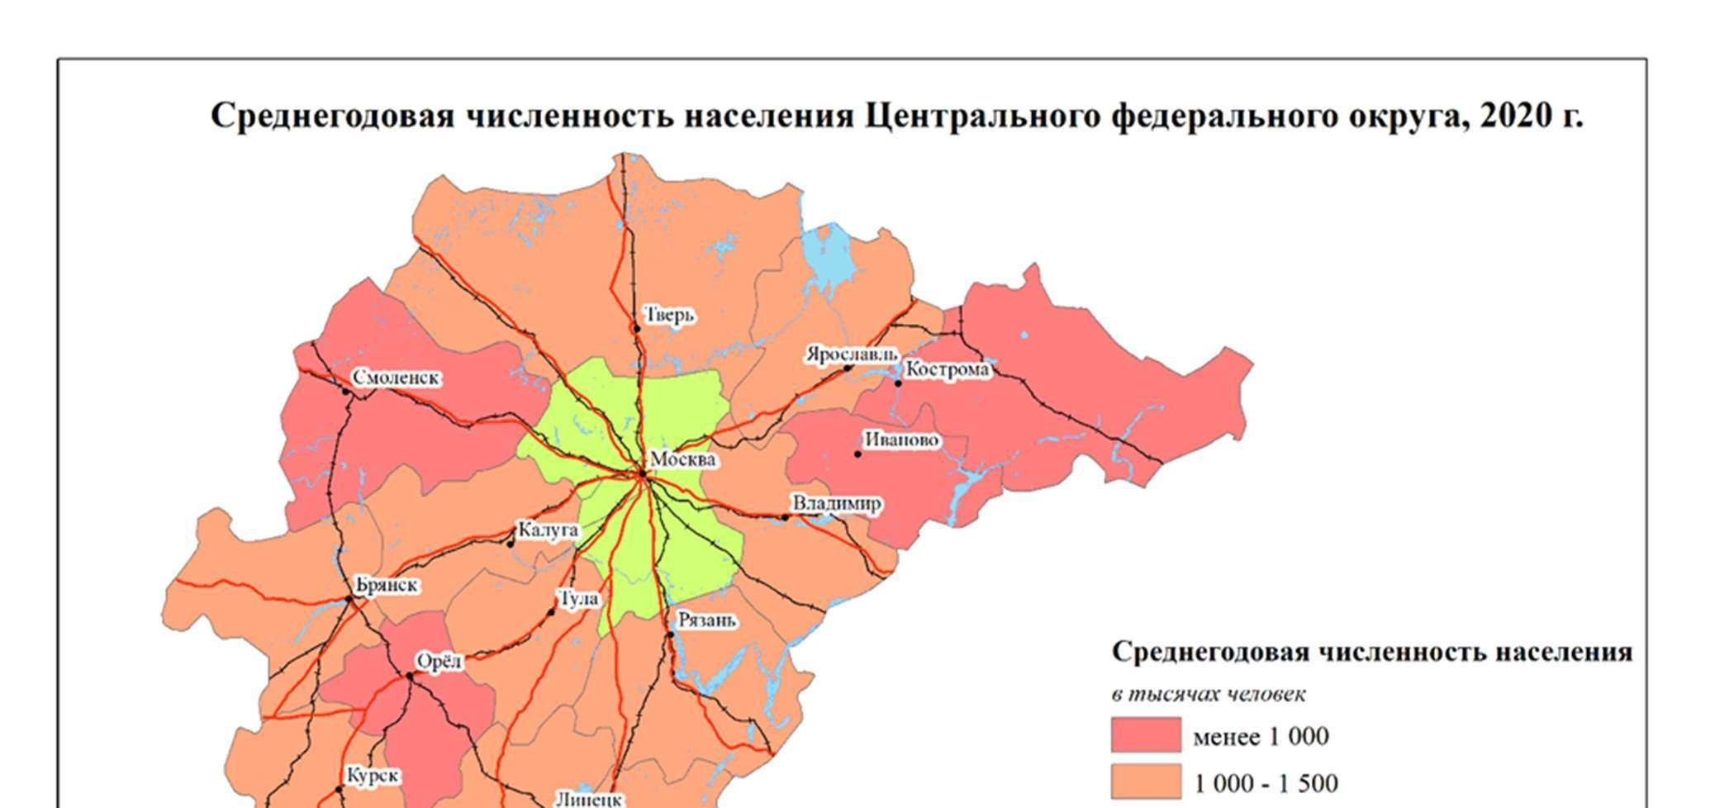
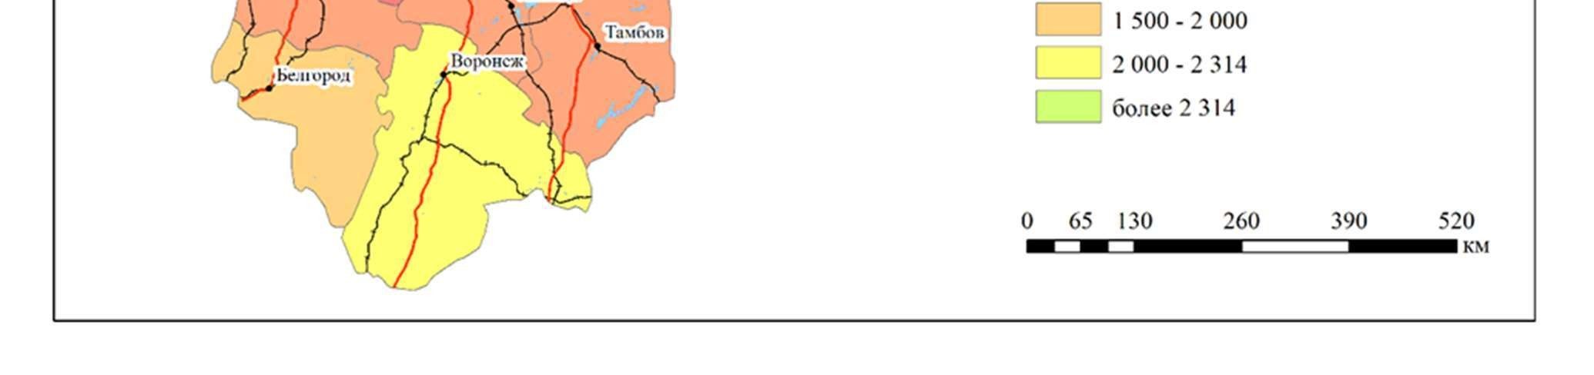
Рис.2. Среднегодовая численность населения Центрального федерального округа, 2020 г.
Неблагоприятная демографическая ситуация отразилась на численности экономически активного населения, сократившегося на 4,5% против 6,4% по РФ. В 2021 г. ситуация несколько улучшилась и численность экономически активного населения сократилась на 2,1%. При этом показатель занятых в экономике снизился на 5,2%, а уровень безработных составил 4,6%, что значительно ниже среднего показателя по Российской Федерации, где он равен 8,2%. Такое соотношение объясняется тем, что в округе по сравнению с другими регионами страны процессы становления рыночной экономики протекают более активно. Об этом свидетельствуют структурные изменения занятости в отраслях хозяйственного комплекса.
Происходит отток рабочей силы из отраслей промышленного комплекса в отрасли рыночной инфраструктуры, связанные с развитием торговли, сферы услуг, малого бизнеса. Вместе с тем остро стоит проблема занятости в городах с моноотраслевой структурой хозяйства, в которых градообразующими производствами выступали предприятия текстильной промышленности (Иваново, Ивановская и Московская области), а также города с высокой долей предприятий военно-промышленного комплекса и научные центры (Воронеж, Дубна, Луховицы, Протвино, Троицк и др.). Вследствие увеличения рождаемости, уменьшения смертности и положительному сальдо миграции численность неуклонно растет. Наблюдается высокий уровень урбанизации.
Уровень безработицы снижается благодаря реализации государственных программ. В ЦФО во все года наблюдается положительное сальдо миграции.
Особенностью современного рынка труда является то, что большую часть безработных составляют лица, имеющие начальнопрофессиональное, среднее и средне-профессиональное образование, преимущественно техническое (71,3%), а рынок труда предлагает профессии неквалифицированных или малоквалифицированных рабочих, или же рабочих с тяжелыми условиями труда. Высокий уровень безработицы отмечается и в сельских районах.
Отраслевая структура Центрального федерального округа ЦФО задает ритм развитию всей России, но в то же время проблемы округа, в первую очередь г. Москвы и Московской области автоматически становятся проблемами всей страны.
Торговля, операции с недвижимостью, обрабатывающие производства, а также транспорт и связь составляют основу ВРП ЦФО. Структура экономики ЦФО постепенно изменяется в процессе реализации Стратегии социально-экономического развития ЦФО до 2020 года.
Промышленность растёт, сельское хозяйство и торговля падают.
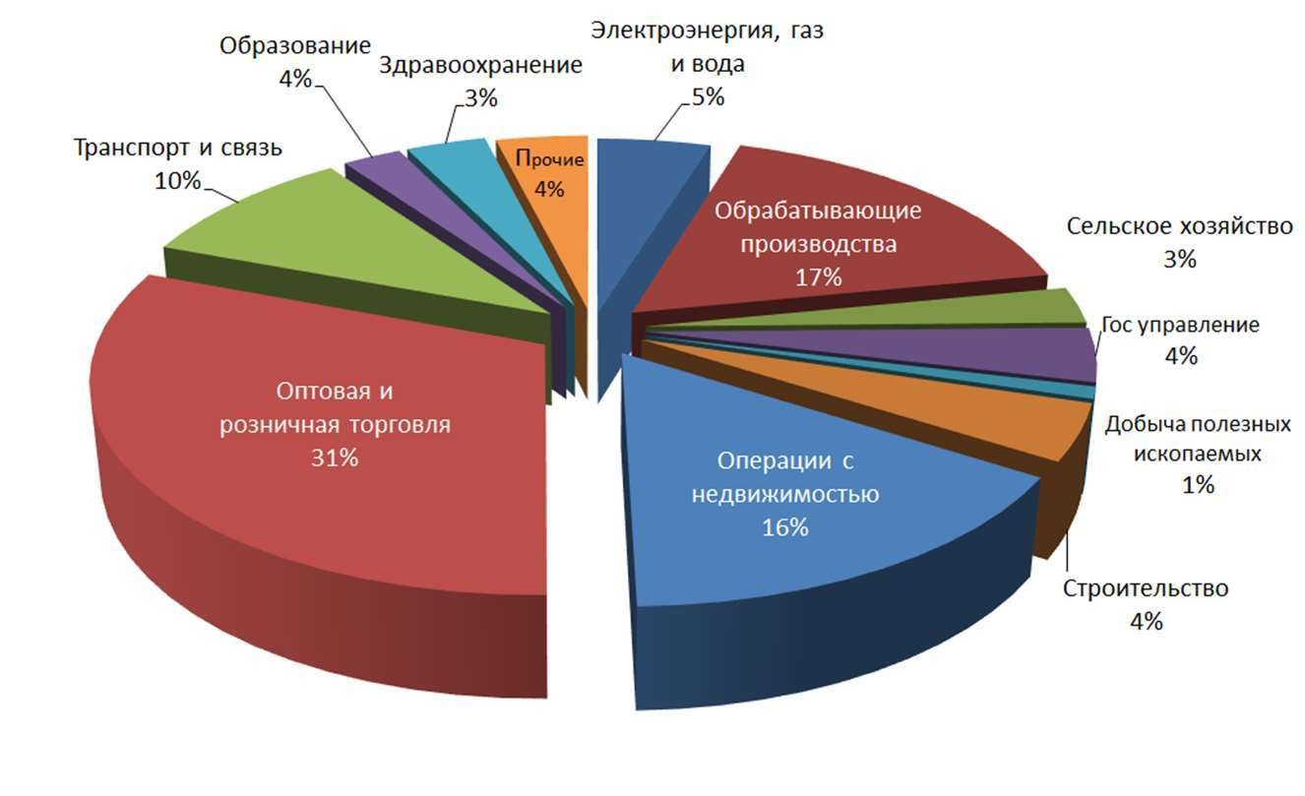
Рис.3. Отраслевая структура Центрального федерального округа (%)
Отрасли специализации Центрального федерального округа:
1. Машиностроение и металлообработка (24,2% объемов промышленного производства отрасли страны): ракетно-космическая промышленность (г.Королев, г.Москва), авиастроение (г. Москва, г. Воронеж, г. Смоленск, г. Люберцы), радиоэлектронная и радиопромышленность (г. Зеленоград), производство точных машин и станков (г. Москва, г. Сухиничи, г. Сасово), приборостроение (г. Владимир, г. Рязань, г. Смоленск), Центр производства энергетического оборудования (котлов) (г. Белгород), Автостроение, железнодорожное машиностроение (г. Коломна, г. Людиново, г. Муром, г.
Мытищи, г. Тверь), Центры речного судостроения и судоремонта (г. Москва, г. Рыбинск, г.
Кострома, г. Ярославль. сельскохозяйственное машиностроение.
Производство колесных тракторов в Липецке и Владимире (колесные тракторы). тракторные запасные части - Курск, Тамбов, агрегатный завод в Чаплыгине.
Самоходные комбайны и сенокосилки - в Люберцах (Московская область), льноуборочные комбайны — Бежецк (Тверская область), картофелеуборочные комбайны — Тула.
Ведущее место в стране занимает завод зерноочистительных машин «Воронежсельмаш». Разнообразное сельскохозяйственное машиностроение -Рязань, Тула, Орел.
Машиностроительный комплекс занимает первое место в России по производству товарной продукции и по числу людей, занятых в отрасли. В округе развиты ракетно-космическая промышленность, авиастроение, электронная и радиопромышленность, железнодорожное машиностроение, производство точных машин, станков с числовым программным управлением, робототехники.
2. Чёрная металлургия (19% объемов промышленного производства отрасли страны).
По производству стали округ занимает второе место, после Уральского федерального округа. Сырьевая база - запасы железорудного сырья Курской магнитной аномалии.
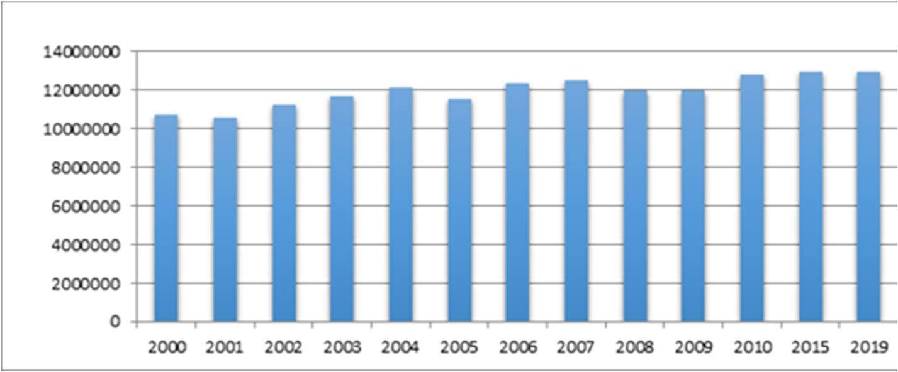
Рис.4. Производство стали за 2000-2019 гг.
На долю черной металлургии приходится 19% объемов промышленного производства отрасли страны крупный центр металлургии всероссийского значения находится в Липецке – завод «Свободный сокол» и крупный Новолипецкий металлургический комбинат.
Горнодобывающая промышленность включает:
В Белгородской области комбинат «КМАруда», объединяющий:
- подземный рудник имени И. М. Губкина по добыче железистых кварцитов с двумя обогатительными фабриками и горно-обогатительным комбинатом,
- крупнейший Лебединский ГОК, работающий на богатых рудах Лебединского и Южно-Лебединского месторождений,
- Стойленский ГОК и рудник, использующий руду Стойленского месторождения,
- Яковлевский рудник по добыче руд подземным способом методом глубокого замораживания грунтов. В Курской области - Михайловский карьер открытой добычи богатых руд и ГОК. Большое значение в стране имеют:
Оскольский металлургический комбинат (г. Старый Оскол Белгородской области) - единственное предприятие в стране, работающее на основе метода прямого восстановления железа Новолипецкий металлургический комбинат полного металлургического цикла. Металлургические предприятия меньшего значения:
Новотульский металлургический завод, чугунолитейный Косогорский завод, завод «Электросталь» в Московской области, прокатное производство в Орловской области.
Металлургия - вторая по значению отрасль промышленности в ЦФО. Она получила большое развитие благодаря наличию богатой сырьевой базы месторождений железной руды Курской магнитной аномалии.
По масштабам производства черной металлургии ЦФО в России занимает первое место по добыче железной руды, второе — по выплавке чугуна, стали и производству проката, третье — по выплавке ферросплавов 3. Химическая промышленность.
В отраслевой структуре промышленного производства округа на долю отрасли приходится около 6,7 %.
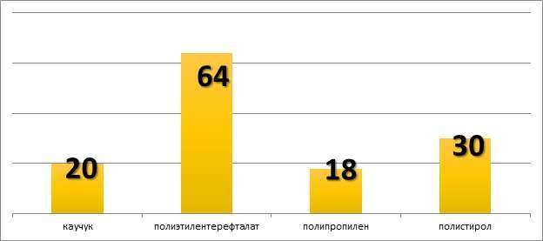
Рис.5. Доля ЦФО в общероссийском производстве составила в 2019 году, %
-минеральные удобрения, Сырьевая база – местные месторождения фосфоритов, привозные апатиты из Мурманской области отходы коксохимического производства металлургических предприятий
-синтетический каучук, пластмассы, химические волокна, шины, моющие средства, фармацевтические препараты. Сырьевая база – Месторождения Поволжья и Сибири.
Химический комплекс является базовым сегментом промышленности ЦФО, производящим около четверти общероссийского объема химической продукции. Крупнейшие химические узлы сформировались в Тульской, Тамбовской, Московской и Ярославской областях, что в значительной степени способствовало развитию этих регионов.
4. Строительный комплекс В среднесрочной и долгосрочной перспективе для обеспечения решения основных задач по наращиванию объемов строительства и производства строительных материалов будет проведена модернизация предприятий, снижены ресурсоемкость, энергетические и трудовые затраты на изготовление продукции.
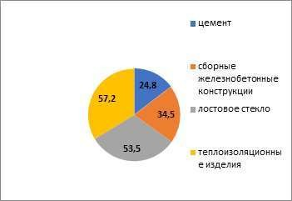
Рис.6 Производство строительной продукции по отношению к объему по РФ в целом (%)
5. Легкая промышленность (30% продукции этой отрасли страны):
Около 80% производства тканей в России приходится на Ивановскую и Московскую области.
-хлопчато-бумажная промышленность,
-Сырьевая база – привозное сырье
-Льняная промышленность
-Сырьевая база – местное сырье
- производство шерстяных тканей,
- шелковая промышленность.
6. Пищевая промышленность (21,5% производства промышленной продукции Центрального федерального округа):
-Маслобойная (Отрасль рыночной специализации округа (20% объема масла, производимого в России),
-Сахарная (45,8% объема валовой продукции отрасли страны),
-мукомольно-крупяная,
-мясная, спиртовая, кондитерская, плодоовощная, табачно-махорочная.
7. полиграфическая промышленность.
Представлена в Москве комбинатами «Правда» и «Известия», Чеховским комбинатом (Московская область), крупными полиграфическими комбинатами в Твери, Ярославле, Рязани.
Отрасли, дополняющие хозяйственный комплекс Дополняющие отрасли:
• Электроэнергетика, В отраслевой структуре промышленного производства округа электроэнергетика занимает четвертое место после машиностроения и металлообработки, черной металлургии и пищевой отрасли, ее удельный вес
— 12,8%.
Основа электроэнергетики и теплоэнергетики -мощные тепловые и атомные электростанции.
Среди тепловых электростанций выделяются государственные районные электростанции Конаковская и Костромская.
4 АЭС - Курская — 4 млн кВт (г. Курчатов), Смоленская — 3 млн кВт (г. Десногорск), Тверская — 2 млн кВт (г. Удомля), Нововоронежская — 1,8 млн кВт (г. Нововоронеж).
Дополняющие отрасли:
• Промышленность строительных материалов. в основном обеспечивает внутренние потребности региона.
Наибольшее значение имеет цементная промышленность, представленная предприятиями Белгородской (Белгородский и Старооскольский цементные заводы), Липецкой областей.
Использование в качестве сырья вскрышных меловых пород, получаемых при разработке железных руд КМА, дает возможность производить самый дешевый в стране цемент.
Отрасли, дополняющие хозяйственный комплекс имеют перспективы, особенно в отрасли добычи угля, в связи с модернизацией оборудования. Все отрасли распределены неравномерно: производство стройматериалов на западе и юге, электроэнергетика на севере округа. Самой развитой отраслью является электроэнергетика.
Транспорт Центрального федерального округа Железнодорожный транспорт.
Центральный федеральный округ располагает развитой транспортной системой. Отмечается высокая плотность железных и автомобильных дорог, значительно превышающая средние показатели по России. От Москвы лучами расходятся в разных направлениях 11 железных дорог, которые, разветвляясь на периферии, образуют более 25 выходов. Велика транзитная роль округа, расположенного на перекрестке путей из нефтяного Поволжья, лесного Севера, промышленного Урала и хлебного Юга.
Крупными железнодорожными транспортными узлами системы стали Москва, Орел, Курск, Белгород, Ярославль, Брянск, Смоленск. От Москвы в разных направлениях отходят 15 автомагистралей. Создание московской многополосной кольцевой автодороги с многоуровневыми развязками позволяет осуществлять транзитные перевозки, минуя центр города.
Высокой плотностью дорог отличаются Московская, Тульская, Ивановская, Владимирская, Орловская, Рязанская, Воронежская, Белгородская области. Почти 60% автомобильных дорог с твердым покрытием имеют усовершенствованное полотно. Большое значение, особенно в перевозке громоздких грузов, имеют водные пути. Москва является не только портом пяти морей, но и крупнейшим воздушным портом.
Три аэропорта столицы (Шереметьево, Внуково, Домодедово) считаются крупнейшими узлами межрайонных и международных воздушных линий. В пределах округа развит и трубопроводный транспорт, представленный системой нефтеи газопроводов.

Агропромышленный комплекс Центрального федерального округа
На долю федерального округа приходится 43,1% валового сбора льноволокна, 47,7% сбора сахарной свеклы, 33% валового сбора картофеля, 17,2% валового сбора зерна, 15,2% сбора семян подсолнечника, 23,3% сбора овощей, 28,4% производства молока, 21% производства мяса.
Основой является зерновое хозяйство (19% от общего объема РФ), льноводство, сахарная свекла (46% от общего объема РФ), подсолнечник, садоводство, картофелеводство.
Развиваются животноводство и птицеводство.
Экономические связи ЦФО На Центральный федеральный округ приходится около половины оборота внешней торговли страны (356 млрд. долларов США). Экспорт превышает импорт на 48,9 млрд. долларов США. Доля стран Содружества Независимых Государств во внешней торговле макрорегиона составляет 7,8% Наибольшие объемы внешнеторговых операций приходятся на г.
Москву (88,5 процента экспорта и 75 процентов импорта округа). Без учета г.
Москвы по объему экспорта в округе лидируют Липецкая, Московская, Белгородская и Тульская области, по объему импорта - Московская, Калужская и Белгородская области.

Вопросы для самоконтроля:
1. Назовите субъекты РФ, входящие в состав Центрального федерального округа?
2. Перечислите основные отрасли специализации Центрального федерального округа?
3. Каковы показатели демографического развития ЦФО?
4. Перечислите центры размещения химической промышленности в пределах Центрального федерального округа?
5. Перечислите центры размещения различных подотраслей машиностроения и металлообработки в пределах Центрального федерального округа?

Практическое упражнение:
Проведите комплексный сравнительный экономико-географический анализ субъектов РФ, входящих в Центральный федеральный округ.

ТЕМА 3. КОМПЛЕКСНАЯ ХАРАКТЕРИСТИКА СЕВЕРО-ЗАПАДНОГО ФЕДЕРАЛЬНОГО ОКРУГА РФ

Общая характеристика Северо-Западного федерального округа
Северо-Западный федеральный округ (СЗФО) занимает центральную часть Восточно-Европейской равнины. Границы его проходят не только с федеральными округами России — Уральским, Приволжским, Центральным, но и с суверенными государствами — Норвегией, Финляндией, Эстонией, Латвией, Литвой и Польшей.
В округ входят 11 субъектов РФ: Республика Карелия, Республика Коми, Архангельская область, Вологодская область, Калининградская область, Ленинградская область, Мурманская область, Новгородская область, Псковская область, город федерального значения Санкт-Петербург, Ненецкий автономный округ.
Центр – г. Санкт-Петербург.
СЗФО занимает территорию площадью 1 687,0 тыс. кв. км. (9,85% от территории РФ). Население составляет 13 953,0 тыс. чел. (2021) (9,54% от численности населения РФ).
Регион занимает всю территорию европейского Севера, имеет выход к Северному Ледовитому океану и Балтийскому морю, что создает благоприятные условия для развития экспортно-импортных связей.
Прямые выходы на мировой рынок и близость европейских государств, наличие двух из трех российских незамерзающих морских портов, созданная сухопутная транспортная сеть и соседство с основными индустриально развитыми округами России — Центральным и Уральским — во многом определили многоплановую роль территории округа как крупного поставщика разнообразного сырья и промышленной продукции, топливно-энергетических ресурсов, кузницы квалифицированных кадров, важнейшего российского экспортера не только продукции собственной, но и произведенной в других регионах России. Одновременно округ может рассматриваться как крупнейший импортер разнообразной продукции, основной получатель иностранных инвестиций, важный транзитный район.
Округ занимает 4 место по уровню ВРП на душу населения (562,4 тыс. руб./чел.), немного уступая Дальневосточному и Центральному федеральным округам. Но стоит отметить значительную дифференциацию внутри округа по этому показателю. Например, показатели Ненецкого автономного округа, лидера России по ВРП на душу населения, превышают показатели Псковской области практически в 26 раз (5821,6 тыс. руб/чел и 224,2 тыс. руб./чел.). Так же сильно отличается и средняя зарплата 71850 и 22399 рублей соответственно.
Северо-Западный федеральный округ, и прежде всего г. Санкт-Петербург, остается одной из важнейших баз научно-технического прогресса и инновационного развития экономики России, производства высокотехнологичной продукции и средств современного транспорта. Более того, регион обладает значительной природно-ресурсной базой. Округ осуществляет значительный вклад в экономику Российской Федерации, на его долю приходится 10,5% ВВП страны, объем отгруженных товаров собственного производства по виду деятельности добыча полезных ископаемых составляет 6,6% от общего объема страны, обрабатывающие производства – 13%, производство и распределения газа, воды и электроэнергии – 11,2%.
Основными отраслями рыночной специализации, определяющими его место в общероссийском территориальном разделении труда, являются черная и цветная металлургия, топливная промышленность (угольная, нефтяная, газовая), многопрофильное машиностроение, лесная, деревообрабатывающая, химическая и рыбная промышленность). Сельское хозяйство специализируется на молочном животноводстве и оленеводстве.
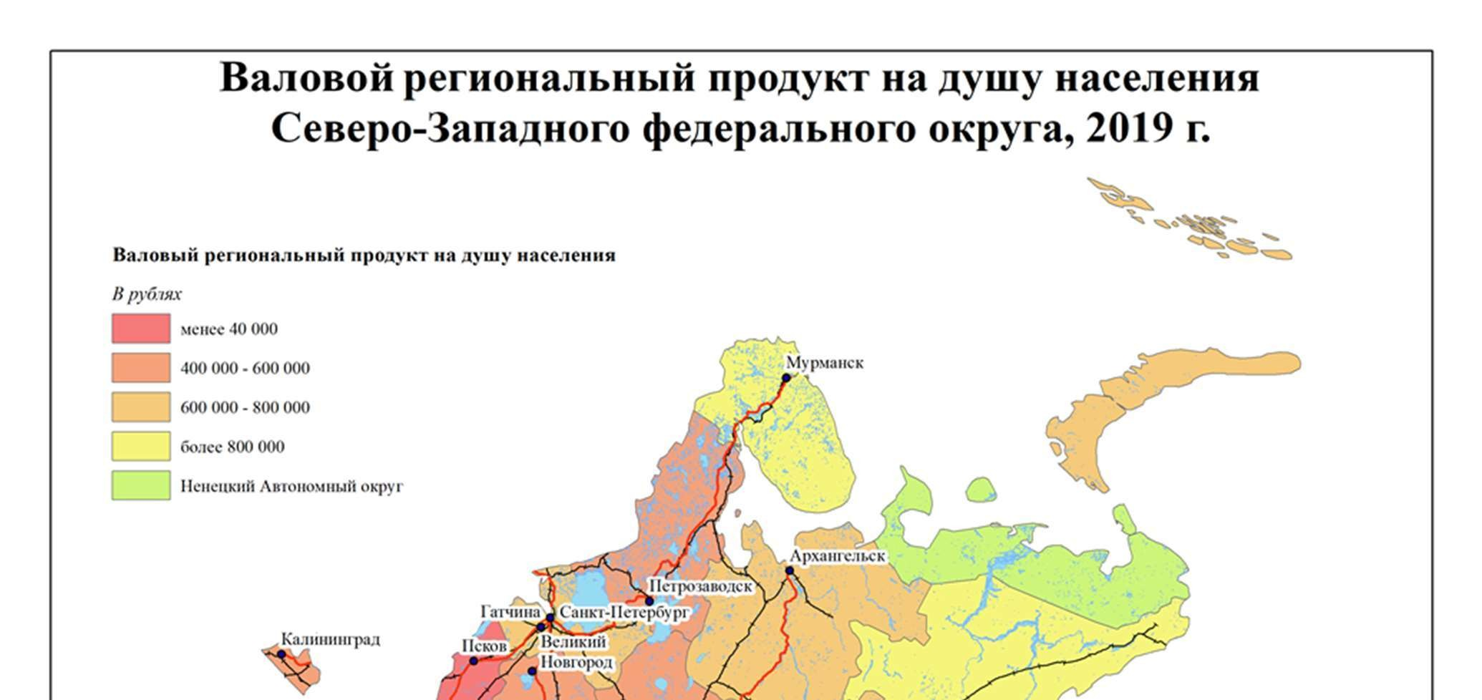
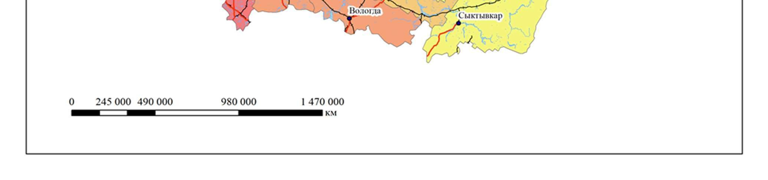
Рис.7. Валовой региональный продукт на душу населения Северо-Западного федерального округа, 2019 г.
Округ занимает ведущее место по выпуску электротехнического оборудования, электроники, оптико-механической продукции, судостроения; производит значительную часть республиканского объема фосфатного сырья, деловой древесины, более 1/3 целлюлозы, готового проката, значительна его доля в улове рыбы. Это один из ведущих центров научно-технического прогресса, подготовки высококвалифицированных кадров, центр истории и культуры России, а также туризма. Округ выполняет важные транспортные функции в осуществлении морских перевозок.

Экономическая оценка природных условий и ресурсов
Климатические условия округа недостаточно благоприятны. Большая часть округа расположена на европейском Севере. Омывающие его территорию моря Северного Ледовитого и Атлантического океанов оказывают влияние на формирование климата, который отличается на северо-западе округа сравнительно теплой зимой и прохладным летом и суровой зимой и сравнительно коротким теплым летом на севере. Выпадает небольшое количество осадков, но из-за малого испарения они способствуют образованию большого числа болот, рек и озер. Климатические условия, обеспечивающие развитие сельскохозяйственного производства, ограничены южными территориями района. Они пригодны в основном для развития животноводства. Более умеренным климатом характеризуется лишь Калининградская область.
Северо-Западный федеральный округ — это озерный регион.
Многочисленные озера располагаются в основном в западной части; самые крупные из них Ладожское, Онежское, Ильмень. По территории округа протекают полноводные реки. Равнинные реки имеют судоходное значение.
Среди них — Печора, Северная Двина, Онега, Нева и др. В гидроэнергетическом отношении наибольшее значение имеют Свирь, Волхов, Нарва и Вуокса.
Развитие экономики Северо-Западного округа стимулирует наличие значительных запасов минерально-сырьевых, топливноэнергетических и водных ресурсов, которые могут не только обеспечить потребности хозяйственного комплекса страны, но и экспортироваться во многие государства мира. В округе сосредоточено почти 72% запасов и почти 100% добычи апатитов, около 77% запасов титана, 43% — бокситов, 15% — минеральных вод, 18% — алмазов и никеля.
Топливные ресурсы представлены запасами угля, нефти, природного газа, горючих сланцев, торфа.
Здесь сосредоточено около 40% запасов важнейших топливных ресурсов западных регионов страны. Общие перспективные площади по добычи нефти и газа составляют около 600 тыс. км2, а общегеологические запасы угля — 214 млрд т. На северо-востоке округа расположен один из крупнейших угольных бассейнов России — Печорский — с большими запасами высококачественных и энергетических углей. Особое значение имеет Тимано-Печорская нефтегазоносная провинция, где открыты более 70 нефтяных и газовых месторождений. В настоящее время значительное внимание уделяется освоению нефти и газа в шельфовой зоне Баренцева и Карского морей — Штокмановского газоконденсатного и Приразломного нефтяного месторождений. Запасы горючих сланцев оцениваются более 60 млрд т. Залегают они в Ленинградской области и в бассейнах рек Сысолы, Ухты, Яреги и др.
Велики запасы торфа, которые расположены в Архангельской, Вологодской, Псковской, Новгородской, Ленинградской областях и Республике Коми. Потенциальные гидроэнергетические ресурсы округа оцениваются в 11 318 тыс. кВт, а потенциальная выработка электроэнергии 89,8 млрд кВт • ч.
Округ богат рудами цветных металлов. Большую ценность представляют промышленные запасы алюмосодержащего сырья. В Ленинградской области расположено Тихвинское месторождение бокситов с высоким процентным содержанием глинозема (до 55%). В Архангельской области выделяется Северо-Онежское месторождение бокситов, также разведаны запасы бокситов в районе г. Плесецка.
Руды цветных металлов представлены также медно-никелевыми рудами Мончегорска и Печенги.
Месторождения железных руд размещены на Кольском полуострове, в Мурманской области (Оленегорское и Ковдорское месторождения). При невысоком содержании железа в руде (28—32%) они легко обогатимы и обеспечивают высокое качество выплавляемого металла. В Республике Карелия расположено Костомукшское месторождение, руда которого содержит 58% железа.
Велики в округе запасы горно-химического сырья — апатитовых руд (свыше 10 млрд т), фосфоритов. В Мурманской области расположено крупнейшее в стране Хибинское месторождение апатитов. В Ленинградской области, в районе Кингисеппа, залегают фосфориты с невысоким процентным содержанием основного компонента (5—7%).
В пределах Архангельской области разведаны промышленные запасы алмазов. Калининградская область обладает огромными запасами янтаря (90% мировых запасов). Округ богат разнообразным строительным сырьем (известняки, глина, стекольные пески, мрамор, гранит). Основные их запасы размещены в Мурманской, Ленинградской областях и Республике Карелия.
В Северо-Западном округе сосредоточено 40% лесных и 38% водных ресурсов Европейской части России. По запасам лесных ресурсов округ занимает первое место в Европейской части России. Процент лесистости доходит до 75%. Преобладают в основном хвойные породы — ель, сосна. В южной части округа — хвойношироколиственные породы. Безлесным остается только Ненецкий автономный округ, где господствует тундра.
Леса очень богаты пушным зверем (песец, черно-бурая и серебристая лисица, соболь, горностай и др.).
Моря, омывающие территорию округа, богаты ценными породами рыб (тресковых, семговых, сельди, пикши и др.).
Наличие в округе значительных минерально-сырьевых и топливных запасов, а также водных и лесных ресурсов является важным фактором его экономического развития в условиях формирования рыночной экономики.

Население и трудовые ресурсы
Северо-Западного федерального округа По численности населения федеральный округ занимает 5 место - 13 941 959 чел. (2021), что составляет 9,54 % от населения России. Северо-Западный федеральный округ является высоко урбанизированным, 85,17% населения горожане. Всего на территории округа находится 152 города, крупнейшими из которых являются: Санкт-Петербург (5 384 342 чел.), Калининград (493 256 чел.), Архангельск (344 927 чел.), Череповец (312 091 чел.), Вологда (308 530 чел.) и крупнейший в мире город, расположенный за полярным кругом – Мурманск (282 851 чел.). Плотность населения 8,26 чел./км².
Размещено население округа неравномерно; средняя плотность населения составляет 8,2 чел. на 1 км2. Основная часть жителей приходится на Санкт-Петербург и Ленинградскую область (73,2 чел. на 1 км2). Наибольшая плотность населения характерна для Калининградской области (63,1 чел на 1 км2), Псковской и Новгородской областей (13,1 и 12,3 чел. на 1 км 2 соответственно).
Северная часть округа отличается слабой заселенностью, причем самым слабозаселенным регионом является Ненецкий автономный округ (2,4 чел. на 1 км2), расположенный в Заполярье (рис.8).
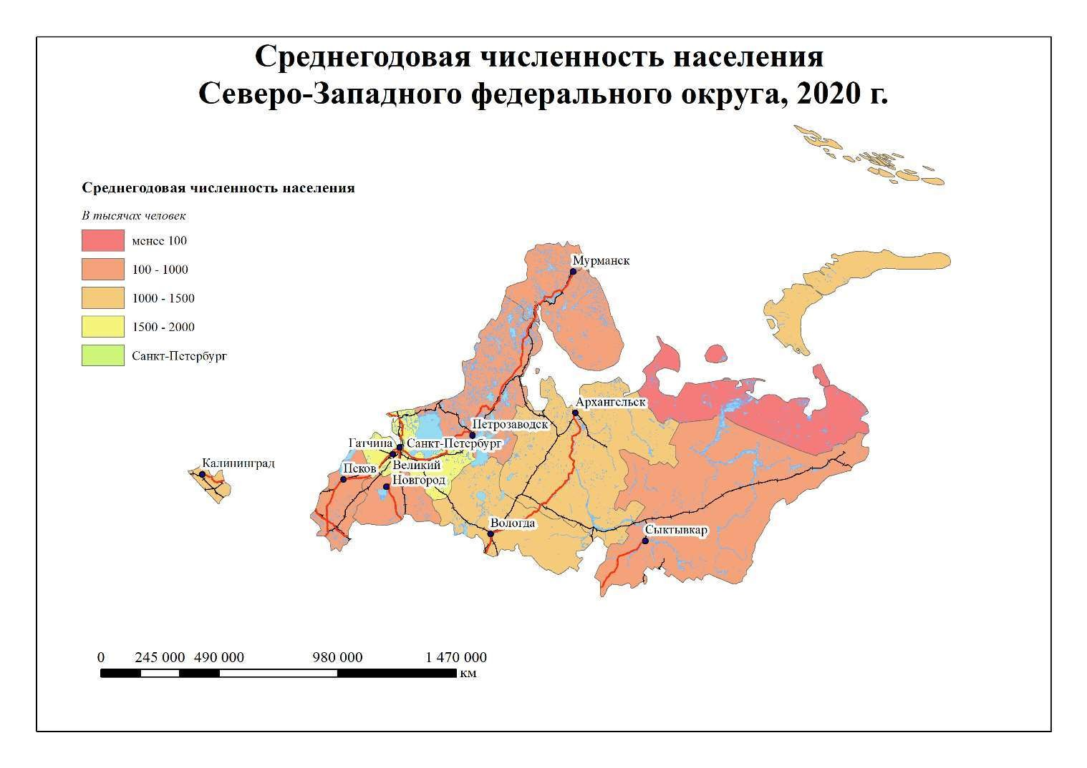
Рис.8. Среднегодовая численность населения Северо-Западного федерального округа, 2020 г.
Национальный состав населения неоднороден. Большую часть его составляют русские. Среди других национальностей преобладают коми, карелы, саами, на северо-востоке Архангельской области — ненцы. На европейском Севере остро стоит проблема выживаемости коренных малочисленных народов в связи с сокращением среды их обитания.
За годы реформирования в округе значительно уменьшилась занятость в экономике, в то же время возрос уровень безработных. Особенно остро стоит проблема занятости в районах с традиционно сложившимися отраслями хозяйственного комплекса — угольной, лесной, деревообрабатывающей, целлюлозно-бумажной, машиностроением — в Архангельской, Псковской, Новгородской областях, республиках Карелия и Коми.
В структуре занятого населения по отраслям экономики повышается доля работающих в торговле, общественном питании, бытовом обслуживании и здравоохранении при одновременном сокращении занятых в промышленности, сельском хозяйстве, строительстве. Решение социально-демографических проблем возможно путем стабилизации и подъема экономики, принятия действенных общегосударственных и региональных мер по реализации социальных программ федерального и регионального уровней, направленных на социальную защиту населения.
География отраслей хозяйства Экономический потенциал территории округа — один из крупнейших среди других округов, расположенных в Европейской части России. По масштабам материального производства он уступает только экономическому потенциалу Центрального, Приволжского, а также Уральского округов.
Однако по сравнению с этими округами территория освоена значительно слабее и крайне неравномерно в хозяйственном отношении. Основной природно-сырьевой потенциал территории концентрируется на Крайнем Севере, а обрабатывающая промышленность размещена на юге и западе округа, в отрыве от сырьевой и топливноэнергетических баз. Неравномерна и транспортная освоенность территории: северные регионы крайне слабо освоены в этом отношении, хозяйственное освоение носит очаговый характер, значительные территории не вовлечены в хозяйственный оборот (Мурманская область, северная и восточная части Архангельской области, Ненецкий автономный округ, большая часть Республики Коми, восток и север Республики Карелия). Из-за плохой транспортной доступности и многолетнего оттока населения, ликвидации многочисленных сельских поселений значительные сельскохозяйственные угодья юга и запада округа также выбыли из хозяйственного оборота. Особенно значителен этот процесс был на юге Архангельской области, в Вологодской и Псковской областях.
Наличие свободных территорий с относительно благоприятными условиями проживания (особенно в Псковской, Вологодской и Новгородской областях) позволяют рассматривать ряд регионов округа как достаточно благоприятные для переселения части населения с севера (из поселений, где закрываются горнодобывающие предприятия), а также для мигрантов и беженцев.
Неравномерность размещения производительных сил обусловливает особую важность экономических связей, разрыв которых отрицательно сказался в последние годы на экономике субъектов Федерации, входящих в состав округа.
Недостаточно благоприятные природно-климатические условия на значительной части территории округа, а на севере — экстремальные условия жизнедеятельности обусловили преимущественно индустриальное развитие хозяйства. Его ведущая отрасль — промышленность, доля которой в общероссийском объеме промышленного производства составляет 12,7%.
Концентрация на севере округа ценнейших природных ресурсов определяет специфику формирующегося здесь хозяйственного комплекса, основанного на развитии топливно-энергетического, горно-добывающего, лесохимического, рыбоперерабатывающего комплексов, на производстве бумаги, целлюлозы, картона, деловой древесины, наряду со специализированным комплексом, работающим на основные добывающие и инфраструктурные отрасли машиностроения.
Сырьевые ресурсы Севера в значительной мере обеспечивают рыночные потребности других регионов округа, а также поставляются в большинство европейских регионов России и в зарубежные страны. Это в первую очередь топливо, лес, рыбопродукция, черные и цветные металлы, фосфорные удобрения, строительные материалы.
В отличие от сырьевого Севера юго-западная часть округа является одним из индустриально развитых регионов Российской Федерации и выполняет важную роль в формировании рынка как крупнейший производитель и поставщик разнообразной промышленной продукции, в первую очередь машиностроения.
Западная часть округа является крупным производителем товаров народного потребления, прежде всего непродовольственных. В структуре этих товаров на долю легкой промышленности приходится 30%, а товаров культурно-бытового и хозяйственного назначения — 70%. Именно эта группа товаров и прежде всего сложная бытовая техника имеет наиболее высокий уровень межрайонной рыночной специализации.
Западная часть округа обладает наиболее развитой транспортной сетью, существенно превосходящей среднюю по Российской Федерации.
Основные недостатки имеющейся транспортной инфраструктуры связаны с ограничениями по грузообороту балтийских морских портов, и прежде всего Санкт-Петербургского, с полным отсутствием нефтеналивных портов, а также с отсутствием к настоящему времени современных скоростных автои железнодорожных магистралей, связывающих Санкт-Петербург с Москвой, Финляндией, Польшей.
Калининградская область — самый западный регион России, входящий в состав Северо-Западного федерального округа. Это административнополитическая граница России с центром в городе Калининграде (бывшем Кенигсберге) была создана в апреле 1946 г. Калининградская область представляет собой полу-анклав. Ее площадь составляет 15,1 тыс. км2 (0,1% территории России). Область имеет выгодное экономико-географическое положение — омывается незамерзающими водами Балтийского моря.
Экономика области тесно связана с морем. Роль области велика как в рыболовстве страны, так и в осуществлении торговоэкономических связей.
За короткий срок своего существования Калининградская область стала высокоиндустриальным регионом с развитым сельским хозяйством.

Отрасли рыночной специализации
Ведущее место в хозяйственном комплексе округа принадлежит промышленности, в которой занято свыше 23% общей численности занятых в экономике и около 37% работающих в основных отраслях материального производства.
В структуре промышленности, с одной стороны, значительное место занимают сырьевые отрасли: топливная (более 8,8% всей промышленной продукции), черная металлургия (почти 13%), цветная металлургия почти (4%) лесная, деревообрабатывающая и целлюлозно-бумажная (свыше 12,6%).
С другой стороны, мощное развитие в крупных промышленных центрах получили различные отрасли машиностроения и металлообработки (более 18,7%), а также пищевой (около 17,9%) промышленности.
Характер современной специализации экономики округа отражает как его природно-ресурсный, производственно-технический и кадровый потенциал, так и его исключительно выгодное транспортно-географическое положение, предопределяющее высокую активность внешнеэкономических связей.
Ведущей отраслью рыночной специализации Северо-Западного округа является металлургический комплекс. Округ — один из крупнейших в России производителей и экспортеров черных и цветных металлов, и в первую очередь стали, меди, алюминия, никеля.
Своеобразие развития металлургического комплекса связано с несколькими факторами: с территориальным отрывом сырьевой базы черной металлургии (Мурманская область и Карелия) от размещения металлургического производства (Вологодская область); со слабой энергетической базой, относительно высокой стоимостью топлива, тепла и электроэнергии; с отсутствием в пределах округа необходимой сырьевой базы медно-никелевого производства (основное сырье транспортируется из Норильска); с неразвитой местной сырьевой базой алюминиевой промышленности при наличии практически неограниченных запасов разнообразного алюминиевого сырья в Мурманской, Архангельской областях, Республике Коми.
Черная металлургия представлена крупнейшим череповецким металлургическим комбинатом АО «Северсталь» (г. Череповец). В Республике Карелия работает Костомукшский горно-обогатительный комбинат. Предприятия черной металлургии есть и в Санкт- Петербурге: на Кировском и Ижорском машиностроительных заводах работают металлургические цехи.
Цветная металлургия представлена добычей, обогащением нефелинов, бокситов, титановых руд, производством меди, никеля, кобальта.
Алюминиевая промышленность представлена предприятиями по производству глинозема в г. Бокситогорске и Пикалевским заводом (Ленинградская область), работающим на нефелинах Кольского полуострова.
Предприятия по выпуску металлургического алюминия расположены в городах Кандалакше (Мурманская область), Надвоицах (Республика Карелия) и Волхове (Ленинградская область). Медь, никель, кобальт получают на комбинатах «Никель» (г. Мончегорск) и «Печенганикель» (г. Никель).
Стабильность спроса на черные и цветные металлы позволит и в перспективе рассматривать металлургический комплекс округа как крупного поставщика продукции, ассортимент которой может быть значительно расширен.
Перспективы развития отрасли связаны также с комплексным использованием сырья и утилизацией отходов, а также снижением уровня загрязнения отходами металлургических предприятий.
Отраслью промышленности, определяющей хозяйственную специализацию округа, является машиностроение (от сложного точного, трудоемкого до материалоемкого) и в первую очередь приборо-, станкостроение, электротехническое машиностроение, производство оборудования для различных отраслей хозяйства, судостроение и оборонное машиностроение.
Северо-Западный федеральный округ занимает одно из первых мест в России по производству морских судов разного типа (в том числе атомных ледоколов), уникальных паровых, гидравлических и газовых турбин, оптикомеханической продукции. Экономический потенциал округа определяется в значительной степени промышленностью Санкт-Петербурга, его высококвалифицированными специалистами, научным и техническим персоналом, создающим 10% научно-технических разработок России.
Широко развито в округе точное и сложное машиностроение: приборостроение, радиотехническое, электронное, электротехническое, которое размещено в Санкт-Петербурге, Новгороде, Калининграде, Великих Луках, Старой Руссе. В Санкт-Петербурге расположено головное объединение по производству электротехники «Светлана», электротехнические заводы, выпускающие трансформаторы, электродвигатели; широко известна продукция оптикомеханического объединения «ЛОМО». Мощные энергетические установки для электростанций выпускаются АО «Электросила», Ижорским заводом и Невским металлургическим заводом.
В округе развито транспортное машиностроение. Особенно развиты судостроение и судоремонт. Основные центры размещены в Санкт-Петербурге, Мурманске, Архангельске, Северодвинске, Сыктывкаре, Котласе, Калининграде. Судостроение Санкт-Петербурга представлено верфями Балтийского, Адмиралтейского, Канонерского заводов и заводом «Северная верфь», где строятся ледоколы (в том числе атомные), пассажирские теплоходы, нефтеналивные и рыболовные траулеры, рефрижераторы, лесовозы.
Развито производство железнодорожного подвижного состава, в основном в Санкт-Петербурге, где строятся тепловозы, вагоны для электропоездов пригородного назначения, вагоны для метрополитена и спальные вагоны. Вагоны производятся и в Калининграде.
Кировский завод в Санкт-Петербурге производит мощные тракторы и паровые турбины. Заводы Санкт-Петербурга выпускают оборудование для металлургии, а также оборудование для текстильной и целлюлозно-бумажной промышленности. Оборудование для деревообрабатывающей промышленности производится в Петрозаводске (Карелия). Перспективы развития отрасли связаны с дальнейшим развитием наукоемких и точных отраслей, машиностроения, судостроения, с конверсией предприятий оборонного комплекса.
Одной из важнейших отраслей рыночной специализации является лесная, деревообрабатывающая и целлюлозно-бумажная промышленность.
Регионы Северо-Запада — крупнейшие производители разнообразной лесопродукции в России, и особенно продукции глубокой переработки древесины (целлюлозы и бумаги). Опираясь на крупнейшую в Европейской части России сырьевую базу и созданный мощный производственный потенциал, лесопромышленный комплекс имеет значительные перспективы развития. Они связаны с более полным и комплексным использованием всех видов древесного сырья, отходов лесозаготовок и переработки древесины.
В округе сложился крупнейший в России лесопромышленный комплекс, который отличается полной и глубокой переработкой древесины.
Он получил наибольшее развитие в Архангельской области, республиках Коми и Карелия, а также в Ленинградской и Новгородской областях.
Основные центры лесопиления находятся в Архангельске, Новодвинске (Архангельская область), Петрозаводске, Кондопоге, Сегеже (Республика Карелия), Котласе, Сыктывкаре, Светогорске, Приозерском, Советском (Ленинградская область), а также в Калининградской области. По производству пиломатериалов ведущее место занимает Ленинградская область и Санкт- Петербург, фанеру выпускают в Санкт-Петербурге и г.
Сортавале (Республика Карелия). Мебельная промышленность получила раз¬витие в крупнейших городах округа: Архангельске, Петрозаводске, Вологде, Череповце, Сыктывкаре.
К отраслям рыночной специализации Северо-Западного округа относится химическая промышленность. Получили развитие как основная химия, в частности производство минеральных удобрений, так и химия органического синтеза. Здесь производят удобрения, резинотехнические изделия, синтетические смолы, пластмассы, лакокрасочные, фармацевтические препараты, продукцию бытовой химии. Развитие химической промышленности тесно связано с имеющейся сырьевой базой (с горной химией, представленной преимущественно добычей фосфоритов в Ленинградской области, производством апатитового концентрата в Мурманской области, использованием отходов металлургического производства и природного газа, поставляемого из Республики Коми и Западной Сибири, а также продукции переработки нефти (г. Кириши) и горючих сланцев (г. Сланцы) в Ленинградской области.
На Кольском полуострове в Мурманской области работает крупнейшее в России производственное объединение по добыче фосфатных руд «Апатит».
Оно производит широкий ассортимент фосфорных удобрений, который экспортными поставками связан с 30 странами мира. В Вологодской области вблизи Череповца расположено производственное объединение «Аммофос», которое выпускает сложные минеральные удобрения. Фосфорные удобрения производят в Санкт-Петербурге, Волхове как на местном, так и на привозном сырье, фосфоритную муку выпускает объединение «Фосфорит» в Кингисеппе, азотные удобрения — Новгородский химический комбинат. Одним из старейших объединений отрасли является «Красный треугольник», производящий резинотехнические изделия, шины, резиновую обувь.
На использовании отходов деревообработки развивается также химия органического синтеза — производство спирта, канифоли, скипидара, вискозных волокон, которое размещено в основном в городах Архангельской области. На базе местных ресурсов нефти и газа в Республике Коми производятся пластмассы, спирты, красители. Основной центр их производства — Сыктывкар.
Негативной стороной развития химической промышленности является ее большая территориальная и отраслевая концентрация, что в ряде случаев приводило к сильному загрязнению производственными отходами окружающей среды. Среди таких примеров — города Череповец, Кириши и др.
Перспективное развитие отрасли связано не только с новым строительством, но и производственной переориентацией и даже в ряде случаев вывозом за переделы городов экологически вредных химических производств. Это снизит их территориальную концентрацию, а следовательно, негативное воздействие на окружающую среду в Санкт-Петербурге, Киришах, Череповце. Наиболее целесообразно размещение химических производств в Архангельской, Псковской областях, Республике Коми.
Отраслью рыночной специализации являются рыбная промышленность. Рынок этой продукции округа традиционно широк; охватывает европейские регионы России, Урал, а также государства СНГ. По улову рыбы округ занимает второе место в стране, после Дальневосточного. В округе сконцентрирован очень крупный рыболовный флот. Промысловое значение имеют Баренцево и Балтийское моря, где ведутся лов трески, сельди, морского окуня, камбалы, палтуса, а также добыча морепродуктов.
Переработка рыбы осуществляется рыбокомбинатами, которые размещены в Мурманске, Архангельске, Санкт-Петербурге, Калининграде. Рыбные ресурсы имеются в Петрозаводске.
Отраслью рыночной специализации является топливная промышленность. Она обеспечивает добычу нефти, природного газа и газового конденсата, угля. Главными центрами угледобычи являются Воркута и Инта.
Основная добыча нефти и природного газа сосредоточена в Ненецком автономном округе и Республике Коми. Усинское, Возейское месторождения обеспечивают до 88% добычи нефти региона. Нефть по нефтепроводу Уса — Ухта — Ярославль передается в Центральную Россию. Основная добыча газа приходится на Вуктыльское месторождение, дающее 90% газа федерального окру¬га. Поисковые работы выявили запасы нефти и газа в Калининградской области. В настоящее время большое значение придается укреплению топливной базы за счет освоения новых месторождений нефти и газа шельфовой зоны Баренцева и Карского морей. Переработка нефти и газа развита недостаточно и осуществляется на Ухтинском НПЗ и Сосногорском ГПЗ. Нефтеперерабатывающая промышленность развита и в Ленинградской области (Киришский НПЗ).
Топливная промышленность округа в связи с разведкой крупных запасов углеводородного сырья имеет огромные перспективы. Освоение новых месторождений углеводородного сырья создаст условия не только для рационализации топливно-энергетического баланса округа, ликвидации его напряженности, но и превратит округ в крупного международного поставщика нефти, природного газа, электроэнергии.
Большое значение имеет формирование на территории округа Тимано-Печорского ТПК на базе уникальных запасов топливных и лесных ресурсов.

Агропромышленный комплекс
Структура сельскохозяйственного производства в целом отвечает природно-климатическим условиям. Сельское хозяйство специализируется на молочно-мясном животноводстве, картофелеводстве, овощеводстве и льноводстве. На севере округа развито оленеводство. В районах концентрации городских поселений, и в первую очередь в Ленинградской, Псковской, Новгородской, Калининградской областях, преобладающее развитие получило пригородное сельское хозяйство.
Ведущая отрасль сельскохозяйственного производства — животноводство. Основные производители животноводческой продукции — Ленинградская (17%), Псковская (16%) и Вологодская (16,2%) области (данные на 2000 г.). Однако они же являются и основными потребителями животноводческой продукции, потребность в которой в целом по округу за счет собственных ресурсов удовлетворяется на 16—24%.

Вопросы для самоконтроля:
1. Назовите субъекты РФ, входящие в состав Северо-Западного федерального округа?
2. Перечислите основные отрасли специализации Северо-Западного федерального округа?
3. Каковы показатели демографического развития СЗФО?
4. Перечислите центры размещения химической промышленности в пределах Северо-Западного федерального округа?
5. Перечислите центры размещения различных подотраслей машиностроения и металлообработки в пределах Северо-Западного федерального округа?

Практическое упражнение:
Проведите комплексный сравнительный экономико-географический анализ субъектов РФ, входящих в Северо-Западный федеральный округ.

ТЕМА 4. КОМПЛЕКСНАЯ ХАРАКТЕРИСТИКА ПРИВОЛЖСКОГО ФЕДЕРАЛЬНОГО ОКРУГА

Общая характеристика Приволжского федерального округа
Территория Приволжского федерального округа занимает 6,06% территории России (1036,9 тыс.км 2). Здесь проживает многонациональное население – 21,3% от общего числа граждан страны: это второй по численности населения федеральный округ после Центрального. Доля округа в общероссийском ВВП превышает 15%, валовой региональный продукт на душу населения ПФО неравномерен (рис.9)
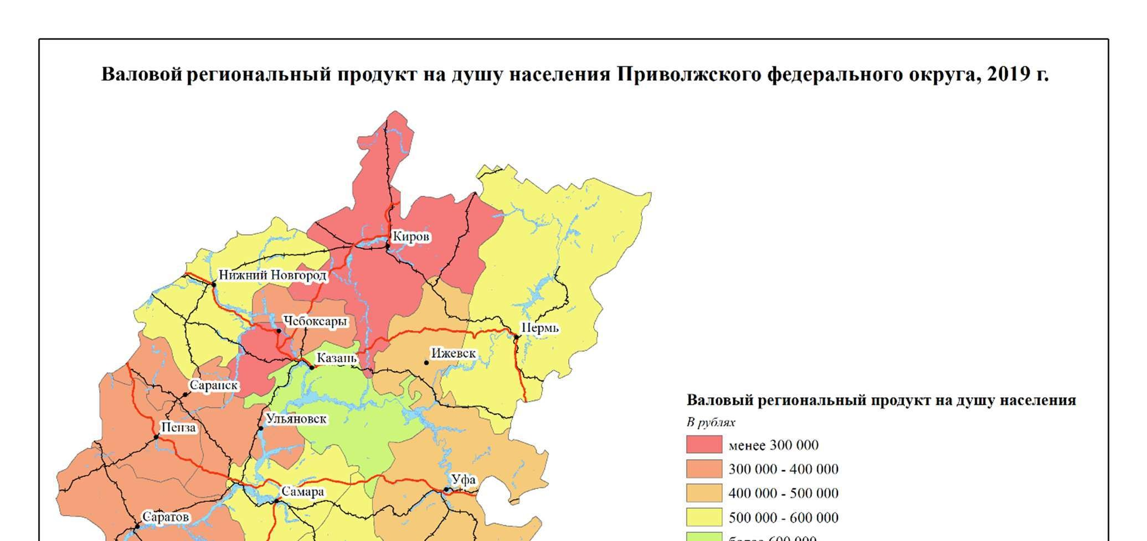
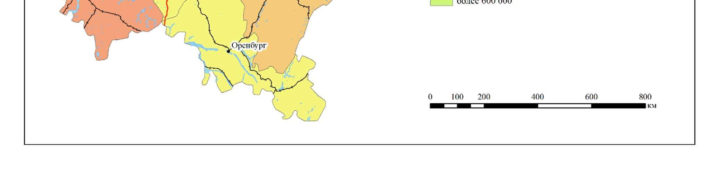
Рис.9. Валовой региональный продукт на душу населения Северо-Западного федерального округа, 2019 г.
Приволжский федеральный округ размещается в центральной части России, он протянулся вдоль среднего течения Волги и ее притоков, из которых выделяются Вятка и Кама. Экономикогеографическое положение этого региона исключительно выгодное. Он граничит с высокоразвитыми в экономическом отношении регионами Центра и Урала, на севере — с богатыми природными ресурсами Республикой Коми и Архангельской областью, на юге — с аграрно-индустриальными регионами Южного федерального округа. Густая сеть транспортных путей связывает округ со всеми регионами страны и с Казахстаном.
Состав Приволжского федерального округа: республики Башкортостан, Марий Эл, Мордовия, Татарстан, Удмуртская, Чувашская; Пермский край (образован в 2005 г. в результате объединения Пермской области и Коми-Пермяцкого автономного округа); Кировская, Нижегородская, Оренбургская, Пензенская, Самарская, Саратовская, Ульяновская области.

Экономическая оценка природных условий и ресурсов
Практически вся территория округа, за исключением самых северных окраин Кировской области и Пермского края, имеет весьма благоприятные природные условия для ведения любой хозяйственной деятельности и проживания населения. Климат умеренноконтинентальный. Большая протяженность региона с севера на юг определяет разнообразие природных зон: зона тайги на севере Кировской области и Пермского края, далее — зона смешанных и широколиственных лесов, лесостепей; территория южных областей — Оренбургской и Саратовской — относится к степной зоне.
Район богат разнообразными полезными ископаемыми. Особое значение имеют топливные ресурсы и месторождения химического сырья.
Кроме запасов нефти и газа, составляющих соответственно 13 и 2% общероссийских, здесь сосредоточены уникальные запасы калийных солей (около 96% всех разведанных ресурсов страны), крупные ресурсы фосфоритов (60%), цинка (19), меди (16), цементного сырья (15), серебра (14), золота (7), минеральных вод (7%). Кроме того, в регионе известны небольшие месторождения никеля, хрома, свинца, железных руд, титана, россыпных алмазов, угля, а также огромные запасы разнообразного сырья для производства строительных материалов.
Добываются почти все перечисленные выше полезные ископаемые, но наибольший удельный вес в экономике региона имеет добыча нефти и газа (соответственно 20,3 и 3,8% общероссийской добычи).
Топливные ресурсы представлены нефтью, природным газом, горючими сланцами, торфом.
Нефть содержит много серы, парафина и смолы, поэтому является ценным химическим сырьем, разрабатываемые пласты залегают неглубоко (1500—2000 м). Интенсивность использования нефтегазовых ресурсов в регионе в среднем в 2 раза выше, чем в Западной Сибири, т.е. их разработка идет более ускоренными темпами, чем в других регионах, а объемы добычи уже давно не восполняются поисковыми и разведочными работами. Причина заключается в прогрессирующем истощении недр за счет разработки лучших по качеству залежей и в высокой обводненности оставшихся в недрах запасов, что уже невозможно поправить.
Месторождения нефти сосредоточены в Татарстане (Ромашкинское, Альметьевское, Елабужское, Бавлинское, Первомайское и др.), в Самарской области (Мухановское и др.). Есть месторождения и в Саратовской области, в Башкортостане, в Пермском крае, Оренбургской области и в Удмуртии (Архангельское, Мишкинское и др.).
В перспективе Приволжье останется одним из важнейших нефтедобывающих районов страны, так как найдены новые запасы, в том числе на больших глубинах. Например, Кузайкинское и Урмышлинское месторождения в Татарстане (нефть высоковязкая, высокопарафинистая, трудноизвлекаемая). Будет возрастать добыча нефти в Пермском крае, в районе Верхнекамского месторождения калийных солей (месторождения Уньвинское, Юрчукское, Чашкинское, Сибирское и др.). Район отличается самой высокой плотностью размещения ресурсов нефти в регионе, но и исключительной трудностью разработки нефтяных пластов, так как нефть здесь залегает на большой глубине, под соляными пластами. Следует отметить Сибирское нефтяное месторождение — крупнейшее из открытых на территории Пермской области за последние 10 лет.
В Пензенской области начата эксплуатация Верхозимского и Комаровского нефтяных месторождений, в перспективе будут осваиваться Алексеевское и Новочерчимское.
Ресурсы газа Приволжского федерального округа характеризуются преобладанием газоконденсатных месторождений, содержащих кроме метана конденсат, пропан, бутан и другие примеси. Оренбургское газоконденсатное месторождение является крупнейшим в Европейской части страны, оно содержит свыше 6% запасов газа России — 821 млрд м3. В Саратовской области — Курдюмо-Елшанское, Степановское, в Башкортостане — Канчуринское, Маячное газоконденсатные месторождения, содержащие углеводород и сероводород, Беркутовское, Ермолаевское и др.
Приволжье богато горючими сланцами. Добыча и переработка ведется на Кашпировском месторождении недалеко от Сызрани. Имеются также ресурсы горючих сланцев в Кировской области, но они в настоящее время не разрабатываются.
В Кировской и Нижегородской областях и Республике Марий Эл есть залежи торфа, геологические запасы которого составляют около 2 млрд т.
Значительная часть торфа обладает высокой теплотворной способностью.
Угольными ресурсами район небогат. В Пермском крае и Кировской области — каменный уголь. Есть бурый уголь в Башкортостане и Оренбургской области.
Велики ресурсы химического сырья. Здесь расположен один из самых больших в мире соленосных бассейнов — Верхнекамский бассейн калийных солей, его балансовые запасы по всем категориям составляют свыше 173 млрд т. Этот бассейн имеет мировое значение, здесь сосредоточено более четверти мировых запасов калия. Вместе с калийными солями в месторождении сосредоточены запасы каменной соли (около половины российских запасов).
Добыча ведется подземным способом. Следует отметить также Илецкое месторождение поваренной соли в Оренбургской области. Имеются ресурсы поваренной соли и в Самарской области.
На территории округа расположено Вятско-Камское месторождение фосфоритов, балансовые запасы которого превышают 2 млрд.т (20% общероссийских). Пласты залегают неглубоко (от 3 до 30 м), поэтому могут добываться открытым способом, что снижает себестоимость добычи. Вместе с тем данное месторождение расположено в северной части Кировской области, отличающейся суровым климатом, поэтому добыча руд носит сезонный характер.
Следует отметить роль Приволжского федерального округа в добыче таких цветных металлов, как цинк, свинец, медь, а также серебра и золота. В небольших объемах осуществляется добыча железных и хромовых руд, никеля, угля и алмазов.
Округ богат медными рудами, преобладают медно-цинковые.
Наиболее крупными являются Гайское (Оренбургская область) и Учалинское (Башкортостан) месторождения, а также Летнее, Весеннее, Сибайское и др. В Гайском и Учалинском месторождениях велись открытые разработки, но сейчас там переходят на подземный способ добычи. Начались работы по освоению Камаганского месторождения медно-цинковых руд (в Башкортостане), доступного для открытой разработки. Там же есть цинковые руды — Ташьярское проявление, а в Оренбургской области — месторождения никелевых руд (Орск).
Золото и алмазы обнаружены в Пермском крае. Ежегодно в Прикамье добывается около 100 тысяч карат алмазов.
Железные руды — природно-легированные (содержат хром и никель), представлены Орско-Халиловской группой месторождений. Сарановское месторождение является единственным эксплуатируемым в России месторождением хромитов. Здесь же выявлены крупные залежи хромистого железняка и медных руд.
Существенны запасы строительного сырья: гипса, глины, цементного сырья, доломитов, стекольных песков и пр. Крупное месторождение высококачественных цементных мергелей — Вольское в Саратовской области. Ташлинское месторождение стекольных песков в Ульяновской области является крупной сырьевой базой всей стекольной промышленности СНГ. Высококачественные стекольные пески поставляются на большинство стекольных заводов страны. В Оренбургской области — Киембаевское месторождение асбеста.
Леса сконцентрированы в Кировской области, Пермском крае и на севере Нижегородской области. Преобладает эксплуатационный лес, преимущественно хвойных пород (ель, сосна, пихта); есть мелколиственные леса — береза, осина, ива; южнее — липа и дуб. Слишком интенсивная эксплуатация в течение долгого времени привела к значительному истощению лесосырьевых ресурсов региона, особенно хвойных пород.
Приволжье насыщено водными ресурсами. Главный источник — Волга с притоками, велики ее гидроэнергоресурсы. Богат район запасами и подземных вод.
Волга и ее притоки богаты рыбой (сом, судак, лещ и т.д.).
Почвенно-климатические ресурсы в целом благоприятны для развития сельского хозяйства.

Население и трудовые ресурсы
Численность населения Приволжского федерального округа (ПФО) на 1 января 2021 г. составила 29 070 тыс. чел. Доля городского населения — 70,2%, что ниже среднероссийского показателя. Но округ можно считать урбанизированным, на его территории расположены четыре крупнейших российских города с численностью населения более одного миллиона также на 1 января 2021 г.: Нижний Новгород (1244,2 тыс. чел.), Самара (1144,7 тыс. чел.), Казань (1257,3 тыс. чел.), Уфа (1125,9 тыс.чел.), Пермь (1049,2 тыс.чел.), Волгоград (1004,8 тыс.чел.) Семь городов относятся к категории крупных с населением свыше 500 тысяч жителей.
Среднегодовая численность населения ПФО отличается от региона к региону (рис.10) Так же, как и по стране в целом, в округе происходит естественная убыль населения, составившая в 2021 г. — 8,9 чел. на 1000 жителей. Самая высокая естественная убыль наблюдается в Саратовской и Пензенской областях, в республика Мордовия, самая низкая — в республиках Татарстан и Удмуртия. На низком уровне находится рождаемость — 10,2 %, высока смертность — 16,3%.
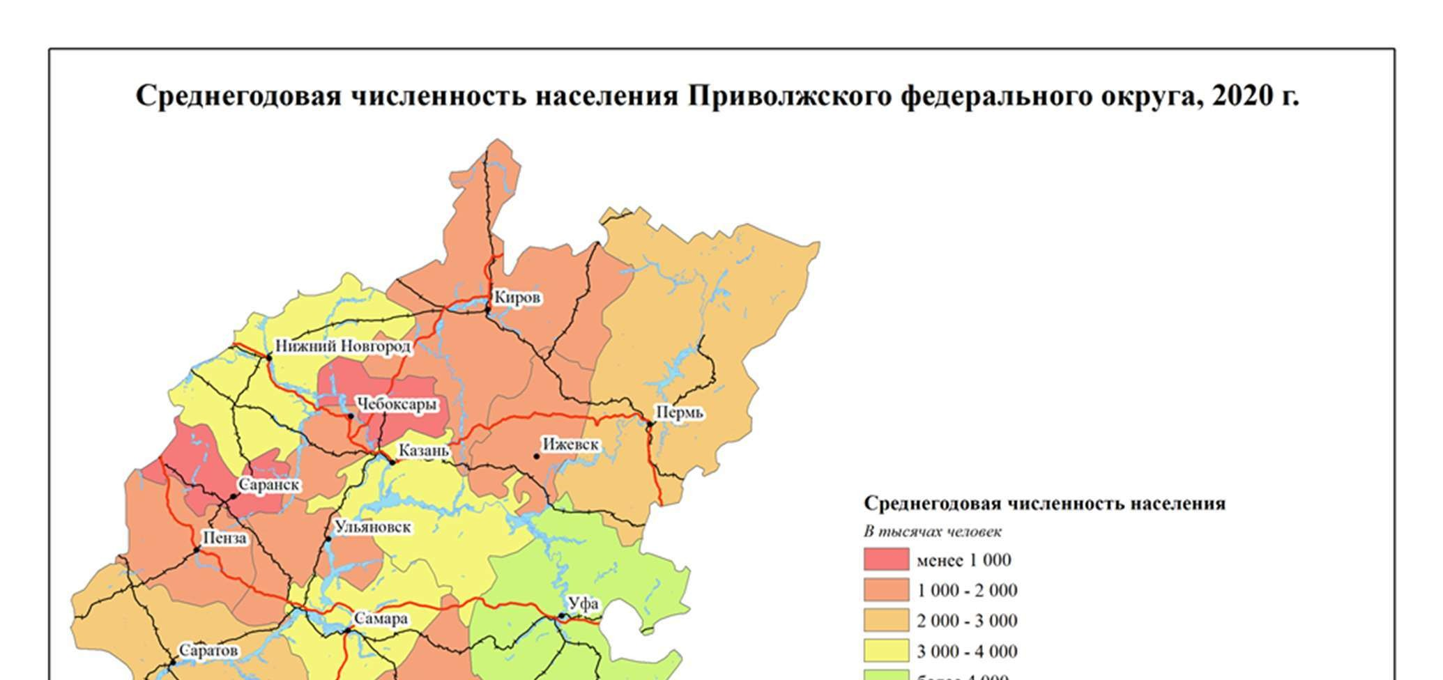
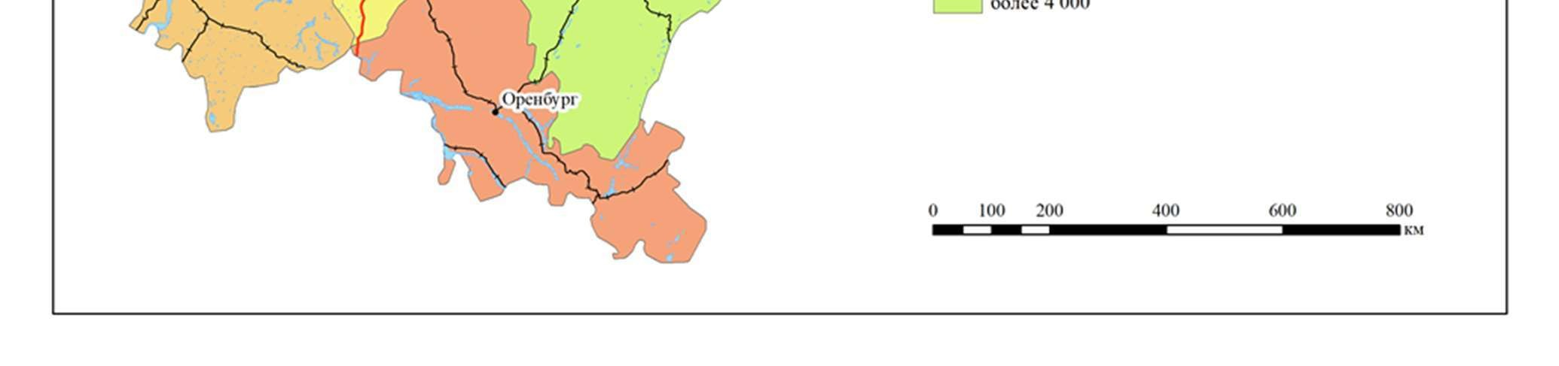
Рис.10. Среднегодовая численность населения Приволжского федерального округа, 2020 г.
Приволжский федеральный округ — один из наиболее многонациональных округов. На его территории проживают русские (более 70%), татары, башкиры, чуваши, удмурты, мордва, марийцы, комипермяки, а также представители других национальностей и этнических групп. В состав округа входят шесть национальнотерриториальных административных единиц (республик). Однако лишь в двух из них титульные нации составляют более 50% населения — это Чувашская Республика и Республика Татарстан.
Плотность населения региона в несколько раз превышает среднюю по стране и равняется около 30 чел. на 1 км 2. При этом население размещено крайне неравномерно.
Численность экономически активного населения чуть более половины
— 50,8% от всей численности населения. При этом уровень безработицы в 2004 г. был равен 7,8% экономически активного населения. Следует отметить устойчивую тенденцию к сокращению безработицы в Приволжском федеральном округе. Вместе с тем имеются значительные региональные различия по уровню безрабо¬тицы, что напрямую связано с динамикой и уровнем экономиче¬ского развития субъектов РФ, входящих в состав Приволжского федерального округа. Довольно высока безработица в Оренбургской области (10,8%), Саратовской области (9,9), Чувашской республике (9,9), Ульяновской области (9,5), Республике Марий Эл (9,1%); са¬мые низкие показатели в Самарской области (5,3%) и Республике Мордовия (6%).
География отраслей хозяйственного комплекса Приволжский федеральный округ — один из ведущих в стране по уровню индустриального развития. Но это и один из основных аграрных регионов страны.
Промышленный комплекс региона включает развитие практически всех основных отраслей, но наибольшее значение имеют многоотраслевое высокоразвитое машиностроение и нефтегазохимический комплекс.
Характерная особенность структуры промышленности федерального округа
— большая доля предприятий военно-промышленного комплекса.

Отрасли рыночной специализации
Отраслью рыночной специализации округа является машиностроение, представленное транспортным машиностроением (в том числе автомобилестроением, судостроением, авиационным машиностроением), точным и сложным машиностроением (приборостроением, электротехнической промышленностью, электронным машиностроением), станкостроением и инструментальной промышленностью, производством технологического оборудования для нефтегазохимического комплекса, тракторостроением и другими отраслями. Для машиностроения округа характерны сформировавшиеся территориальные машиностроительные комплексы со сложной структурой, развитыми связями по кооперированию производства.
Наиболее развитым является автомобилестроение, включающее производство легковых и грузовых автомобилей, автобусов и троллейбусов.
Приволжье — самый крупный производитель автомобилей в стране.
В Приволжском федеральном округе сформировался ряд крупных центров автомобильной промышленности, объединяющих несколько взаимосвязанных предприятий.
По объему производства в настоящее время лидирует «АвтоВАЗ» — Волжский автомобильный завод в г. Тольятти (Самарская область), производящий легковые автомобили.
Одним из наиболее крупных производителей в автомобильной промышленности является также АО «АвтоГАЗ» с головным пред¬приятием в Нижнем Новгороде, специализирующееся на выпуске легковых и грузовых автомобилей.
Третий центр — «АвтоУАЗ» (Ульяновский автомобильный завод) — производитель легковых внедорожников (вездеходов «УАЗ»), грузовых автомобилей малого класса, полноприводных микроавтобусов. Освоен выпуск первого отечественного «Джипа» УАЗ-З160.
Другим крупным центром автомобильной промышленности является КамАЗ, состоящий из девяти специализированных заводов (автомобильный, кузнечный, литейный, колесный, инструментальный и др.) с центром в г.
Набережные Челны. КамАЗ производит грузовые автомобили большой грузоподъемности, малолитражные автомобили «Ока».
В г. Энгельсе Саратовской области производятся троллейбусы, которыми обеспечивается вся Россия. Новый центр по производству легковых автомобилей «Ока» создан в Елабуге (Татарстан), в Павловске выпускают автобусы для сельской местности. В Нефтекамске производят самосвалы, автобусы, в Уфе — автодвигатели, автозапчасти, в Ижевске — мотоциклы. В Перми сосредоточено производство велосипедов и автоузлов (ОАО «Телта»).
Моторный завод разместился в Заволжье (Нижегородская область), завод тормозных узлов — в Канаше, а производство автофургонов — в Шумерле (Чувашия). На заводе в Саранске (Мордовия) производят автосамосвалы.
Приволжский федеральный округ — регион развитого авиастроения, которое формируется здесь со времен Великой Отечественной войны. В Самаре расположен авиационный завод (АО «Авиакор»), выпускающий самолеты «Ту-154», космические ракеты-носители «Протон», «Энергия», ракетно-космические комплексы «Союз — Прогресс», космические аппараты «Фотон», «Бион», «Ресурс». В Саратове производят самолеты ЯК-42 с модификациями, организовано производство многоцелевых спортивных самолетов, а также ведутся разработки перспективных летательных аппаратов нового поколения. В Татарстане есть моторои вертолетостроительное ПО (Казань), в Башкортостане — авиационное производственное предприятие (г.
Кумертау), в Перми налажено производство авиадвигателей и комплектующих к ним (ОАО «Пермское агрегатное объединение «Инкар», ОАО «Авиадвигатель», АО «Пермские моторы», «Пермский моторный завод»). В Ульяновске действует крупнейший в мире авиационнопромышленный комплекс «Авиастар», на котором налажен серийный выпуск широкофюзеляжных тяжелых и сверхтяжелых транспортных и пассажирских самолетов типа Ан-124 «Руслан», Ту-204, которые не имеют аналогов в мире.
Производственные мощности «Авиастара» позволяют выпускать до 60 самолетов ТУ-204 в год.
Судостроение представлено АО «Красное Сормово» в Нижнем Новгороде, на котором производятся суда на подводных крыльях, пассажирские теплоходы, речные ледоколы, морские железнодорожные паромы. Есть судостроительные заводы в Татарстане (г. Зеленодольск), в Перми (ОАО «Судостроительный завод «Кама»), в Навашино и Городце Нижегородской области, судоремонтное предприятие в Соликамске и др.
Для обеспечения потребностей нефтегазохимического комплекса региона и всей страны здесь создано нефтехимическое машиностроение, предприятия которого размещены в Пермском крае (например, ОАО «Спецнефтехиммаш» в г. Краснокамске), в Саратовской области производятся динамические и объемные насосы для перекачки воды, нефтепродуктов и агрессивных жидкостей (АО «Сапкон-Нефтемаш»), а также теплоэнергетическое оборудование. В Салавате (Башкортостан) и Бузулуке (Оренбургская область) производится оборудование для нефтяной и газовой промышленности.
Чебоксарский тракторный завод в Чувашии — единственное в России и в Европе предприятие по производству мощных тракторов многопрофильного использования, применяемых в золотодобывающей, угледобывающей промышленности и газовой отрасли. Тракторы используются для производства землеройных, вскрышных, гидротехнических работ, дорожного строительства, при разработке полезных ископаемых, при расчистке лесов под культурные посадки.
В Приволжском федеральном округе широко развито также точное и сложное машиностроение. Приборостроительные предприятия имеются практически во всех областных и республиканских центрах и в других городах. Основными центрами являются Казань, Пенза, Саратов, Ульяновск, Чебоксары, Каменка (Пензенская область), Чистополь (Татарстан) и др. В Перми организовано производство навигационного оборудования и средств связи (ОАО «Морион»; ОАО «Пермская приборостроительная компания», ОАО «Пермский телефонный завод «Телта»), в Саратове производятся контрольно-измерительная аппаратура, приборы и системы навигации для авиации и флота и пр. Много в регионе и предприятий электронного машиностроения и электротехнической промышленности. Основные центры:
Саранск, Чебоксары, Пермь, Лысьва (Пермский край), Киров и др.
Станкостроение и инструментальное производство особенно раз-виты в Нижнем Новгороде, где выпускается свыше половины фрезерных станков России, в Кирове (производство деревообрабатывающих станков) и др.; сельскохозяйственное машиностроение — в Саратове, Сызрани, Орске и др.
Горно-шахтное машиностроение размещается преимущественно в Пермском крае и в Башкортостане. Основные центры: Пермь, Александровск (Пермский край), Уфа и др.
Отраслью рыночной специализации является топливная промышленность.
Приволжский федеральный округ в сырьевом отношении имеет четко выраженную нефтяную специализацию. Нефтегазодобывающий комплекс Приволжья по масштабам уступает только Западной Сибири. При этом по масштабам нефтепереработки и газопереработки он, безусловно, лидирует. По добыче нефти в округе на первом месте Татарстан и Башкортостан. В 2004 г. доля ПФО в общероссийской добыче нефти составила 20,3%, а в переработке нефти — 42,0%.
Регион занимает первое место в стране по развитию нефтеперерабатывающей промышленности. Нефтеперерабатывающие заводы расположены в Нижнем Новгороде, Нижнекамске, Уфе, Перми, Кстове, узле Стерлитамак — Салават — Ишимбай, Самаре, Сызрани, Новокуйбышевске, Саратове, Орске и др. НПЗ выпускают дизельное топливо, автомобильный бензин, смазочные масла и пр. Предприятия нефтеперерабатывающей промышленности являются сырьевой базой для нефтехимической промышленности и поставляют ей более 80 видов полупродуктов — прямогонные бензины, бутановую, бутан-бутиленовую и другие фракции, бензол, стирол, кислоты, масла, парафины и пр.
Попутный газ утилизируется на газоперерабатывающих и сажевых заводах (Шкаповский, Туймазинский, Миннибаевский, Отрадненский и др.).
На базе Оренбургского газоконденсатного месторождения создан промышленный комплекс, производящий газ, газовый конденсат, серу и пр.
Для регулярного снабжения населения и промышленных предприятий газом, поступающим из месторождений других регионов, построены и эксплуатируются подземные газохранилища.
Нефтегазохимический комплекс Приволжья включает всю технологическую цепочку переработки нефти и газа. Развитию комплекса способствовали наличие углеводородного сырья, как собственного, так и привозного (из Западной Сибири), а также хорошая обеспеченность водными ресурсами, электроэнергией, транспортная обеспеченность, положение в непосредственной близости от основных потребителей продукции.
Электроэнергетика также является отраслью рыночной специализации Приволжского федерального округа. Округ дает более 20% общероссийской выработки электроэнергии. В производстве электроэнергии лидируют тепловые электростанции, наиболее крупными из которых являются Заинская, Кармановская, Пермская ГРЭС. Крупные теплоэлектростанции работают в Нижнем Новгороде, Кирове, Уфе, Казани, Саратове, Самаре и других промышленных центрах.
Вместе с тем велика роль и гидравлических электростанций. На Волге и ее притоках создан второй по мощности каскад ГЭС, основная часть которого расположена на территории Приволжского федерального округа.
Наиболее крупными являются Чебоксарская, Самарская, Саратовская ГЭС (на Волге), Нижнекамская, Воткинская и Камская ГЭС (на Каме).
Атомная энергетика представлена Балаковской АЭС (4 млн кВт) — это самая крупная по мощности электростанция в регионе, строится Башкирская АЭС. Отраслью специализации в округе является и химическая промышленность.
Химическая промышленность Приволжского федерального округа лидирует в химическом комплексе России, обеспечивая свыше 40% общего объема производства, в том числе 1/5 общероссийского производства серной кислоты, более 1/3 — химических волокон и нитей, от 40 до 55% синтетических смол и пластических масс, соды каустической, аммиака, минеральных удобрений, шин всех типо-размеров, 65—70% синтетических каучуков и соды кальцинированной и др.
Наибольшее развитие химическая и нефтехимическая промышленность получила в Татарстане (полимерная химия, продукция органического синтеза), Башкортостане (полимерная химия, продукция основного органического и неорганического синтеза, хлорорганическая продукция), Самарской (полимерная химия, минеральные удобрения) и Нижегородской (хлорорганическая, а также продукция органического и неорганического синтеза) областях, в Пермском крае (минеральные удобрения, продукция основного органического и неорганического синтеза) и др.
Химия органического синтеза представлена производством синтетических смол и пластмасс, синтетического каучука и другой продукции.
Эта отрасль использует нефть и газ, как добываемые в округе, так и привозные из Западной Сибири. Особенность химической промышленности Приволжского федерального округа — ее преимущественное развитие в комплексе с нефтеперерабатывающей промышленностью, повсеместное распространение нефтехимических комбинатов, хотя предприятия нефтехимии могут быть и самостоятельными. Специфика нефтехимической промышленности Приволжья также заключается в ее тесной связи с автомобилестроением, в распространении производства синтетического каучука, шин и резинотехнических изделий для данной отрасли.
Наиболее крупные нефтехимические комплексы созданы в Татарстане, Башкортостане, в Самарской и Саратовской областях, Пермском крае.
В Татарстане это Нижнекамский нефтехимический комбинат, производящий синтетический каучук, шины, стирол, полиэтилен, резинотехнические изделия. В Казани выпускаются синтетический каучук, полиэтилен, кинопленка, бытовая химия и другая продукция.
В Башкортостане налажено производство синтетических смол, пластмасс (г. Салават), синтетического каучука (г. Стерлитамак), пластмасс, стекловолокна (г. Уфа).
В Самарской области работает Новокуйбышевский завод синтетического спирта, полиэтилена; в Тольятти производится синтетический каучук, аммиак. ЗАО «Куйбышевазот» — крупнейший в России производитель капролактама (сырья для производства шинного корда, синтетических волокон и полиамидных смол).
В Саратове производятся синтетический спирт, искусственные волокна, в Энгельсе, Балакове — химические волокна и нити, резинотехнические изделия для автомобилей.
В Перми и области выпускаются полупродукты для производства синтетических каучуков и пластмасс (Губаха, Чайковский) и др.; в Березниках
— органические продукты и полупродукты, синтетические красители и др.
Недавно в Пермском крае создан региональный газонефтехимический комплекс, в который вошли Пермский газоперерабатывающий завод, завод «Стирол» и завод бутиловых спиртов. Широкий спектр продукции гражданского назначения выпускает предприятие оборонного комплекса — ФГУП завод им. Кирова (Пермь).
В Дзержинске создан крупнейший химический комплекс по выпуску полимерных материалов. В Кирове, Саранске, Чебоксарах развито производство шин и резинотехнических изделий.
Химическая промышленность округа представлена и основной химией.
Наибольшее значение среди отраслей основной химии имеет производство минеральных удобрений, среди которых выделяются калийные. Здесь производится свыше половины минеральных удобрений России.
Регион занимает монопольную позицию по производству и переработке калийных солей и имеет все возможности для наращивания добычи, так как продукция пользуется высоким спросом на международном рынке и в недалеком будущем может быть широко востребована на внутреннем рынке. Калийные удобрения вырабатываются в районе добычи сырья (Верхнекамского соленосного бассейна), предприятия калийной промышленности расположены в Пермском крае (Березники, Соликамск).
Предприятия по производству азотных удобрений размещаются в районе добычи угля и поваренной соли (Березники), в районе нефтепереработки (используют ее отходы) — Салават, Тольятти. В Тольятти расположена корпорация «Тольяттиазот» — один из крупнейших производителей аммиака, карбамида, аммиачной селитры в России.
Фосфорные удобрения выпускаются в Перми, Самаре, Кирово-Чепецке из привозных хибинских апатитов.
Сложные удобрения производятся в Мелеузе (Башкортостан), в Саратове.
Содовая промышленность располагается вблизи месторождений поваренной соли, а также комбинируется с производством калийных удобрений, учитывается также наличие известняков и угля. Основные центры в регионе — Березники и Стерлитамак. ОАО «Сода» и ОАО «Березниковский содовый завод» (Березники) выпускают кальцинированную соду, едкий калий, жидкий хлор, жидкое натриевое стекло, метасиликат натрия, моющие средства, товары народного потребления и др.
Металлургический комплекс также является отраслью специализации Приволжского федерального округа, особенно выделяется цветная металлургия.
В черной металлургии преобладает передельная и малая металлургия.
Предприятия полного цикла есть в Новотроицке Оренбургской области: это Орско-Халиловский комбинат (единственное в России предприятие, где осуществляется выплавка природно-легированных металлов); металлургические заводы в Чусовом (Пермский край), Белорецке (Башкортостан). На Чусовском металлургическом заводе производятся и доменные ферросплавы. Одно из крупнейших предприятий передельной металлургии — АО «Самеко» в Самаре, а также заводы в Нижнем Новгороде, Выксе, Кулебаках, Омутнинске, Лысьве, Нытве, Ижевске. Сталелитейное и прокатное производство имеется на ряде крупных машиностроительных предприятий.
В цветной металлургии преобладают медная и никелевая промышленность.
Медная промышленность представлена фабриками Учалинского горно-обогатительного и Башкирского медно-серного комбинатов.
Учалинский ГОК поставляет на Урал медный и никелевый концентрат для переработки. Вместе с тем Башкирский медно-серный комбинат испытывает нехватку рудного сырья, предполагается использование руд Камаганского месторождения и Сибайского подземного рудника. Другой крупный центр медной промышленности — Медногорск в Оренбургской области, где производится выплавка черновой меди. На Гайском месторождении ведется добыча медных и цинковых руд. Производство никеля создано в районе добычи руд — в Орске, здесь же производится медный прокат. Построен горно-металлургический комбинат на базе Буруктальского никелевого месторождения. Кроме никеля, он включает производство кобальта и железного концентрата.
Производство титана и магния полностью локализовано в Березниковско-Соликамском промышленном узле, где оно базируется на карналлитах Верхнекамского соленосного бассейна и комбинируется с горно-химическим комплексом. В Пермском крае ведется добыча хромовых руд в Сарановской группе месторождений, а также алмазов, отличающихся высоким качеством.

Агропромышленный комплекс
АПК Приволжского федерального округа играет большую роль в межрегиональном территориальном разделении труда. Сельское хозяйство и пищевая промышленность округа занимают одно из ведущих мест в Российской Федерации. Здесь производится свыше 1/4 зерна, картофеля, овощей, мяса, молока, яиц и другой сельскохозяйственной продукции страны.
Размещение и специализация сельского хозяйства федерального округа во многом определяется природно-климатическими условиями. В более северных лесных областях ведущая роль принадлежит животноводству, в лесостепных и степных областях — растениеводству. Регионы Среднего Поволжья (Саратовская, Самарская области, Татарстан), а также Оренбургская область и отчасти Башкортостан имеют самую высокую распаханность территории, это один из ведущих зерновых районов России. В посевных площадях безусловным лидером является пшеница, выращиваются также рожь, овес, ячмень, крупяные культуры (просо, гречиха), сахарная свекла, подсолнечник. Развито производство картофеля и овоще-бахчевых культур. В Нижегородской и Кировской областях выращивается лен-долгунец, в Мордовии — конопля, в Чувашии — хмель.
Основной отраслью животноводства является мясомолочное скотоводство, свиноводство, птицеводство. Вблизи городов скотоводство имеет молочно-мясное направление. В южных областях (Башкортостан, Саратовская и Оренбургская области) развито мясошерстное овцеводство. В Башкортостане традиционными отраслями являются коневодство и пчеловодство. Производство знаменитого башкирского меда ведется на самых обширных в стране посадках липы. Пчеловодство развито также в Мордовии и Чувашии.
В некоторых регионах сельское хозяйство нуждается в орошении и обводнении, например в Оренбургской, Саратовской и Самарской областях, на севере — в осушении болот.
Ведущая отрасль пищевой промышленности, имеющая общероссийское значение, — мукомольная; особенно развита эта отрасль в Самарской, Саратовской, Ульяновской областях, а также в Нижегородской и Кировской областях.
Другой отраслью рыночной специализации федерального округа является производство пищевой соли в Соль-Илецке (Оренбургская область).
Во всех крупных городах есть предприятия пищевой промышленности, производящие продукты питания для населения (мясо и мясопродукты, молочные продукты, масло и пр.).
Транспорт и экономические связи Исключительно выгодно транспортное положение округа — на пересечении главной водной магистрали страны — Волги (дополненной параллельной железной дорогой) с железными и автомобильными путями, связывающими Центральную Россию с Нижним Поволжьем, Южным Уралом и Казахстаном. Волгу пересекают также нефтеи газопроводы.
Единая глубоководная транспортная система обеспечивает выход региона к портам Каспийского, Балтийского и Черноморско- Азовского бассейнов. Волго-Камский речной бассейн является основным в стране. Роль речного транспорта в транзитных перевозках выше, чем в других регионах, хотя ведущую роль играет железнодорожный транспорт.
Через Приволжский федеральный округ проходит Куйбышевская железнодорожная магистраль, обеспечивая связь западных и центральных регионов России с Уралом, Сибирью. На севере территорию пересекают две железнодорожные магистрали, имеющие трансконтинентальное значение:
Москва — Ярославль — Киров — Пермь — Екатеринбург — Тюмень — Омск
— Владивосток и Москва — Казань — Екатеринбург — Курган — Омск.
Параллельно Волге проходит Приволжская железная дорога.
По территории проходят ряд крупных нефтеи газопроводов российского и международного значения. Международное значение имеют система нефтепроводов «Дружба», проходящая от Альметьевска через Самару, Брянск до Мозыря (Беларусь) и далее в европейские страны, две трассы нефтепровода Сургут — Полоцк, пять магистральных газопроводов Уренгой — Центр и один экспортный газопровод Уренгой — Ужгород.
Приволжский федеральный округ имеет довольно разветвленную сеть трубопроводного транспорта внутреннего значения, она объединяет эксплуатируемые нефтяные районы и нефтеперерабатывающие заводы.
Обеспеченность транспортом регионов округа очень высока. Менее других обеспечен транспортом Пермский край. Так, край практически не имеет прямых транспортных связей с Республикой Коми, обладающей богатыми природными ресурсами. В будущем, в условиях заметной истощенности собственных ресурсов, нефтегазохимический, металлургический, лесопромышленный комплексы области не смогут успешно развиваться без привлечения ресурсов европейского Севера.
Существует потребность в улучшении меридиональных связей между Пермским краем и Республикой Башкортостан, что невозможно без строительства новой железной дороги, которая дала бы области кратчайший выход в Оренбургскую область и западную часть Казахстана.
В структуре вывоза из Приволжского федерального округа преобладают продукция машиностроения и химической промышленности, нефть и нефтепродукты, значительную роль играют зерно, мука и другие виды сельскохозяйственной продукции.
Основными статьями импорта является продукция машиностроения, продовольствие, минеральное сырье и топливо.

Вопросы для самоконтроля:
1. Назовите субъекты РФ, входящие в состав Приволжского федерального округа?
2. Перечислите основные отрасли специализации Приволжского федерального округа?
3. Каковы показатели демографического развития ПФО?
4. Перечислите центры размещения химической промышленности в пределах Приволжского федерального округа?
5. Перечислите центры размещения различных подотраслей машиностроения и металлообработки в пределах Приволжского федерального округа?

Практическое упражнение:
Проведите комплексный сравнительный экономико-географический анализ субъектов РФ, входящих в Приволжский федеральный округ.

ТЕМА 5. КОМПЛЕКСНАЯ ХАРАКТЕРИСТИКА ЮЖНОГО ФЕДЕРАЛЬНОГО ОКРУГА РОССИЙСКОЙ ФЕДЕРАЦИИ

Общая характеристика Южного федерального округа
В состав Южного федерального округа входят: республики Адыгея, Калмыкия — Халъмг Тангч, Крым; Краснодарский край; Астраханская, Волгоградская, Ростовская области, город федерального значения Севастополь (до января 2010 г. в состав округа входили 13 субъектов РФ; в январе 2010 г. из состава округа выделен Северо-Кавказский федеральный округ; в июле 2016 года в состав округа включены Республика Крым и город федерального значения Севастополь).
Площадь территории на 1 января 2019 г. составляет 447,8 тыс. кв. км (2,61% от территории РФ).
Центр округа — г. Ростов-на-Дону.
В Южном федеральном округе сформировались крупные агропромышленный, индустриальный и курортно-рекреационный комплексы, которые в условиях рыночных отношений могут и должны внести значительный вклад в решение задач экономического и социального возрождения России.
Отраслями рыночной специализации округа являются машиностроение, пищевая промышленность, многоотраслевое сельскохозяйственное производство и уникальный курортно-рекреационный комплекс.
Валовой региональный продукт на душу населения ЮФО на большей части территории составляет 350-400 тыс.руб (рис.11).

Экономическая оценка природных условий и ресурсов
Южный федеральный округ расположен на юге Европейской части Российской Федерации, включает (с 28 июля 2016 г.) Крымский полуостров, соединенный с материком Перекопским перешейком (7-23 км). Омывается Азовским, Черным и Каспийским морями. Сосредоточены основные морские курорты: Сочи, Анапа, Геленджик, Крым.
Рельеф - сложный, от равнинного до ярко выраженного гористого.
Территория округа проходит по Восточно-Европейской равнине, Прикаспийской низменности, северной части Большого Кавказа. Крымские горы разделяют территорию полуострова Крыма на северную - равнинную (степной Крым) и южную - горную (горный Крым).
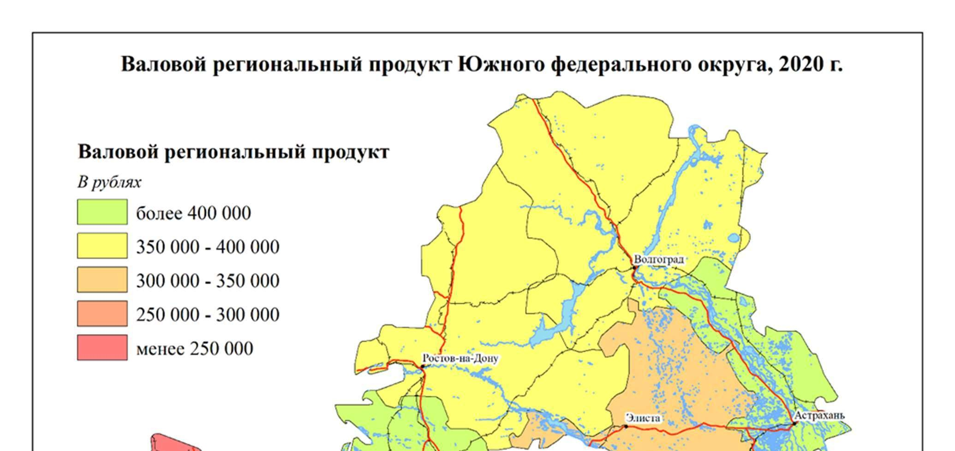
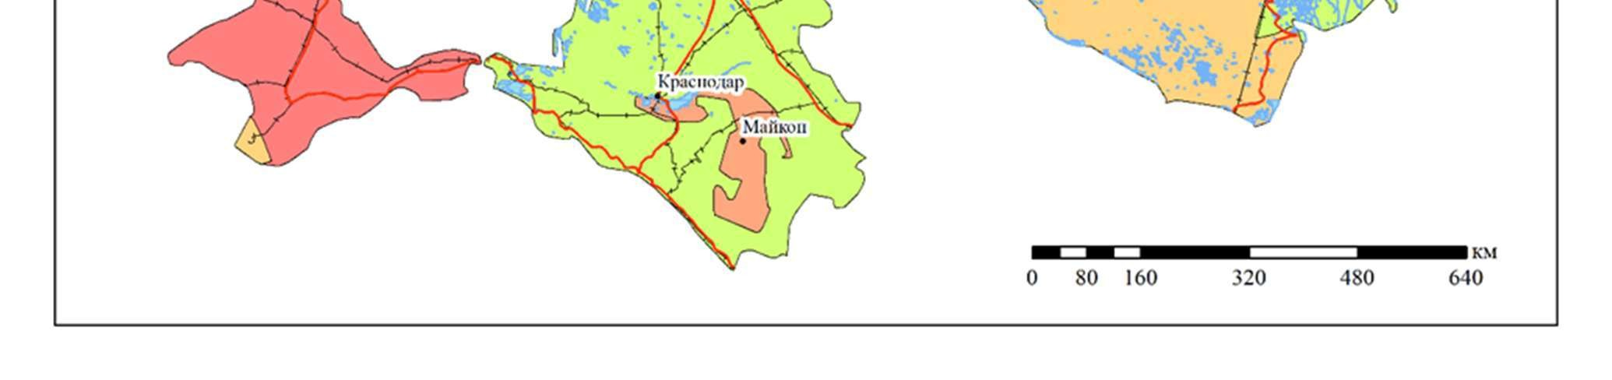
Рис.11. Валовой региональный продукт на душу населения Южного федерального округа, 2020 г.
Граничит: на юге - с Северо-Кавказским федеральным округом, на севере - с Приволжским и Центральным федеральными округами.
Государственная граница с Абхазией, Казахстаном, Украиной, округ имеет морские границы с Румынией, Болгарией, Турцией, Грузией.
Протяженность с запада на восток - 360 км, с севера на юг - 180 км.
Главные реки: Волга, Дон, Кубань, Белая, Терек, Салгир, Индол, Биюк-Карасу, Черная, Бельбек, Кача, Альма, Балганах. В дельте Волги имеются пресные озера. Несколько водохранилищ: Волгоградское, Цимлянское и другие. Большое количество родников. Имеются соленые озера, крупнейшие -Эльтон, Сасик, Кундук.
Южный федеральный округ расположен в нескольких климатических зонах: умеренно континентального, континентального, резко континентального, субтропического климата. Средняя температура января минус 4,4°C, июля - плюс 24,6°C, на полуострове Крым - плюс 2,6°C и плюс 24,1°C соответственно. Среднее количество осадков в январе - 56 мм, в июле 30 мм, на полуострове Крым - 104 мм и 27 мм соответственно.
В недрах округа много полезных ископаемых. Топливно-энергетические ресурсы представлены нефтью и природным газом, а также каменным углем. Крупнейшее газовое месторождение — Астраханское — имеет общероссийское значение. Запасы нефти сосредоточены преимущественно в Волгоградской и Астраханской областях, Краснодарском крае В республиках за долгие годы эксплуатации запасы сильно сократились.
Залегает нефть на больших глубинах, что затрудняет ее добычу. Почти все угольные ресурсы находятся в Ростовской области, на территорию которой заходит восточное крыло Донбасса.
Нерудные полезные ископаемые представлены горно-химическим сырьем (значительны запасы барита, каменной соли, серы). Особенно следует выделить крупнейшие в Российской Федерации месторождения поваренной соли в озерах Баскунчак (Астраханская область) и Эльтон (Волгоградская область). Значительны запасы сырья для производства строительных материалов (цементные мергели в районе Новороссийска, высококачественный мрамор в районе Теберды, кварцевые песчаники, глины для производства кирпича и керамики, мел, граниты и др.).
Юг России характеризуется разнообразием ландшафтов (смешанные, хвойные, лиственные леса, степи, субальпийские луга) и почвенного покрова (черноземные, каштановые, горно-лесные, альпийские, луговые, песчаные почвы).
Основными лесообразующими породами являются дуб и сосна. Леса преобладают на северных склонах Кавказской горной системы, ее северо-западной части, примыкающей к ней Закубанской равнине. В низкогорных лесах господствуют дуб черешчатый и дуб Гартвиса. Встречается клен, ясень, сосна, дуб, вязь, береза, осина, ольха, липа, тополь, ива, груша кавказская, яблоня, кизил, боярышник. На высоте 450-500 м дубовые леса сменяются поясом буковых лесов. Произрастают также дуб скальный и граб кавказский.
На полуострове Крым насчитывается примерно 2640 видов дикорастущих сосудистых растений, примерно 1000 видов интродуцентов.
Состав флоры Крыма слагается из 108 семейств и 698 родов.
Обитают бурый медведь, рысь, кабан, косуля, горный зубр; встречаются волк, лисица, корсак, выдра кавказская, светлый хорь, хорь-перевязка. Широко представлены птицы: зяблик, пеночка, славка, дрозд, сойка, беркут, дрофа, змееяд, каравайка, колпица, могильщик, степной орел, орлан-белохвост, пеликаны кудрявый и розовый, сапсан, скопа, кречет, стрепет, тетерев кавказский. Для дельты Волги характерны белые цапли, пеликаны. В Красную книгу России занесены дыбка степная, жужелица венгерская, шмели армянские и степной, перевязка. Традиционными объектами охоты являются копытные животные - кабан, европейский олень, лось, косуля и сайгак; 8 видов пушных зверей, а также водоплавающие птицы - гусь, утка, лысуха. На территории Крыма обитают около 10 тыс. видов беспозвоночных, преимущественно насекомых, и более 400 видов позвоночных.
В водоемах округа встречаются осетровые, сом, лещ, судак, тарань, рыбец, чехонь, толстолобик, сазан, щука, окунь, донская сельдь. В Азовском море и низовьях впадающих в него рек обитают 114 видов и подвидов рыб; многочисленных и постоянно встречающихся в море рыб около 45 видов, из них 25 промысловых. Керченский пролив связывает Азовское море с Черным морем - здесь проходят миграционные пути промысловых видов рыб.

Население и трудовые ресурсы
Южный федеральный округ —многонациональный регион России.
Наиболее многочисленны русские и украинцы. Большинство их проживает в Ростовской, Волгоградской и Астраханской областях, Краснодарском крае.
Русское население составляет большинство во всех крупных городах и промышленных центрах. Наиболее многочисленные коренные национальности Южного округа образуют самостоятельные республики:
Адыгею и Калмыкию.
Численность населения округа, по данным Росстата, составляет 16 434 898 человек (2022), среднегодовая численность населения ЮФО варьируется от региона к региону (рис.12). Плотность населения — 36,70 чел./км² (2022).
Городское население — 62,9% (2020). Но если в Волгоградской области горожане составляют 75% населения, в Ростовской — 71, то в Калмыкии лишь 37%. Сеть городских поселений представлена в основном средними и малыми городами.
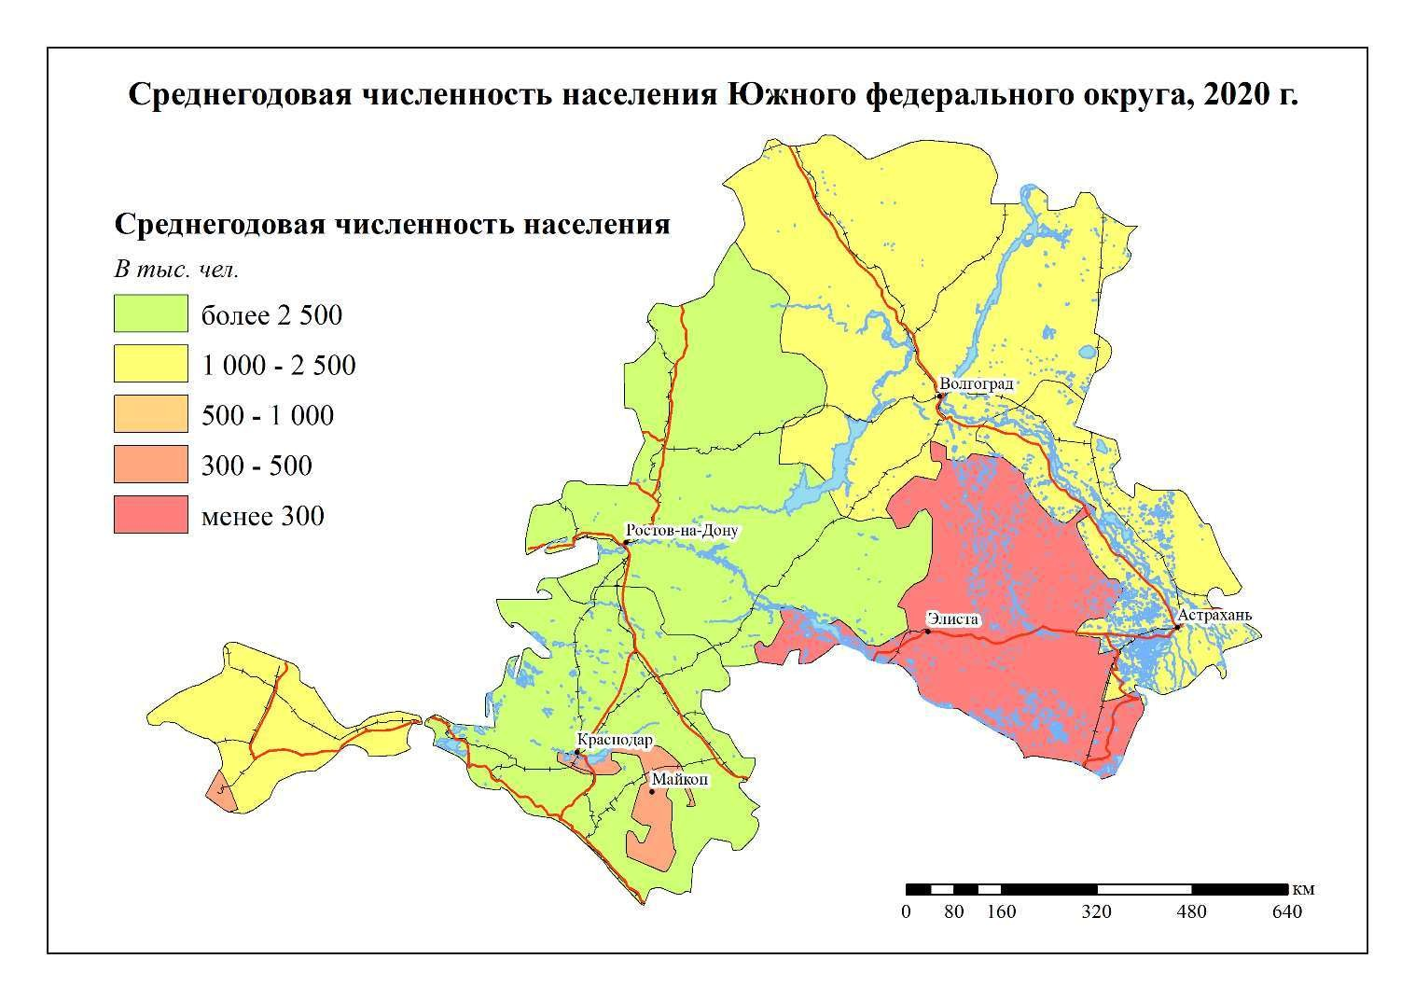
Рис.12. Среднегодовая численность населения Южного федерального округа, 2020 г.
Среди крупных городов в 2021 году следует выделить Ростов-на-Дону (1137,7 тыс. чел.), Волгоград (1004,7 тыс. чел.), Краснодар (974 тыс. чел.).
Следует отметить и города менее 500 тыс. человек: Севастополь (522 тыс.чел.), Сочи (432 тыс.чел.), Симферополь (336 тыс.чел.).
Данные статистики до начала 2016 года включительно не учитывали население включённого в состав ЮФО упразднённого в конце июля 2016 года Крымского федерального округа.
Сельские поселения (станицы), расположенные в степной зоне, как правило, велики по территории и численности населения. Они тянутся иногда на несколько километров и насчитывают до 25—30 тыс. жителей. Для горных районов характерны мелкие и средние поселения.
Средняя плотность населения округа — около 37 чел. на 1 км2, что более чем в 4 раза выше, чем в целом по России. Однако размещается население по территории неравномерно. Наибольшая его плотность на Кубани, менее заселены Калмыкия. Юг — единственный из федеральных округов, где наблюдается пусть незначительный, но все-таки рост численности населения.
В Краснодарском крае численность увеличивается за счет миграции.
Данный регион и раньше относился к районам с высокой трудообеспеченностью. В последние же годы в связи с общим экономическим кризисом, осложнением производственно-финансовой деятельности предприятий, COVID-19 произошло высвобождение рабочей силы и превращение его в трудоизбыточный. Положение усугубляется еще и тем, что в Южный федеральный округ прибывает большое количество вынужденных переселенцев и беженцев, а также ушедших в запас военнослужащих.
Очевидно, в этих условиях проблема занятости и рационального использования трудовых ресурсов приобретает особую актуальность. Для ее успешного решения представляется целесообразным поощрять развитие мелкотоварного уклада как в городской, так и в сельской местности, перепрофилировать промышленность на удовлетворение нужд населения в товарах народного потребления, а фермерских хозяйств — в малогабаритной сельскохозяйственной технике, удобрениях и другой продукции.
География отраслей хозяйственного комплекса В народном хозяйстве России Южный федеральный округ занимает важное место. Однако для Юга был характерен наибольший спад промышленного производства и несмотря на наметившийся в последнее время рост уровень его по отношению к 1990 г. составляет всего около 40%. Это объясняется не только общим экономическим кризисом, но и сложной политической обстановкой. В настоящее время валовой региональный продукт Южного федерального округа составляет 7,7% общероссийского, а его удельный вес в промышленном производстве страны лишь 6,2%, тем не менее округ был и остается крупнейшим в стране производителем сельскохозяйственной продукции (19,9%) (рис.13).
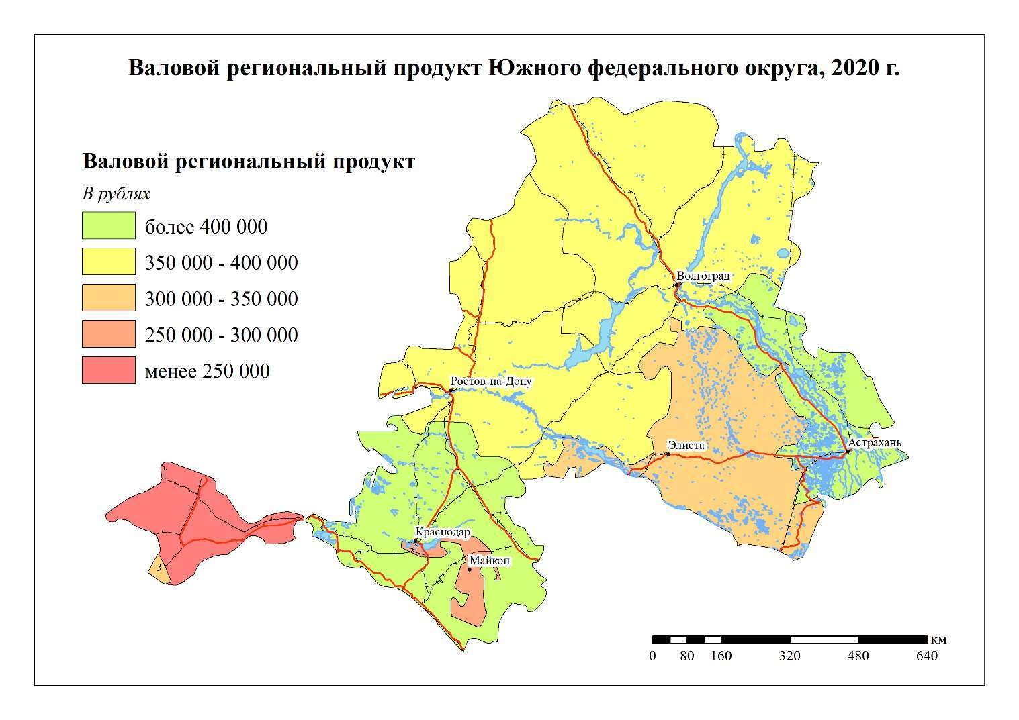
Рис.13. Валовой региональный продукт Южного федерального округа, 2020 г.
Основу экономики округа составляют межотраслевые комплексы, среди которых особенно выделяются агропромышленный, машиностроительный и курортно-рекреационный. Именно они определяют лицо района в территориальном разделении труда.

Отрасли рыночной специализации
Потребности развитого сельского хозяйства в необходимых машинах и оборудовании обусловили в округе рыночную специализацию машиностроительного комплекса. Сегодня он один из наиболее крупных производителей сельскохозяйственной техники. Волгоградский тракторный завод выпускает гусеничные и колесные тракторы сельскохозяйственного назначения, завод «Красный Аксай» (Ростовская область) — тракторные культиваторы. В Краснодаре организовано производство запасных частей для сельскохозяйственных машин.
Знаменитый «Ростсельмаш» производит зерноуборочные комбайны «Дон», «Нива», считающиеся одними из лучших в мире. Однако объемы производства за годы реформ резко сократились. Если в 1990 г. выпускалось более 60 тыс. комбайнов, то в настоящее время не более тысячи. Прекратил выпуск комбайнов Таганрогский завод. На нем организовано производство легковых автомобилей. Такая переспециализация в важнейшем сельскохозяйственном регионе вряд ли оправдана.
К отраслям рыночной специализации относятся также транспортное, энергетическое машиностроение и производство нефтегазоперерабатывающего оборудования. Крупнейшее предприятие по производству магистральных электровозов находится в Новочеркасске.
Половина производства паровых котлов в России приходится на долю таганрогского завода «Красный котельщик». Завод «Атоммаш» выпускает оборудование для атомных электростанций. Волгоград — крупный центр производства оборудования для нефтеи газоперерабатывающих предприятий, до начала военных действий в Чечне аналогичное оборудование производилось также в Грозном.
Развиты и другие виды машиностроения. Так, в Астрахани производят суда, в Волгограде — подшипники и средства вычислительной техники, в Краснодаре — компрессоры и электроизмерительные приборы.
Курортно-рекреационный комплекс Южного федерального округа имеет исключительное значение для России. В стране около 150 ку¬\рортов климатического, бальнеологического, бальнегрязевого про¬\филя и свыше 50 из них расположены именно здесь. Большой из¬\вестностью и популярностью пользуются курорты Черноморского побережья Краснодарского края (Сочи, Анапа, Геленджик).
Заслуженной популярностью у туристов пользуется Республика Крым с уникальными природными ландшафтами. Надо отметить, однако, что развитие курортно-рекреационного комплекса отличается неравномерностью.
Более 80% санаториев и 90% турбаз сконцентрированы в Краснодарском и крае и Республике Крым. Особенно выделяется черноморское побережье Краснодарского края, где в сезон все здравницы полностью заполнены и не могут вместить всех желающих.

Агропромышленный комплекс
АПК Южного федерального округа дает более половины всего совокупного продукта. Центральным звеном его является сельское хозяйство, для развития которого здесь имеются исключительно благоприятные условия.
Достаточно сказать, что в расчете на душу населения в регионе производится сельскохозяйственной продукции вдвое больше, чем в среднем по России.
Юг — крупнейший поставщик зерна (более 30% общего количества).
Главная зерновая культура — пшеница, широко распространены также посевы кукурузы. Значительные площади заняты под такой ценной зерновой культурой, как рис. Он выращивается в низовьях Кубани (Кубанские плавни), на поливных землях Астраханской и Ростовской областей.
Велико значение региона в производстве важных технических культур
— подсолнечника, сахарной свеклы, горчицы, табака. Юг России — крупнейший район садоводства и виноградарства. Здесь находится более трети всех плодово-ягодных насаждений и все виноградники Российской Федерации. Только здесь на территории России выращиваются субтропические культуры: чай, цитрусовые, хурма, инжир (главным образом, на Черноморском побережье Краснодарского края). Юг России — крупнейший производитель овощей и бахчевых культур. Они выращиваются на всей территории региона, но особенно выделяется Волго-Ахтубинская пойма. Астраханские арбузы и помидоры знает и по достоинству оценивает их качество все население страны.
Высокой товарностью отличается животноводство. Здесь разводят крупный рогатый скот, свиней, птицу. Важное значение имеет овцеводство, особенно тонкорунное. В регионе заготавливается большая часть тонкой шерсти Российской Федерации. Юг знаменит также племенным коневодством.
Особенность пищевой промышленности округа состоит не только в ее масштабах, но и в богатейшем ассортименте производимых продуктов питания, значительная часть которых поступает во все районы страны. Здесь функционирует большое количество предприятий различных отраслей пищевой промышленности — мясной, рыбной, плодоовощеконсервной, сахарной, мукомольно-крупяной, маслобойно-жировой, винодельческой, чайной, табачной и др. Всемирной известностью пользуется продукция рыбохозяйственного концерна «Каспрыба» (Астраханская область), в который входят икорно-балычное объединение, ряд крупных рыбокомбинатов, рыборазводный завод по выращиванию молоди осетровых рыб. Не менее знамениты шампанские вина комбината «Абрау-Дюрсо». Практически во все регионы страны отправляется продукция Крымского и Адыгейского плодоовощеконсервных заводов, Краснодарского и Кропоткинского масложировых комбинатов и многих других предприятий.
Развитие пищевой промышленности Южного округа — важной составной части АПК — тормозится несоответствием перерабатывающих мощностей сырьевой базе. Наиболее остро это проявляется в маслобойном и крахмалопаточном производствах. Недостаточен уровень технического оснащения многих предприятий, особенно в мясной и плодоовощеконсервной отраслях, не хватает баз хранения и холодильников. Скорейшее решение этих проблем — наиболее важное направление развития АПК. В целом же агропромышленный комплекс Южного округа отличается высокой эффективностью и неоценима его роль в продовольственном обеспечении населения России.
Отрасли, дополняющие территориальный комплекс Важной составляющей частью хозяйства Южного округа является топливно-энергетический комплекс. Практически вся добыча угля в округе (6,9 млн т) сосредоточена в Ростовской области (Шахты, Новошахтинск и др.), на территории которой находится восточное крыло Донбасса. Хотя из-за глубокого залегания (на отдельных участках более километра) и малой мощности (0,7 м) угольных пластов себестоимость добычи высока, выгоды географического положения делают ее целесообразной.
Еще в 1970-е годы нефтяная промышленность имела межрайонное значение. На всей же территории Южного федерального округа за счет Волгоградской (3,4 млн т) и Астраханской (4,1 млн т) областей добывается 12,9 млн т нефти. Переработка нефти осуществляется на нефтеперерабатывающих заводах в Волгограде, Туапсе, Краснодаре.
Добыча природного газа ведется на крупнейшем в Европейской части России Астраханском месторождении, а также на месторождениях Кубани.
В электроэнергетике округа преобладают тепловые электростанции, но велика роль и гидроэлектроэнергетики. Наиболее крупные из тепловых — Невинномысская, Новочеркасская (2,4 млн кВт), Краснодарская. Из гидравлических электростанций особенно следует выделить крупнейшую на Волге и на всей территории Европейской части страны Волжскую ГЭС (Волгоград) мощностью 2,5 млн кВт. Построены также ГЭС на горных реках:
Ирганайская, Миатлинская, Чиркейская на реке Сулак и др. Совсем недавно начал функционировать первый энергоблок на Ростовской атомной электростанции — единственной в округе.
Следует сказать, что целесообразность развития атомной энергетики в округе весьма проблематична. Южная часть находится в сейсмически опасной зоне, из-за чего отказались от сооружения Краснодарской АЭС, да и площадка, где сооружена Ростовская АЭС, выбрана очень неудачно — корпуса ее разместились в 13 км от Волгодонска и в 10 км от Цимлянска, причем на самом берегу Цимлянского водохранилища. Это может быть чревато серьезными экологическими проблемами.
Наиболее разумным и самым дешевым способом решения энергетических проблем юга России (да и не только его) является максимальная экономия всех видов топливных ресурсов, скорейшее внедрение в производство и быт энергосберегающих технологий. Об этом убедительно свидетельствует опыт промышленно развитых стран. Например, Япония, производя продукции в 3 раза больше, тратит электроэнергии в 3 раза меньше. От США по этому показателю Россия отстает почти в 4 раза.
Металлургический комплекс округа включает предприятия как черной, так и цветной металлургии. Из предприятий черной металлургии (все они относятся к передельным) следует выделить завод «Красный Октябрь» в г.Волгоград, выпускающий высококачественную сталь для тракторных и автомобильных заводов, Красносулинский и Таганрогский заводы. На производстве стальных труб специализируется трубный завод в Волжском.
Цветная металлургия представлена Волгоградским алюминиевым заводом.
Химический комплекс развивается преимущественно на местном сырье и производит разнообразные виды продукции. На химических заводах Волгограда и Волжского производятся химические волокна и нити, пластмассы, синтетические смолы. Искусственные волокна выпускает Каменский комбинат (Ростовская область). На Белореченском химкомбинате (Краснодарский край) производятся фосфорные удобрения, на производственном объединении «Азот» (Невинномысск) — азотные, в Волгодонске — синтетические моющие средства.
Ведущее место в комплексе отраслей по производству непродовольственных товаров народного потребления занимают отрасли, ориентированные на переработку животноводческого сырья, — кожевеннообувная промышленность (крупные предприятия в Волгограде, Ростове-на-Дону, Шахтах), производство мытой шерсти и шерстяных тканей, ковроделие (Краснодар и др.). В Камышине находится один из крупнейших в стране комбинатов по производству хлопчатобумажных тканей. Их выпуск организован и в городе Шахты. Широко распространено производство швейных, трикотажных изделий. Организовано производство мебели (Ростовна-Дону, Волгоград, Краснодар, Армавир, Майкоп и др.).
Промышленность строительных материалов специализируется на производстве цемента. Крупным производителем цемента является Волгоградская область. Новороссийские цементные заводы, работающие на местных мергелях, поставляют высококачественный цемент различных марок.
Остальные отрасли промышленности строительных материалов (производство кирпича, шифера, асбесто-цементных изделий и т.д.) имеют местное значение.
Транспорт и экономические связи Ведущая роль в межрайонных перевозках принадлежит железнодорожному транспорту. Главными железнодорожными магистралями являются Миллерово — Ростов — Армавир — Волгоград — Сальск — Краснодар — Новороссийск, пересекающиеся в Тихорецке. От них отходят линии в Центр, Поволжье, Украину, Закавказье.
Во внутрирайонных перевозках преобладает автомобильный транспорт.
Округ имеет развитую сеть автомобильных дорог. По его территории проходят Транскавказская автомагистраль (Ростов — Баку), Военно-Грузинская и Военно-Сухумская дороги. Морские пути обеспечивают связи округа со странами ближнего и дальнего зарубежья, имеют не только внутреннее, но внешнеторговое значение. Крупнейшие порты — Севастополь, Новороссийск и Туапсе на Черном море, Таганрог — на Азовском, Астрахань — на Каспийском. Важное значение имеет речной транспорт. По территории округа пролегает важнейший водный путь страны — Волга, по которой как вверх, так и вниз по течению перевозится большое количество грузов. Через Волго-Донский канал протяженностью 101 км осуществляется ее связь с другой важной транспортной артерией — рекой Дон. Судоходство развито также на реках Кубани, Северском Донце. Крупнейшие речные порты — Волгоград, Астрахань, Ростов, Калач и др. Разветвленную сеть имеет трубопроводный транспорт.
Крымский мост, также Керченский мост — транспортный переход через Керченский пролив, соединяющий Керченский и Таманский полуострова через остров Тузла и Тузлинскую косу был открыт в мае 2018 г. Состоит из двух параллельных мостов — автодорожного, являющегося частью дороги А290 (Керчь — Новороссийск), и железнодорожного, являющегося частью линии Багерово — Вышестеблиевская. Общей протяжённостью 19 км, Крымский мост является самым длинным из когда-либо построенных Россией мостов и нередко называется самым длинным в Европе.
В межрайонном обмене округ выступает прежде всего как поставщик продукции агропромышленного комплекса, сельскохозяйственного, энергетического и транспортного машиностроения, оборудования для нефтяной и газовой промышленности. Вывозятся также цемент, уголь, природный газ. Основные продукты ввоза — некоторые виды минеральных удобрений, деловая древесина, автомобили и др.

Вопросы для самоконтроля:
1. Назовите субъекты РФ, входящие в состав Южного федерального округа?
2. Перечислите основные отрасли специализации Южного федерального округа?
3. Каковы показатели демографического развития ЮФО?
4. Перечислите центры размещения химической промышленности в пределах Южного федерального округа?
5. Перечислите центры размещения различных подотраслей машиностроения и металлообработки в пределах Южного федерального округа?

Практическое упражнение:
Проведите комплексный сравнительный экономико-географический анализ субъектов РФ, входящих в Южный федеральный округ.

ТЕМА 6. КОМПЛЕКСНАЯ ХАРАКТЕРИСТИКА СЕВЕРО-КАВКАЗСКОГО ФЕДЕРАЛЬНОГО ОКРУГА РФ

Общая характеристика Северо-Кавказского федерального округа
Северо-Кавказский федеральный округ (СКФО) образован в 2010 (выделен из состава Южного федерального округа 19 января 2010 года).
В округ входят 7 субъектов РФ: Республика Дагестан, Республика Ингушетия, Кабардино-Балкарская Республика, Карачаево-Черкесская Республика, Республика Северная Осетия – Алания, Чеченская Республика, Ставропольский край.
Центр – г. Пятигорск (до июня 2011 − аппарат полномочного представителя Президента РФ в СКФО располагался в г. Ессентуки).
Северо-Кавказский федеральный округ расположен в южной части европейской части России, в нижнем течении реки Волги, в центральной и восточной части Северного Кавказа, с востока территория СКФО омывается Каспийским морем.
Площадь территории округа составляет около 1 % от площади территории Российской Федерации. Сухопутные границы СКФО имеет с Абхазией, Азербайджаном, Грузией и Южной Осетией, и только водную с Казахстаном. Также по суше округ граничит с Калмыкией, Ростовской областью и Краснодарским краем.
СКФО занимает территорию 170,4 тыс. кв. км. Население составляет 9 972,6 тыс. чел. (2021) (6,82% от численности населения РФ).

Приоритетные геостратегические территории.
В соответствии с
Распоряжением правительства РФ от 13.02.2019 №207-р «Об утверждении стратегии пространственного развития РФ на период до 2025 года»
(Приложение 4, раздел 1 - Приоритетные геостратегические территории) все субъекты Северо-Кавказского ФО являются приоритетными геостратегическими территориями.
Производственный потенциал СКФО преимущественно представлен производством нефтепродуктов, а также пищевой, легкой и химической промышленностью, машиностроением, металлургической промышленностью и производством стройматериалов.
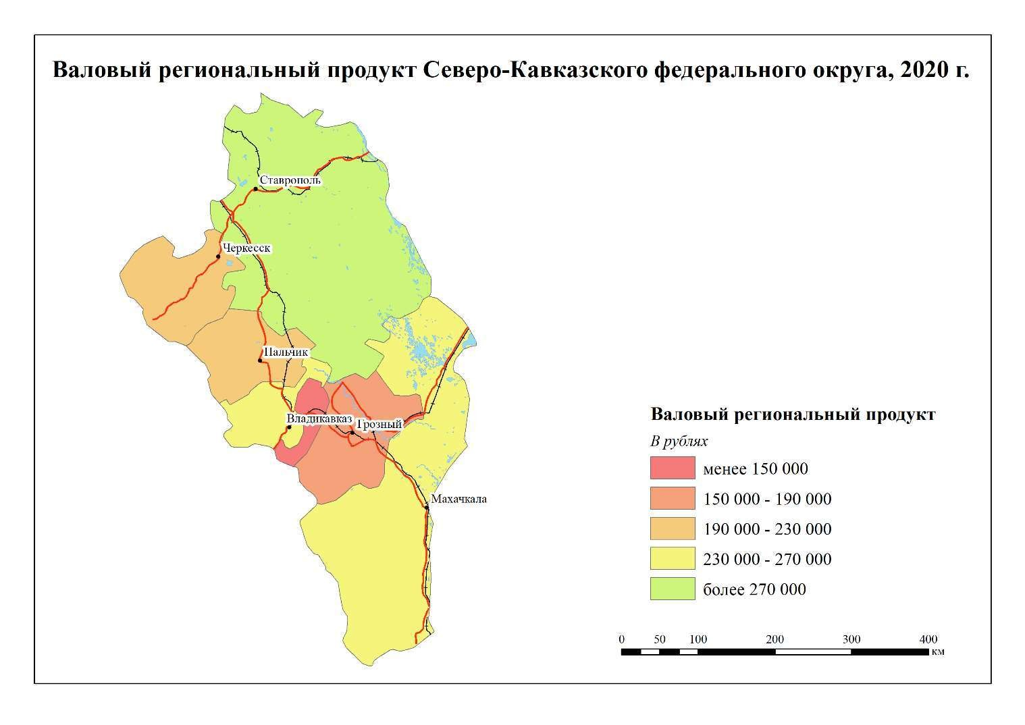
Рис.14. Валовой региональный продукт Северо-Кавказского федерального округа, 2020 г., рублей
Структура валового регионального продукта Северо-Кавказского федерального округа по видам экономической деятельности (ОКВЭД2) за 2019 год (по данным Федеральной службы государственной статистики: https://rosstat.gov.ru/) следующая:
Объем ВРП – 2296,6 млрд руб. (2019):
1 - Торговля оптовая и розничная; ремонт автотранспортных средств и мотоциклов (15,8 %); 2 – Сельское, лесное хозяйство, охота, рыболовство и рыбоводство (14,1 %); 3 – Государственное управление и обеспечение военной безопасности; социальное обеспечение (11,0 %); 4 – Строительство (10,7 %); 5
– Деятельность по операциям с недвижимым имуществом (10,0 %); 6 – Обрабатывающие производства (7,3 %); 7 – Деятельность в области здравоохранения и социальных услуг (7,2 %); 8 – Образование (6,0 %); 9 – Транспортировка и хранение (5,2 %); 10 – Деятельность гостиниц и предприятий общественного питания (3,0 %); 11 – Обеспечение электрической энергией, газом и паром; кондиционирование воздуха (2,7 %); 12 – Деятельность в области информации и связи (2,0 %); 13 – Прочие виды деятельности (4,4 %); 14 – Добыча полезных ископаемых (0,6 %).

Экономическая оценка природных условий и ресурсов
По состоянию на 01.01.2020 г. в Северо-Кавказском федеральном округе Государственным балансом запасов нефти учтены 122 месторождения с суммарными извлекаемыми запасами кат. А+В1+С1 – 95,236 млн т (0,51 % от запасов РФ), кат. В2+С2 – 36,243 млн т. Добыча по округу за 2019 г. составила 1,067 млн т нефти (0,2 % от добычи по РФ).
Степень выработанности разбуренных запасов нефти по Северо-Кавказскому федеральному округу составляет 87,85 %, в том числе по субъектам: Республика Ингушетия – 94,37 %, Кабардино-Балкарская Республика - 34,03 %, Республика Северная Осетия - Алания - 50 %, Республика Дагестан - 82,5 %; Чеченская Республика - 97,11 %;
Ставропольский край - 75,71 %. Перспективные ресурсы (кат. Д0) по СКФО учтены во всех субъектах округа на 67 площадях, подготовленных к поисковоразведочному бурению, и невскрытых пластах 12 месторождений и на 01.01.2020 г. составляют: геологические - 477,969 млн т; извлекаемые – 164,658 млн т, что составляет 0,93 % и 1,18 % от общероссийских ресурсов соответственно.
Запасы растворенного газа в Северо-Кавказском федеральном округе учитываются на 112 месторождениях и составляют по кат. А+В1+С1 – 13,482 млрд м 3 (0,87 % от запасов РФ), кат. В2+С2 – 7,241 млрд. м 3. Добыча растворенного газа в 2019 г. составила 0,147 млрд м3 (0,29 % от добычи РФ).
Прогнозные ресурсы свободного газа на 01.01.2020 г. числятся по четырем субъектам округа: Республике Дагестан, Чеченской Республике, Ингушской Республике и Ставропольскому краю Помимо нефти и газа в федеральном округе представлены запасы угля, меди, свинца, цинка, вольфрама, молибдена, циркония, титана, висмута, серебра, золота и цементного сырья.
В Карачаево-Черкесской Республике учтены запасы 10 участков трех каменноугольных месторождений - Хумаринского и Картджюртского (юрского возраста), Аксаут-Тебердинского (среднекаменноугольного возраста). По состоянию на 01.01.2020 г. балансовые запасы каменного угля кат. А+В+С1 составляют 8 572 тыс. т, кат. С2 - 133 тыс. т; забалансовые – 6 263 тыс. т; угли марки Г - энергетические. Но добыча угля в 2019 г. не проводилась.
Наибольшее количество запасов меди кат. А+B+C1 сосредоточено в Республике Дагестан и Карачаево-Черкесской Республике, добыча меди осуществлялась в Карачаево-Черкесской Республике.

Население и трудовые ресурсы
Северо-Кавказский федеральный округ — один из самых многонациональных регионов России. В одном только Дагестане проживает 30 народностей (аварцы, даргинцы, кумыки, лезгины, лакцы и др.). Наиболее многочисленны русские и украинцы. Наиболее многочисленные коренные национальности округа образуют самостоятельные республики: Дагестан, Кабардино-Балкарскую, Карачаево-Черкесскую, Северную Осетию — Аланию, Ингушетию и Чеченскую республику.
Здесь на территории 6,82% общей площади РФ проживает 9 972,6 тыс. чел. (2021).
В округе преобладает городское население (58%), например, в Дагестане еще меньше — 44. Сеть городских поселений представлена в основном средними и малыми городами.
Сельские поселения (станицы), расположенные в степной зоне, как правило, велики по территории и численности населения. Они тянутся иногда на несколько километров и насчитывают до 25—30 тыс. жителей. Для горных районов характерны мелкие и средние поселения.
Размещается население по территории неравномерно (рис.15).
Наибольшая его плотность в Дагестане. Юг — единственный из федеральных округов, где наблюдается пусть незначительный, но все-таки рост численности населения. Однако естественный прирост происходит лишь в республиках Дагестан, Ингушетия, Чеченская.
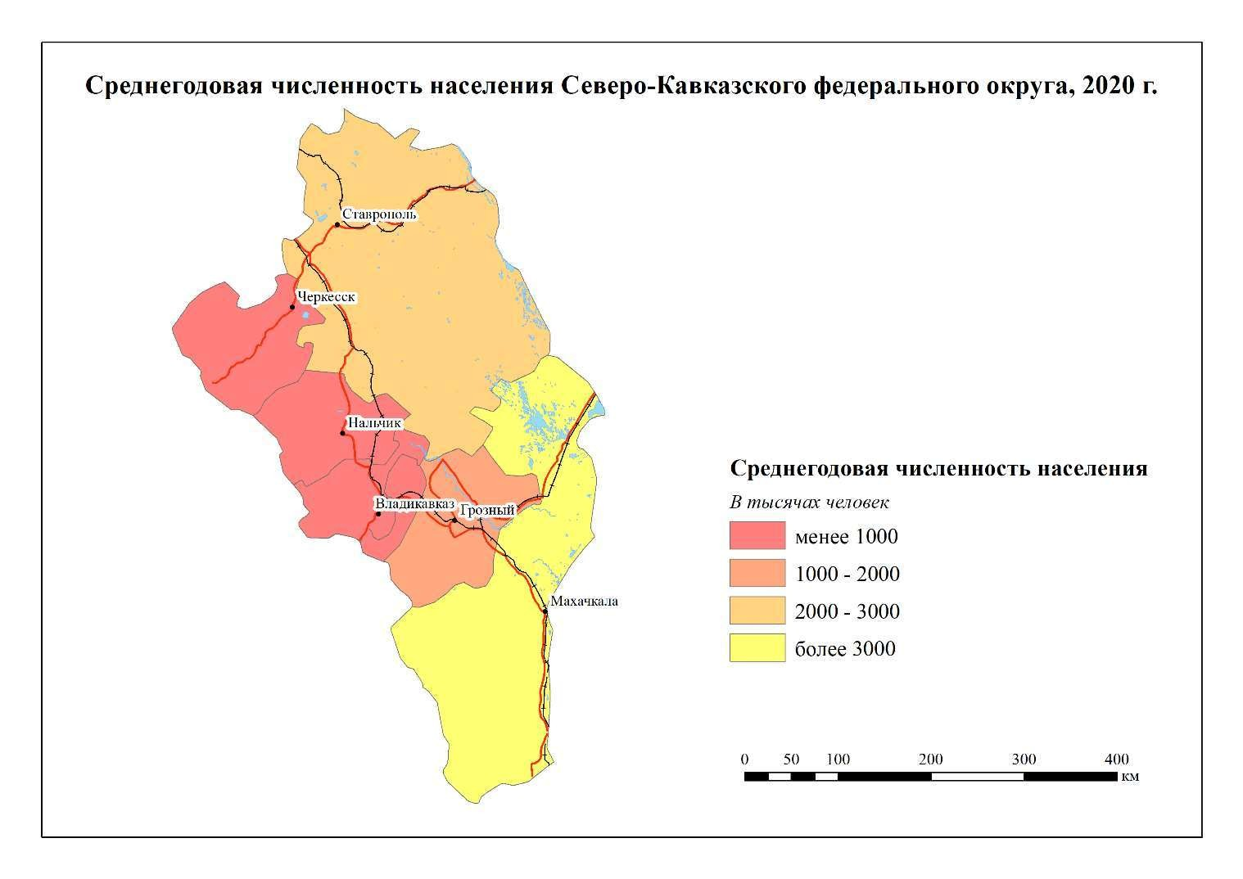
Рис.15. Среднегодовая численность населения СКФО, 2020, тыс.человек
Данный регион и раньше относился к районам с высокой трудообеспеченностью. В последние же годы в связи с общим экономическим кризисом, осложнением производственно-финансовой деятельности предприятий произошло высвобождение рабочей силы и превращение его в трудоизбыточный. проблема занятости и рационального использования трудовых ресурсов стоит в округе достаточно остро. Для ее успешного решения представляется целесообразным поощрять развитие мелкотоварного уклада как в городской, так и в сельской местности, перепрофилировать промышленность на удовлетворение нужд населения в товарах народного потребления, а фермерских хозяйств — в малогабаритной сельскохозяйственной технике, удобрениях и другой продукции.
География отраслей хозяйственного комплекса В народном хозяйстве России Северо-Кавказский федеральный округ занимает важное место. Однако для Юга был характерен наибольший спад промышленного производства и несмотря на наметившийся в последнее время рост уровень его по отношению к 1990 г. составляет всего около 40%. Это объясняется не только общим экономическим кризисом, но и сложной политической обстановкой на Северном Кавказе.
В отраслевой структуре ВРП округа преобладают оптовая и розничная торговля - 17,9% (2010 г. – 22,0%), сельское хозяйство - 15,6% (2010 г. – 14,5%), строительство - 11,3% (2010 г. – 12,3%), государственное управление и обеспечение военной безопасности, социальное страхование - 9,6% (2010 г.
– 9,4%), обрабатывающие производства - 9,1% (2010 г. - 9,2%).
В 2018 году ВРП в расчете на душу населения по округу составляет 197,2 тыс. рублей, что в 2,9 раза меньше, чем в среднем по Российской Федерации (2010 г. – в 2,8 раза). Самый низкий показатель в Ингушетии, самый высокий
– в Ставропольском крае (рис.16) Основу экономики округа составляют межотраслевые комплексы, среди которых особенно выделяются агропромышленный, машиностроительный и курортно-рекреационный.

Рис. 16. Валовой региональный продукт СКФО, 2020 г., рублей
Именно они определяют лицо района в территориальном разделении труда.

Отрасли рыночной специализации
Для промышленности СКФО, как и для России в целом, характерно преобладание обрабатывающих производств. Это связано, прежде всего, с аграрной специализацией регионов округа. Вклад СКФО в общероссийский объем обрабатывающих производств составляет 0,9%, обеспечение электрической энергией, газом и паром; кондиционирование воздуха – 2,5%; водоснабжение, водоотведение, организация сбора и утилизации отходов, деятельность по ликвидации загрязнений – 1,7%; добычу полезных ископаемых - 0,1%.
К отраслям рыночной специализации относятся также транспортное, энергетическое машиностроение и производство нефтегазоперерабатывающего оборудования.
Курортно-рекреационный комплекс Северо-Кавказского федерального округа имеет исключительное значение для России. В стране около 150 курортов климатического, бальнеологического, бальнегрязевого про¬филя и свыше 50 из них расположены именно здесь. В Ставропольском крае расположена знаменитая группа курортов Кавказских Минеральных Вод (Пятигорск, Кисловодск, Ессентуки,Железноводск). Заслуженной популярностью у туристов, альпинистов, горнолыжников пользуются Домбай и Теберда (Карачаево- Черкессия), Баксанское ущелье (Кабардино-Балкария) и другие места с уникальными природными ландшафтами.

Агропромышленный комплекс
АПК Южного федерального округа дает более половины всего совокупного продукта. Центральным звеном его является сельское хозяйство, для развития которого здесь имеются исключительно благоприятные условия.
Достаточно сказать, что в расчете на душу населения в регионе производится сельскохозяйственной продукции вдвое больше, чем в среднем по России.
Сельское хозяйство является одним из определяющих видов деятельности в отраслевой структуре экономики СКФО. Доля добавленной стоимости сельского хозяйства в валовом региональном продукте округа с 2010 года выросла незначительно, на 1,1 п.п.,но, тем не менее, более чем в три раза превышает долю отрасли в суммарном ВРП субъектов Российской Федерации. В 2018 году увеличился удельный вес сельского хозяйства в ВРП Карачаево-Черкесской Республики и Республики Ингушетия. В Кабардино-Балкарской Республике отрасль сельского хозяйства превалирует в структуре ВРП Юг — крупнейший поставщик зерна (более 30% общего количест¬ва).
Главная зерновая культура — пшеница, широко распространены также посевы кукурузы. Значительные площади заняты под такой ценной зерновой культурой, как рис. Он выращивается в низовьях Кубани (Кубанские плавни), на поливных землях Астраханской и Ростовской областей и Дагестана.
Высокой товарностью отличается животноводство. Здесь разво¬дят крупный рогатый скот, свиней, птицу. Важное значение имеет овцеводство, особенно тонкорунное. В регионе заготавливается большая часть тонкой шерсти Российской Федерации. Юг знаменит также племенным коневодством.
Особенность пищевой промышленности округа состоит не только в ее масштабах, но и в богатейшем ассортименте производимых продуктов питания, значительная часть которых поступает во все районы страны. Здесь функционирует большое количество предприятий различных отраслей пищевой промышленности — мясной, рыбной, плодоовощеконсервной, сахарной, мукомольно-крупяной, маслобойно-жировой, винодельческой, чайной, табачной и др. Практически во все регионы страны отправляется продукция Адыгейского плодоовощеконсервных заводов.
Развитие пищевой промышленности СКФО — важной составной части АПК — тормозится несоответствием перерабатывающих мощностей сырьевой базе. Наиболее остро это проявляется в маслобойном и крахмалопаточном производствах. Недостаточен уровень технического оснащения многих предприятий, особенно в мясной и плодоовощеконсервной отраслях, не хватает баз хранения и холодильников. Скорейшее решение этих проблем — наиболее важное направление развития АПК. В целом же агропромышленный комплекс Южного округа отличается высокой эффективностью и неоценима его роль в продовольственном обеспечении населения России.
Транспорт и экономические связи Транспорт – одна из ведущих отраслей экономики СКФО. По территории округа проходят главные направления Северо-Кавказской железной дороги, включающей участки Ростов-на-Дону– Минеральные Воды, Махачкала–Самур, Махачкала–Олейниково и др. Общая протяженность железных дорог округа на конец 2019 г. составила 2101,1 км. Густота железнодорожных путей колеблется от 195 км/10 тыс.км 2 в Чеченской до 35 км/10 тыс.км 2 в Карачаево-Черкесской республике; среднее значение по округу - 123 км/10 тыс.км2 (https://rosstat.gov.ru/)..
Протяженность автомобильных дорог с твердым покрытием на конец 2019 г. составила 71 068,7 км при густоте 417 км/1000 км 2. Из них более 2,5 тыс. км составляют дороги федерального значения (https://rosstat.gov.ru/).
Основные автодороги федерального значения: Р-217 (М-29) «Кавказ»
Краснодар-Нальчик, Махачкала - граница с Азербайджаном (828,5 км – протяженность по округу), Р-215 Астрахань-Кочубей-Кизляр-Махачкала (269,5 км), А-158 Прохладный-БаксанЭльбрус (154,4 км), А-167 Кочубей-Нефтекумск-Зеленокумск-Минеральные Воды (345 км), Р-216 (А-154) Астрахань-Элиста-Ставрополь (255,1 км).
Морской транспорт. Одним из основных звеньев транспортной системы является АО «Махачкалинский морской торговый порт» - единственный незамерзающий и глубоководный порт России на Каспии. Порт является важным стратегическим связующим звеном транспортной системы Юга России с государствами Средней Азии, Ираном, Закавказьем, другими странами региона. По своей сути порт является международным и одним из ключевых игроков в транспортном бизнесе на Каспии. Транспортировка через Махачкалинский порт каспийской нефти и перевозка грузов, формирующихся в Казахстане, Туркмении, Иране и других странах Каспийского региона, экономически выгодна и уменьшает сроки доставки грузов по коридору «Север — Юг».

Вопросы для самоконтроля:
1. Назовите субъекты РФ, входящие в состав Северо-Кавказского федерального округа?
2. Перечислите основные отрасли специализации Северо-Кавказского федерального округа?
3. Каковы показатели демографического развития СКФО?
4. Перечислите центры размещения химической промышленности в пределах Северо-Кавказского федерального округа?
5. Перечислите центры размещения различных подотраслей машиностроения и металлообработки в пределах Северо-Кавказского федерального округа?

Практическое упражнение:
Проведите комплексный сравнительный экономико-географический анализ субъектов РФ, входящих в Северо-Кавказского федеральный округ.

ТЕМА 7. КОМПЛЕКСНАЯ ХАРАКТЕРИСТИКА УРАЛЬСКОГО ФЕДЕРАЛЬНОГО ОКРУГА РФ

Общая характеристика Уральского федерального округа
Состав Уральского федерального округа (УрФО): Курганская, Свердловская, Тюменская, Челябинская области; Ханты-Мансийский - Югра и Ямало-Ненецкий автономные округа.
Общая площадь территории округа составляет 1818,49 тыс. кв. километров (10,62 % площади Российской Федерации) и превышает площадь территорий Германии, Франции, Великобритании и Испании вместе взятых.
Административный центр УрФО - город Екатеринбург.
Индустриальный комплекс Уральского федерального округа — один из самых мощных в стране. Отраслями рыночной специализации Урала являются нефтяная и газовая промышленность, черная и цветная металлургия, машиностроение (особенно тяжелое), химическая, лесная и деревообрабатывающая отрасли. Сельское хозяйство специализируется на мясном животноводстве и оленеводстве.
Урал имеет выгодное экономико-географическое положение. Он занимает центральное положение в стране, располагаясь между индустриально развитыми регионами Поволжья и богатыми природными ресурсами восточными районами. Немаловажное значение имеет близость к рынкам сбыта готовой продукции, которая потребляется как в западных, так и в восточных районах страны. Благоприятное экономико-географическое положение Урала способствует повышению его роли в межрайонном территориальном разделении труда.

Экономическая оценка природных условий и ресурсов
Природные условия округа чрезвычайно разнообразны. Его территорию на западе занимают Уральские горы, восточнее расположена обширная Западно-Сибирская равнина. Значительная часть округа отличается экстремальными природно-климатическими условиями: 90% Тюменской области отнесено к районам Крайнего Севера или приравненным к ним. Здесь встречаются различные природно-климатические зоны: арктическая тундра на Крайнем Севере сменяется южнее типичной тундрой и лесотундрой, затем тайгой, лесостепью и степью на юге.
Сельскохозяйственные угодья сосредоточены в наиболее благоприятной для сельского хозяйства Курганской и южной части Тюменской области, в северных районах они представлены в основном пастбищами и сенокосами. Климатические условия юга позволяют выращивать зерно, картофель, основной набор овощей, грубые и сочные корма.
Природные ресурсы Урала отличаются большим разнообразием и оказывают огромное влияние на его специализацию и уровень развития.
Уральский федеральный округ выделяется наиболее развитой нефте-, газои горнодобывающей промышленностью, базирующейся на уникальных запасах природного газа и нефти. Здесь же сосредоточены ресурсы марганцевых, железных руд, серебра, меди, цинка, золота. Кроме того, большое значение имеет добыча свинца, никеля, цементного сырья, угля. Имеются перспективы создания средней по масштабам сырьевой базы хромовых руд, развития добычи титана и отчасти фосфоритов. Широко осуществляется камнедобыча.
Топливные ресурсы Уральского федерального округа представлены всеми основными видами: нефтью, природным газом, углем, горючими сланцами, торфом. Наибольшее значение имеют ресурсы углеводородного сырья. В регионе сконцентрировано около 70% российских запасов нефти и 91% запасов природного газа, которые сосредоточены в пределах Ямало-Ненецкого и Ханты-Мансийского автономных округов, включая шельф Карского моря, и относятся к Западно-Сибирской нефтегазоносной провинции. В настоящее время здесь открыто и учтено свыше 300 нефтяных, газовых и газоконденсатных месторождений.
По геологическим запасам нефти и газа провинция занимает второе место в мире после уникального бассейна в районе Персидского залива.
Основные запасы нефти сконцентрированы в Среднем Приобье. Одним из крупнейших месторождений нефти в России является Самотлорское, открытое в 1965 г. В настоящее время месторождение находится в стадии падающей добычи, его дальнейшая разработка осложняется высокой обводненностью скважин. Из других месторождений надо отметить самые крупные — Тарасовское, Барсуковское, Харампурское. Большое значение имеют Мегионское, Усть-Балыкское, Федоровское, Нижневартовское, Соснинско-Советское, Сургутское, Александровское и другие месторождения.
В регионе есть месторождения тяжелой нефти, в том числе Русское — уникальное по величине извлекаемых запасов, четыре крупнейших (Северо-Комсомольское, Федоровское, Ван-Еганское, Аянторское), четыре крупных, четыре средних и девять мелких. Разрабатываются только три небольших месторождения. Их отличительной особенностью является высокая вязкость нефти. Из такой нефти при переработке получают моторное и котельное топливо и смазочные масла. Возможно и получение автомобильного бензина, керосина, мазута, дизельного топлива. Отличительной особенностью месторождений тяжелой нефти Западно-Сибирской провинции является то, что они газонефтяные.
Нефть в провинции малосернистая, малопарафинистая, залегает на глубине 800—3000 м в легкобуримых осадочных породах. Себестоимость добываемой нефти самая низкая в стране за счет высокой концентрации запасов, несмотря на удорожающие факторы: вечную мерзлоту, обширные болота, слабое развитие инфраструктуры и пр. За период эксплуатации нефти в Западно-Сибирской провинции увеличилась доля трудноизвлекаемых запасов нефти (до 60%). Многие крупные месторождения уже в значительной степени выработаны. Тем не менее за последние годы в регионе были открыты новые месторождения и новые залежи на уже известных месторождениях.
Наиболее значимые новые месторождения — Аржановское, Коттынское, Сергинское, Западно-Чистинное и ряд других в Ханты-Мансийском автономном округе, а также Северо-Самбурское и Южно-Пямалияхское в Ямало-Ненецком автономном округе. Всего специалисты прогнозируют открытие новых месторождений в этом регионе с запасом более чем 100 млн т. Вместе с тем следует отметить, что качественная характеристика приращиваемых запасов продолжает ухудшаться. Низок уровень извлечения нефти из недр (в среднем около 30%).
Основные ресурсы газа расположены на севере Тюменской области, в Заполярье. В добыче газа доминируют комплексы на базе уникальных месторождений — Медвежьего, Уренгойского, Ямбургского, Иваньковского, Заполярного, Надымского, Тазовского. Наиболее перспективными месторождениями являются месторождения полуострова Ямал. Удаленность этих месторождений от центров потребления (свыше 2 тыс. км) стимулировала развитие высокопроизводительных систем магистрального газопроводного транспорта. Но при этом очень высока стоимость их сооружения — десятки млрд долл. По мнению многих специалистов, ряд уникальных месторождений полуострова Ямал, расположенных в сфере досягаемости морского транспорта, более целесообразно разрабатывать для производства сжиженного газа или ориентировать на переработку газа в моторное топливо.
Вблизи Урала расположена Березовская газоносная область.
Наиболее крупными по запасам газа неэксплуатируемыми в настоящее время месторождениями являются Крузенштернское, Южно-Тамбейское и Северо-Тамбейское.
Добыча нефти и газа в условиях хрупкой экосистемы Севера наносит очень большой ущерб окружающей среде. Растет число аварий на нефтепромыслах. Происходит техногенное загрязнение подземных и поверхностных вод, атмосферного воздуха, в том числе в результате сжигания в факелах попутного нефтяного газа. Для прокладки нефтеи газопроводов вырубаются леса, при этом наносится непоправимый ущерб флоре и фауне.
Угли добываются преимущественно для энергетических целей, их запасы невелики, преобладают бурые. Уголь залегает близко к поверхности.
Основные буроугольные бассейны — Челябинский и Южно-Уральский.
Многие угольные месторождения истощены, большая часть потребляемого угля ввозится из других районов. Прогнозные ресурсы Сосьвинско-Салехардского бассейна (на территории Ямало-Ненецкого АО) оцениваются в 18 млн. т низкозольных углей.
Месторождения железных руд и руд цветных металлов сконцентрированы в основном в пределах Уральских гор. Потребности района в железных рудах удовлетворяются за счет собственной добычи только на 3/5.
Здесь практически нет крупных месторождений, богатые руды (Магнитогорское, Тагило-Кушвинское и другие месторождения) уже истощены, в настоящее время ведется разработка бедных руд Качканарской и Бакальской групп месторождений, в которых сосредоточены 3/4 запасов уральских железных руд. Эти руды одержат 15—17% железа и 0,14—0,17% ванадия. Только благодаря тому, что руды многокомпонентные и содержат также ванадий и титан, добыча их рентабельна. Наиболее крупным из таких месторождений является Серовское месторождение хромоникелевых железняков, прогнозные ресурсы которого превышают 1,0 млрд т.
Закрываются карьеры на Высокогорском ГОКе, Гороблагодатском руднике, Магнитогорском месторождении железных руд. Богатые руды (содержание железа — 40—50%) есть в Свердловской области — в Северо-Ивдельском, Тагило-Кушвинском и Песчано-Ауэрбахском рудных районах. Они были основной сырьевой базой черной металлургии Урала до начала добычи титаномагнетитовых руд.
Урал выделяется большими запасами разнообразных ресурсов цветных металлов. Это и медные руды (Красноуральское, Кировградское, Дегтярское и др.), и цинковые (преимущественно медноцинковые), и никелевые (Верхний Уфалей, Реж). Значительные запасы меди как попутного компонента сосредоточены в железорудных месторождениях. На базе месторождений саткинских магнезитов (Челябинская область) работает комбинат «Магнезит», занимающий исключительное место в металлургическом комплексе России.
Имеются значительные ресурсы алюминиевого сырья (бокситов), сосредоточенные в Североуральском бокситоносном бассейне (Красная Шапочка, Северное, Сосьвинское и другие месторождения). Правда, многие месторождения бокситов уже истощены. Развитие местной сырьевой базы алюминиевых заводов Урала связано с освоением глубоких горизонтов месторождений бокситов, разрабатываемых подземным способом.
Важную роль играет добыча золота, драгоценных и поделочных камней.
Интенсивная эксплуатация недр привела к тому, что многие карьеры достигли своей предельной глубины. В настоящее время возрастает доля подземных горных работ.
Урал обладает крупными промышленными запасами строительного сырья, прежде всего асбеста (Баженовское месторождение Свердловской области), имеются залежи глин, песков, известняков и др.
Значительны лесные ресурсы округа. Свердловская и Тюменская области входят в многолесную зону страны. На севере преобладают хвойные леса: сосна, кедр, лиственница, пихта, ель; на юге, в лесостепи — березы, осины; на болотах — ольха, береза, ива. Леса богаты ягодами: брусникой, черникой, клюквой, голубикой, костяникой — и грибами. В промысловом отношении наибольшее значение имеют пушные звери (норка, белый песец, лисица, соболь, белка, ондатра, заяц), копытные (лось, кабан), бурый медведь, водоплавающая птица (утки, гуси) и боровая дичь (куропатки, глухари, тетерева, рябчики).
Водные ресурсы региона велики. Территория округа отличается развитой сетью полноводных рек, повсеместным распространением озер и обилием подземных вод, местами выходящих на поверхность в виде ключей.
Крупнейшие реки — Обь и Иртыш — имеют судоходное значение. Водоемы отличаются сравнительно высокой рыбной продуктивностью и высокоценным составом ихтиофауны. Значительны запасы сиговых и частиковых рыб: сибирского осетра, стерляди, нельмы, щекура, пеляди, ряпушки, муксуна, пыжьяна и сосьвинской селедки.
Для многих регионов Урала характерны недостаточность и неравномерное размещение водных ресурсов. В первую очередь это относится к районам промышленной концентрации Челябинской и Свердловской областей.

Население и трудовые ресурсы
На 1 января 2020 года в УрФО проживает 12 360 700 человек (8,43% населения страны), в том числе в Свердловской области – 4 310 700, в Челябинской – 3 466 300, в Ханты-Мансийском автономном округе (Югре) – 1 674 700, Тюменской области – 1 537 400, Курганской области – 827 200, Ямало-Ненецком автономном округе – 544 400 человек. Среднегодовая численность отличается от региона к региону (рис.17). Плотность населения составляет 6,78 человек на кв. километр.
Уральский федеральный округ — урбанизированный регион. Следует отметить, что 81,3% населения региона - горожане. Крупнейшие города УрФО
- Екатеринбург, Челябинск, Тюмень, Магнитогорск, Сургут, Нижний Тагил, Курган, Нижневартовск, Каменск-Уральский, Златоуст. На территории Уральского федерального округа проживают представители более 120 этнических групп, действуют представители более 40 религиозных конфессий, зарегистрировано более 1 300 религиозных объединений.
Рождаемость равняется 11,4 чел. на 1000 жителей, смертность — 14,7%с, естественная убыль составила —3,3%с. Естественная депопуляция прогрессирует в Свердловской, Челябинской, Курганской и Тюменской областях, за исключением Ханты-Мансийского и Ямало-Ненецкого автономных округов.
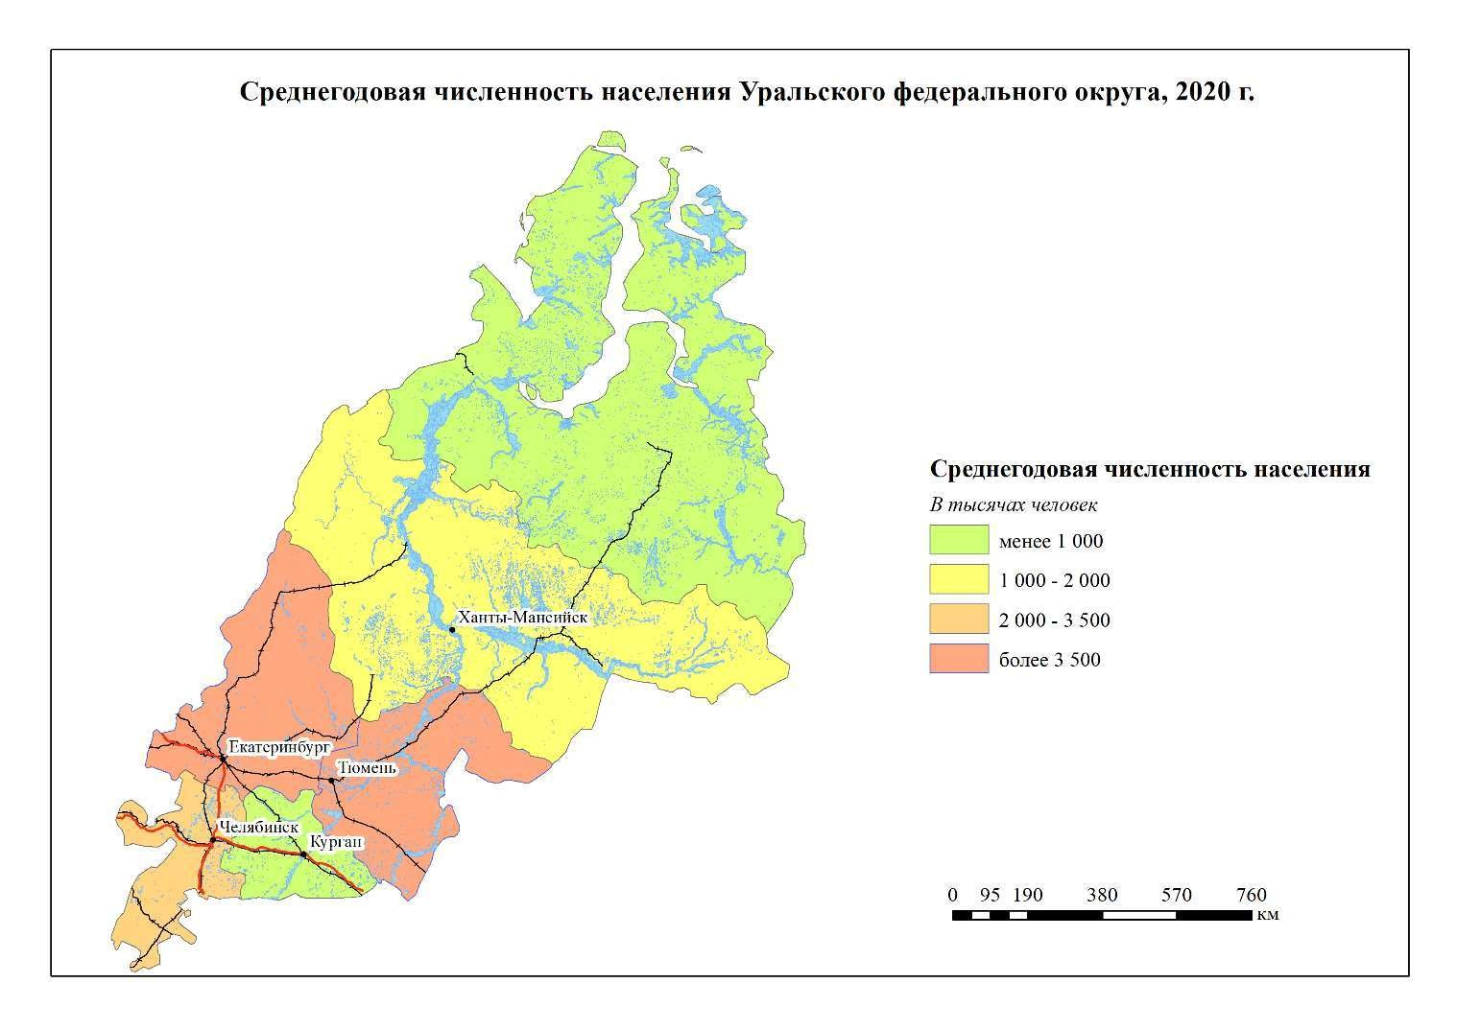
Рис. 17. Среднегодовая численность населения регионов
Уральского федерального округа, 2020 г., тыс. человек В Ханты- Мансийском автономном округе естественный прирост — 7,2%, а в Ямало-Ненецком АО — 8,3 %. В значительной степени это объясняется более высокой рождаемостью и низкой смертностью, чем в других регионах и связано с более молодой возрастной структурой населения.
Выше среднероссийских показателей естественная убыль в Курганской области.
Трудовые ресурсы УФО отличаются высокой общеобразовательной и профессиональной подготовкой. В регионе преобладает занятое в промышленности население, хотя структура занятости за годы кризиса несколько изменилась. Сократилась численность занятых в промышленности и строительстве, возросла доля занятости в сельском хозяйстве, в торговле и общественном питании, в непроизводственной сфере и на транспорте. В переходный период чрезвычайно обострились проблемы занятости в индустриальных, с высокой концентрацией предприятий ВПК областях — Свердловской и Челябинской. Происходило сокращение спроса на рабочую силу. Начиная с 2000 г. численность безработных устойчиво снижается, уровень безработицы в 2004 г. составил 7,5% от численности экономически активного населения, что ниже среднероссийских показателей. Численность зарегистрированных безработных в УФО на 31 декабря 2020 г. составила 261,4 тыс.человек, рост по сравнению с концом декабря 2020 г в 4,4 раза.
Для Уральского федерального округа характерна внутрирегиональная дифференциация по уровню безработицы и по ее динамике. Наиболее высокий процент безработных — в Курганской области — 12,5 %, самый низкий — в Челябинской области и Ямало- Ненецком автономном округе — 5,2 и 6,5%.
Экономическое положение промышленности остается определяющим фактором, формирующим и изменяющим динамику совокупного спроса на рабочую силу (так, возрос спрос в топливной промышленности, в черной, цветной металлургии, химической и нефтехимической отраслях).
Наблюдается структурный дисбаланс между спросом и предложением рабочей силы: сохраняется спрос на мужскую рабочую силу по массовым профессиям, предложение же составляет преимущественно женская рабочая сила, а также рабочая сила, представленная выпускниками учебных заведений, не получившими должной практической профессиональной подготовки.
В Тюменской области проживает треть малочисленных народов Севера России, в том числе 23 тыс. ненцев, 20 тыс. ханты, 7 тыс. манси и 1600 селькупов. Остро стоят вопросы сохранения экономических и социальных основ выживания малочисленных народов Севера, среда обитания которых в результате активного промыслового освоения северных территорий нефтегазовым комплексом резко сокращается. В области действуют ассоциации малочисленных народов Севера «Спасение Югры» и «Ямал — потомкам». В местах проживания малочисленных народов Севера создаются родовые общины, утвержден их статус, определивший рамки проведения любой хозяйственной деятельности, не связанной с традиционными видами хозяйствования народностей Севера. При администрации области функционируют Координационный совет областных, нацио¬нальных ассоциаций и обществ, Консультативный совет по делам национальнокультурных автономий, Общественно-политический консультативный совет, Экспертный совет по защите интересов государственного языка, Комиссия по вопросам религиозных объединений, Совет религиоведческой экспертизы.
География отраслей хозяйственного комплекса В структуре промышленного производства Уральского федерального округа 53,5% приходится на долю топливной промышленности, на втором месте находится металлургический комплекс (23,7%). Доля машиностроения и металлообработки за годы экономического кризиса сократилась и составила в 2004 г. менее 9%. На Урале преобладают крупные и средние предприятия, выпускающие в настоящее время свыше 96% промышленной продукции.
Индекс промышленного производства в УрФО в 2020 г. составил 97,7% к уровню 2019 г. (в Российской Федерации – 97,1%). Как меняется ВРП субъектов РФ, входящих в УрФО можно увидеть на рис.18.

Отрасли рыночной специализации
Ведущую роль в экономике региона, безусловно, играет топливная промышленность. Добыча газа составляет 91,3% общероссийской, нефти — 67,5%. Она сосредоточена в Ямало-Ненецком и Ханты-Мансийском автономных округах Тюменской области. Углеводородный потенциал недр региона с учетом шельфа прилегающего Карского моря не имеет себе равных на территории России и занимает второе место в мире. Однако интенсивная и не всегда технологически рациональная эксплуатация нефтегазовых ресурсов в предшествующие годы, резкое сокращение геологоразведочных работ на суше и полное прекращение на шельфе Карского моря, недостаточное внимание к ресурсам газового конденсата, к сложнопостроенным и глубокозалегающим запасам ввели Западно-Сибирскую нефтегазовую провинцию в режим падающей добычи.
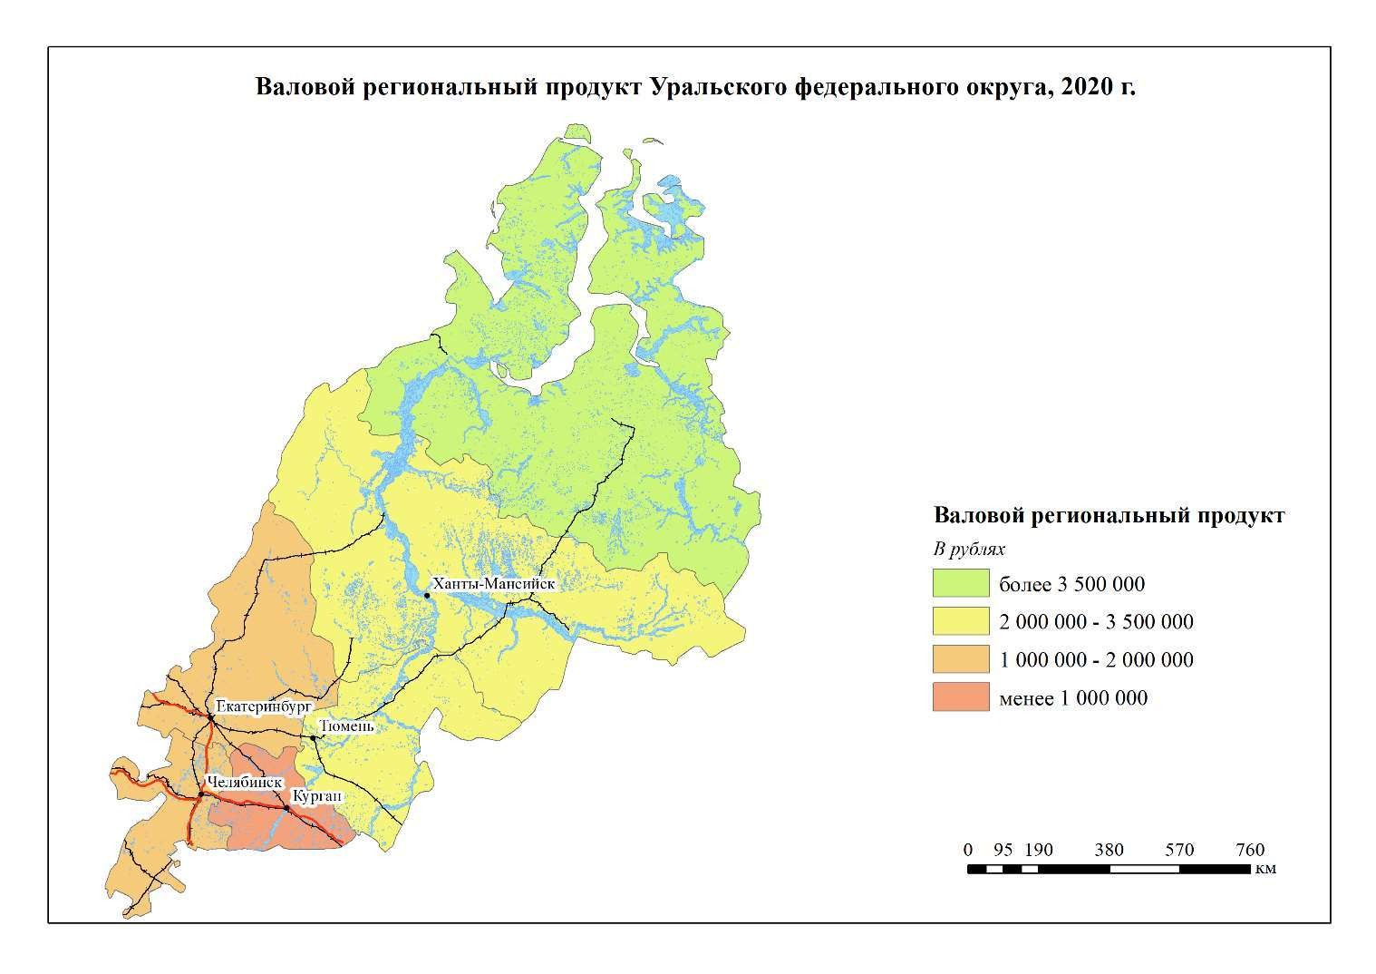
Рис. 18. Валовой региональный продукт Уральского федерального округа, 2020 г., рублей
Резервы региона по нефти заключаются в ускорении ввода в эксплуатацию более 200 месторождений и участков, распределенных через систему лицензирования по нефтедобывающим компаниям, но простаивающих в связи с отсутствием у последних инвестиций либо современных технологий. Сказывается также и недостаточная развитость сети нефтеи конденсатопроводов.
Ситуация с обеспеченностью ресурсами газа значительно лучше.
Однако поддержание объемов добычи связано с необходимостью освоения удаленных от транспортных путей месторождений и строительством магистральных газопроводов. Общей проблемой нефтеи газодобычи региона является поддержание и развитие трубопроводного транспорта, изношенность некоторых частей которого приближается к критической.
Тем не менее не подлежит сомнению, что Уральский регион еще несколько десятилетий будет занимать ведущую позицию в обеспечении России нефтью и газом.
В Уральском федеральном округе создана мощная нефтеперерабатывающая промышленность. Центры — Тобольск, Нижневартовск и др.
Попутный нефтяной газ перерабатывается на восьми заводах в Ханты-Мансийском АО, основной центр — Сургут.
Черная металлургия Уральского федерального округа представлена всеми стадиями производства, начиная от добычи и обогащения железных руд до выплавки чугуна, стали и проката. Это одна их важнейших отраслей специализации округа. Однако в результате свертывания поисковых работ в последние годы объемы добычи минерального сырья в регионе начали превышать приросты их запасов. Многие предприятия черной и цветной металлургии Урала начинают испытывать острый дефицит в сырье. Поэтому руды дополнительно ввозятся из Лебединского ГОКа Курской магнитной аномалии (КМА) и Северного Казахстана (Соколовско-Сарбайское месторождение). Самую низкую обеспеченность сырьем имеет Челябинская область. Для снижения зависимости от привозного сырья ставится задача более полной разработки собственных железных руд. Большое значение придается также активизации геолого-поисковых работ на севере Свердловской области.
На базе Качканарской группы месторождений работает один Качканарский горно-обогатительный комбинат, строится второй. Возрастает добыча бакальских руд, предполагается вовлечение в эксплуатацию глубоких горизонтов отработанных месторождений, а также новых разведанных месторождений.
Марганцевые руды на Урале пока не добываются, хотя их запасы довольно значительны — 41,3 млн т (Североуральский марганцевый бассейн в Свердловской области). Ферромарганец и силикомарганец поставляются из Украины, из Казахстана — товарная руда.
Коксующихся углей в регионе нет, поэтому технологическое то¬пливо привозное, поступает из Кузнецкого угольного бассейна. В целях сокращения потребностей Урала в коксующемся угле предполагается шире применять новые технологии: использовать природный и попутный газ, некоксующийся уголь и пр.
Урал отличается высоким уровнем концентрации и комбинирования производства черных металлов. Основной тип предприятий — полного цикла, выпускающие чугун, сталь и прокат. Наиболее крупные из них — Магнитогорский и Нижнетагильский комбинаты и Челябинский металлургический завод — производят основную часть чугуна и стали, выплавляемых в районе. Магнитогорский комбинат в настоящее время является крупнейшим в стране, но он находится в зависимости от привозного сырья из Казахстана и КМА. Другие предприятия полного цикла находятся в Серове, Алапаевске и других центрах. Металлургические заводы расположены в городах Аша, Златоуст, Чебаркуль (Челябинская область).
Значительно развита на Урале и передельная металлургия, в основном на старых заводах, которые по количеству преобладают в регионе.
Производятся также ферросплавы (Челябинск), трубопрокат (Первоуральск, Челябинск). Металл, производимый предприятиями Урала, отличается высоким качеством и относительно низкой себестоимостью. Уральский федеральный округ дает более трети готового проката черных металлов и стали, производимых в РФ. Тем не менее в отрасли существуют серьезные проблемы. Структура производимого в районе проката нуждается в совершенствовании.
Машиностроение Урала — крупный потребитель проката, но его в больших количествах приходится ввозить из других регионов. Не хватает листового проката, легированных сортов проката и др.
Высокая концентрация металлургического производства имеет помимо положительных сторон (снижение себестоимости продукции, улучшение ее качества, повышение производительности труда и пр.) и крайне отрицательные последствия: резкое ухудшение экологической ситуации, проблемы водоснабжения, расселения населения, транспорта и др. Поэтому дальнейшее наращивание мощностей металлургических предприятий нецелесообразно, особенно в Челябинской области, где наиболее высока промышленная концентрация и уже ощущается недостаток водных ресурсов.
Дальнейшее развитие черной металлургии Урала в большей степени связано с техническим перевооружением действующих предприятий, ускоренным внедрением достижений НТП. Осуществляется строительство кислородно-конвертерных цехов на Магнитогорском и Нижнетагильском комбинатах, электросталеплавильных производств с машинами непрерывного литья заготовок на Челябинском, Серовском, Алапаевском заводах.
Реконструируются все трубные заводы.
Цветная металлургия также является отраслью рыночной специализации Уральского федерального округа. Она отличается высоким уровнем развития и представлена производством меди, цинка, никеля, алюминия и другими отраслями.
Ведущее место занимает медная промышленность, сырьевой базой которой служит медно-колчеданная руда, залегающая вдоль восточного склона Уральских гор. Предприятия по выплавке черновой меди сосредоточены в районах добычи руд: в Красноуральске, Кировграде, Ревде, Карабаше. Последующая стадия обработки меди — ее рафинирование — осуществляется на электролитических заводах в Кыштыме и Верхней Пышме.
При выплавке меди образуются отходы, используемые в химической промышленности для производства серной кислоты, суперфосфата и пр.
Медные руды обычно многокомпонентные и содержат кроме меди цинк, золото, кадмий, селен и другие элементы (до 25), поэтому медные заводы производят помимо меди и другие металлы или их концентраты.
На Урале производятся добыча и обогащение никелевых руд, выплавка металлического никеля и металлоизделий. Производство никеля сосредоточено в районах добычи руд — в Уфалейском (Челябинская область) и Режском (Свердловская область) районах.
Алюминиевая промышленность региона обеспечивается собственным сырьем. Алюминиевые заводы: Богословский (г. Краснотурьинск), Уральский (г. Каменск-Уральский) и др. Дальнейшее развитие алюминиевой промышленности на Урале связано с укреплением его энергетической базы, так как выплавка металлического алюминия — это крайне энергоемкое производство.
То, что алюминиевая промышленность на Урале сформировалась с ориентацией на собственную сырьевую базу, можно считать ошибочным.
Последствия реформ особенно отразились на уровне развития этой отрасли.
Раньше было допустимо создание алюминиевого комплекса на базе местных бокситов, так как тарифы на электроэнергию не отражали ее реальной стоимости по регионам. В настоящее время затраты на электроэнергию составляют свыше 50% себестоимости уральского алюминия, а на бокситы — всего 20—30%. Себестоимость алюминия во всем мире определяется прежде всего энергетическими и транспортными расходами, а не прямыми издержками на добычу бокситов. Поэтому выплавка алюминия, как правило, ориентируется на дешевую электроэнергию, а бокситы или глинозем использует привозные.
Тем не менее правильным в сложившейся ситуации будет решение сохранить имеющиеся на Урале мощности по выплавке алюминия.
Для производства цинка в округе используется как местное сырье, представленное медно-цинковыми рудами, так и привозные концентраты.
Крупный центр цинковой промышленности — Челябинск.
Машиностроительный комплекс Урала — крупная отрасль его рыночной специализации, представленная всеми подотраслями. От его качественного обновления во многом зависят успех структурных преобразований и развитие других отраслей.
Опорой инновационного развития в округе являются предприятия оборонно-промышленного комплекса. Они производят медицинскую технику, технологическое оборудование для аграрнопромышленного комплекса, топливно-энергетического комплекса, здравоохранения.
Здесь развито тяжелое машиностроение (производство горно-металлургического оборудования, химического и нефтехимического оборудования), энергетическое (производство турбин, паровых котлов и др.), транспортное, сельскохозяйственное машиностроение, тракторостроение.
Наиболее быстро развиваются электротехническое машиностроение, приборостроение, станкостроение.
Многие производства являются металлоемкими, поэтому машиностроение тесно взаимодействует с металлургией. Основные центры тяжелого машиностроения: Екатеринбург («Уралмаш», «Уралхиммаш», «Уралэлектротяжмаш», заводы металлургического и бурового оборудования и др.), Карпинск (производство и ремонт горного оборудования) и др. В Троицке и Тюмени производится оборудование для нефтяной и газовой промышленности. Урал — не только металлургическая база для тяжелого машиностроения, но и крупный потребитель его продукции.
Ведущий центр производства турбин — Екатеринбург.
Сельскохозяйственное машиностроение и тракторостроение развито в Челябинске (тракторный завод, производство автотракторных прицепов и пр.), Кургане («Кургансельмаш») и др.
Транспортное машиностроение представлено вагоностроением (Нижний Тагил, Усть-Катав), производством большегрузных автомобилей (Миасс), автобусов (Курган), мотоциклов (Ирбит), судостроением (Тюмень, Тобольск). Крупным промышленным предприятием является АОЗТ «Уральский автомоторный завод» в Новоуральске, который выпускает автомобили ЗИЛ-130 и ЗИЛ-131.
Предприятия приборостроения, станкостроения, электротехнической промышленности работают во многих промышленных центрах Уральского федерального округа — Екатеринбурге, Челябинске, Кургане и др.
Для машиностроения Урала, как и для всей промышленности, характерны чрезмерная концентрация в крупных городах, недостаточная специализация, универсализм многих предприятий, распыленность вспомогательных и ремонтных производств, замедленное внедрение достижений НТП, сохранение старой техники и технологии.
Основные направления развития машиностроения Уральского федерального округа следующие.
• Техническое перевооружение и реконструкция действующих предприятий. Внедряются гибкие автоматические линии, оборудование со встроенной микропроцессорной техникой и пр.
• Углубление специализации машиностроительных предприятий. С этой целью в малых и средних городах создаются филиалы и цехи крупных заводов, сюда выводятся непрофильные предприятия из больших городов, формируются централизованные ремонтные и обслуживающие производства.
• Изменение структуры машиностроительного комплекса в сторону увеличения доли наиболее прогрессивных отраслей: станкостроения, производства точной механики, сложной аппаратуры и т.п. Одновременно происходит дальнейшее углубление специализации района на производстве продукции тяжелого машиностроения.
Химическая промышленность — отрасль рыночной специализации региона — обладает крупной сырьевой базой, использует нефть, попутные нефтяные газы, уголь, соли, серный колчедан, отходы черной и цветной металлургии, лесной промышленности. Химическая промышленность Уральского федерального округа представлена всеми важнейшими производствами: минеральных удобрений, синтетических смол и пластмасс, синтетического каучука, соды, серной кислоты и др. Урал одновременно является и крупным потребителем продукции химической промышленности.
Промышленность минеральных удобрений округа включает производство азотных и фосфатных удобрений. Производство азотных удобрений в этом районе использует коксовый газ и комбинируется с металлургическими заводами, которые находятся в Магнитогорске, Нижнем Тагиле. Фосфорные удобрения выпускаются в Красноуральске на основе привозных хибинских апатитов. При производстве минеральных удобрений используется серная кислота. Сернокислотная промышленность Урала базируется как на ископаемом сырье (серный колчедан), так и на отходах цветной металлургии (Ревда, Кировград) и других отраслей.
Развита в округе и химия органического синтеза, в том числе производство синтетических смол и пластмасс (Екатеринбург, Нижний Тагил, Тюмень), шин (Екатеринбург) и другой продукции. Эта отрасль базируется на собственном углеводородном сырье. Тобольский НХК вырабатывает целый ряд нефтехимической продукции, бытовой сжиженный газ, индивидуальные углеводороды, бутадиен. Ведется строительство Ново-Уренгойского газохимического комплекса, Сургутского комплекса моторных топлив, газохимических предприятий в городах Сургуте и Нягани.
Химический комплекс имеет типичные для промышленной части Уральского федерального округа проблемы — чрезмерную концентрацию производства, недостаток воды.
Лесопромышленный комплекс Уральского федерального округа работает на собственной сырьевой базе и представлен всеми стадиями производства, начиная от заготовок древесины до выпуска конечной продукции (бумаги, спичек, фанеры, мебели, домостроения и др.). Развита химическая переработка древесины и отходов.
В Свердловской области расположены важнейшие центры лесной и деревообрабатывающей промышленности (Серов, Североуральск, Верхотурье, Сосьва и др.), а также целлюлозно-бумажной промышленности (Новая Ляля и др.). В Тюменской же области производство по глубокой переработке древесины отсутствует, поэтому значительная часть заготавливаемой древесины вывозится за пределы области; на месте перерабатывается лишь половина заготавливаемых объемов.
Деревообрабатывающая промышленность области производит пиломатериалы, древесно-стружечные плиты, фанеру клееную, деревянные дома заводского изготовления, теплоизоляционные, отделочные и другие материалы и изделия из древесины, а также мебель. Основные центры деревообработки — Тюмень, Салехард, Тобольск, Сургут, Нижневартовск и др.
Основные направления дальнейшего развития лесной и целлюлознобумажной промышленности предполагают постепенный сдвиг в восточные, наиболее многолесные районы Урала, повышение комплексности использования лесных ресурсов, увеличение химической и химикомеханической переработки древесины, реконструкцию и техническое перевооружение действующих предприятий.

Агропромышленный комплекс
Специализация агропромышленного комплекса УрФО — это зерно (яровая пшеница, рожь, овес) и продукция животноводства (молоко, мясо, шерсть). Обеспеченность теплом и влагой, наличие больших площадей черноземных почв являются благоприятными факторами для развития сельскохозяйственного производства в Курганской области и на юге Тюменской области, в том числе для выращивания озимых и яровых зерновых культур, овощей, картофеля, ранних гибридов кукурузы, производства говядины, свинины, продукции птицеводства. В северных регионах Тюменской области развиты оленеводство, пушной промысел. Наличие больших площадей сенокосов и пастбищ создает благоприятные условия для молочно-мясного животноводства, в юго-восточной части Курганской области — овцеводства.
За годы экономического кризиса в Уральском федеральном округе резко сократились объемы производства сельскохозяйственной продукции, наблюдается переход многих предприятий от интенсивных к экстенсивным методам ведения хозяйства, что, в частности, выразилось в уменьшении посевных площадей, в сокращении поголовья продуктивного скота, в стагнации показателей урожайности основных сельскохозяйственных культур и продуктивности скота и птицы.
За период 1998—2000 гг. отмечен рост производства мяса, но это было достигнуто за счет сокращения поголовья коров, свиней, овец и коз.
Продуктивность скота крайне низка. Кормовая база животноводства в регионе находится в плачевном состоянии.
Реальное преодоление спада сельскохозяйственного производства в значительной степени зависит от коренного обновления основных производственных фондов и возвращения к интенсивным методам хозяйствования.
Пищевая промышленность представлена мукомольными и молочными заводами и комбинатами, мясокомбинатами. Основную роль играют мясная (в западной части округа) и рыбная (Сургут, Тобольск, Тюмень и др.) отрасли.
Транспорт и экономические связи Транспорт играет огромную роль в функционировании хозяйственного комплекса Уральского федерального округа. В округе преобладает железнодорожный транспорт, имеющий как внутрирайонное, так и транзитное значение (например, по территории округа проходит Транссибирская магистраль). Направление железнодорожных путей преимущественно широтное, они осуществляют экономические связи с другими районами.
Велика роль трубопроводного транспорта для поставок нефти и газа из Западной Сибири на запад. На территории округа берут начало такие известные нефтепроводы, как Нижневартовск — Анжеро-Судженск — Иркутск, Сургут — Полоцк, Нижневартовск — Усть-Балык — Омск, газопроводы! Уренгой — Помары — Ужгород, Уренгой — Челябинск.
Реализуется крупнейший проект «Ямал — Европа», по которому предстоит построить трубопроводную сеть длиной около 3 тыс. км. Транспортировка нефти с месторождений Ямало-Ненецкого автономного округа осуществляется по двум магистральным нефтепроводам: Тарасовское — Холмогоры и Холмогоры — Западный Сургут.
По территории федерального округа протекают судоходные реки Обь и Иртыш и их притоки.
Автомобильный транспорт обслуживает в основном внутренние перевозки грузов, но есть и автомобильные магистрали, связывающие Урал с другими регионами, например автомагистраль, проходящая через Нефтеюганск, Тобольск, Тюмень и др.
На большей части севера Тюменской области основным видом транспорта является воздушный. Здесь есть только два не связанных между собой участка железной дороги.
В структуре вывоза из Уральского федерального округа основные позиции занимают нефть и газ, а также продукция металлургии, машиностроения, химико-лесного комплекса; ввозятся товары легкой, пищевой промышленности, медикаменты, машины и оборудование, руды и концентраты.
По объему экспорта Уральский федеральный округ превосходит все остальные округа. Особенно выделяется по этому показателю Тюменская область.

Вопросы для самоконтроля:
1. Назовите субъекты РФ, входящие в состав Уральского федерального округа?
2. Перечислите основные отрасли специализации Уральского федерального округа?
3. Каковы показатели демографического развития УФО?
4. Перечислите центры размещения химической промышленности в пределах Уральского федерального округа?
5. Перечислите центры размещения различных подотраслей машиностроения и металлообработки в пределах Уральского федерального округа?

Практическое упражнение:
Проведите комплексный сравнительный экономико-географический анализ субъектов РФ, входящих в Уральский федеральный округ.

ТЕМА 8. КОМПЛЕКСНАЯ ХАРАКТЕРИСТИКА СИБИРСКОГО ФЕДЕРАЛЬНОГО ОКРУГА РФ

Общая характеристика Сибирского федерального округа
В состав Сибирского федерального округа (СФО) входят: республики Алтай,Тыва и Хакасия; Алтайский и Красноярский (включая Таймырский (Долгано-Ненецкий) и Эвенкийский автономные округа) края; Иркутская, Кемеровская, Новосибирская, Омская, Томская.
Центром федерального округа является город Новосибирск.
Территория СФО составляет 4361,8 тыс. км 2 или 25,47% территории России, население на 1 января 2021 года – 17009,2 тыс. человек.
На территории Сибири сосредоточены: 96% общероссийских запасов платины, 80% угля, 73% никеля, 51% марганцевых руд, 43% меди, 40% свинца, 40% золота, 17% молибдена, 17% серебра, 16% цинка.
На долю округа приходится 9,6% ВРП регионов страны (данные 2019 года), в региональном разрезе представлен неравномерно (рис.19) Доля округа в общем объеме отгруженных товаров собственного производства, выполненных работ и услуг собственными силами в РФ в 2019 году составила 12,06%, произведенной продукции сельского хозяйства – 10%, инвестиции в основной капитал – 9,26%. Доля СФО в общей протяженности железных дорог России – 17,5%.
СФО расположен между экономически развитой Европейской частью страны и Дальним Востоком. На севере он омывается водами Северного Ледовитого океана.
Сибирский федеральный округ граничит: на севере – с Ямало-Ненецким автономным округом; на западе – с Тюменской областью, Ямало-Ненецким автономным округом, Ханты-Мансийским автономным округом; на востоке – с Республикой Саха (Якутия), Забайкальским краем, Республикой Бурятия; на юге – с Республикой Казахстан, Монголией, Китайской Народной Республикой, Республикой Бурятия.
Протяженность государственной границы – 4348 км., в том числе: с Республикой Казахстан – 2690 км.; с Монголией – 1603 км.; с Китайской Народной Республикой – 55 км.
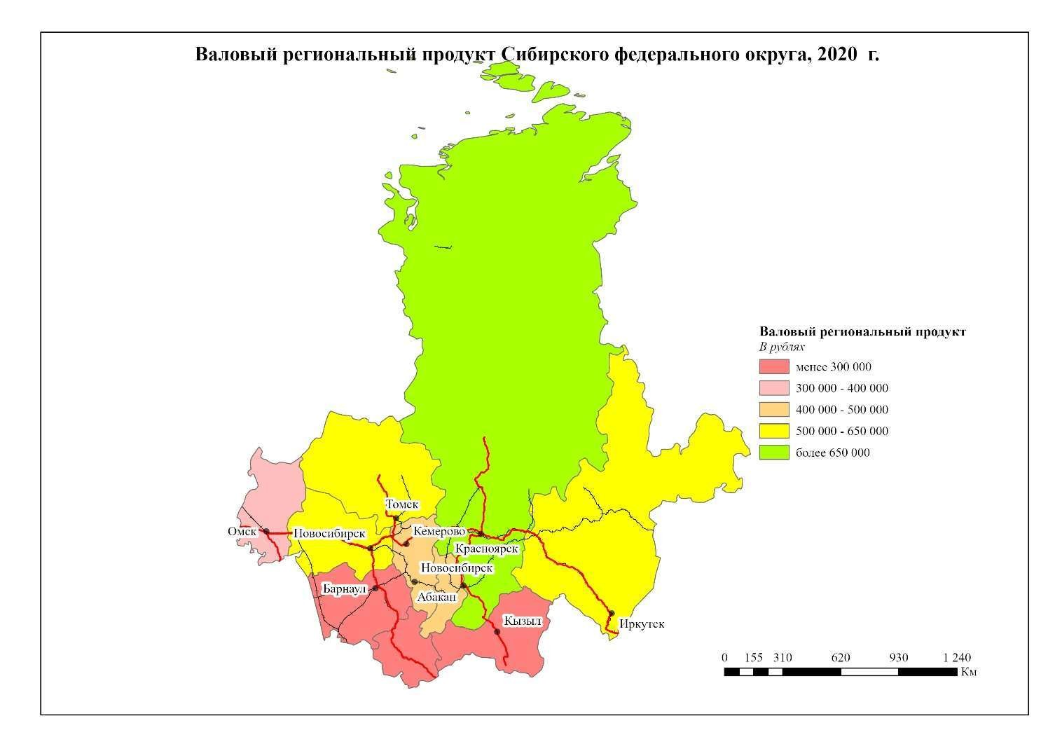
Рис.19. Валовой региональный продукт Сибирского федерального округа, 2020 г., рублей
В межрайонном территориальном разделении труда Сибирский федеральный округ специализируется на производстве топлива и электроэнергии, продукции черной и цветной металлургии, машиностроения, химии, заготовке и переработке леса, заготовке пушнины.
Регион производит 79,3% угля, 53,5% целлюлозы, 26,5% синтетических смол и пластмасс, 25,4% вывозки древесины, 28,5% — пиломатериалов, 21,0% — электроэнергии, 20,8% — производства крупы, 20,1% шин, 19,4% холодильников и морозильников, 16,1% производства мяса, 13,4% готового проката черных металлов, 15% стали, 14,6% первичной переработки нефти, 11,7% молока от общероссийского их производства.
Сибирский федеральный округ — один из важнейших производителей сельскохозяйственной продукции России. Он специализируется на выращивании и переработке зерна, производстве разнообразной животноводческой продукции.

Экономическая оценка природных условий и ресурсов
Природные условия Сибири разнообразны — от арктических тундр до сухих степей и полупустынь. На большей части территории они суровы и неблагоприятны для жизни человека и хозяйственной деятельности из-за резкой континентальности климата и присущей ей большой амплитуды годовых и суточных температур, открытости влиянию холодных воздушных масс Северного Ледовитого океана, широкого распространения вечной мерзлоты. Разнообразен рельеф региона: здесь расположены южная часть Западно-Сибирской равнины, горы Алтая, Кузнецкого Алатау, Салаирского кряжа, огромную территорию занимает Средне-Сибирское плоскогорье, которое к северу сменяется Северо-Сибирской низменностью, а к югу — системой горных хребтов Западного и Восточного Саяна, гор Забайкалья.
Основой хозяйственного комплекса региона является его уникальный природно-ресурсный потенциал, и в первую очередь запасы каменных и бурых углей, нефти и газа, гидроэнергии, древесины хвойных пород. Здесь также сосредоточены значительная часть руд черных и цветных металлов и крупные запасы химического сырья.
Топливно-энергетические ресурсы Сибири огромны: запасы углей по различным оценкам составляют от 3,8 до 4,4 трлн т, потенциальные запасы гидроэнергии — около 1 трлн кВт • ч. Многие угольные месторождения содержат разнообразные по качеству и количеству, условиям залегания угли.
Среди них выделяется уникальный по геологическим запасам, качеству и условиям залегания каменных углей Кузнецкий бассейн. Запасы угля оцениваются свыше 600 млрд т, мощность пластов в среднем — до 4 м, а отдельные пласты — до 25 м, угли обладают высокой теплотворной способностью — до 8,6 тыс. ккал/кг, отличаются низкой зольностью и сернистостью, залегают относительно неглубоко, что дает возможность разрабатывать их не только шахтным, но и открытым способом. Ценность бассейна высока и благодаря наличию коксующихся углей (примерно 30% всех запасов), которые являются дефицитным технологическим топливом для черной металлургии. По разнообразию марочного состава бассейн также не имеет аналогов. Себестоимость добычи коксующихся углей в бассейне самая низкая в стране. Значение Кузбасса в экономике страны трудно переоценить, это главный угольный бассейн России.
К числу уникальных также относится и другой буроугольный Канско-Ачинский бассейн. Общегеологические запасы угля составляют 600 млрд т.
Бассейн протянулся на 800 км, ширина его достигает местами 200 км.
Угольные пласты мощностью от 14 до 100 м залегают неглубоко и почти горизонтально, что позволяет использовать наиболее экономичный открытый способ добычи. Высокая концентрация угольных запасов дает возможность создать 200 мощных карьеров с общей годовой добычей 1 млрд т. Угли Канско-Ачинского бассейна энергетические, их теплотворная способность невелика — от 2,8 до 4,6 тыс. ккал/кг, они малозольные (6—12%) и низкосернистые (менее 1%), но содержат повышенное количество влаги (21— 44%), при низких температурах зимой смерзаются, а при высыхании рассыпаются в пыль, приобретают способность самовозгораться и поэтому мало приспособлены к транспортировке, их выгодно использовать на месте.
Положение бассейна в наиболее обжитой и экономически развитой части Восточной Сибири — вдоль Транссибирской железнодорожной магистрали — позволило начать его интенсивное использование. Крупнейшие месторождение угля на западе — Березовское, Назаровское, Итатское, на востоке — Ирша-Бородинское и Абанское.
Другие угольные месторождения Сибирского федерального округа имеют внутрирайонное значение. Среди них следует отметить Горловский бассейн, Иркутский бассейн с каменными углями Черемховского месторождения и бурыми углями Азейского месторождения, Минусинский бассейн в Хакасии, Харанорское месторождение в Читинской области, Тугнуйское и Гусиноозерское в Бурятии.
Территория округа очень перспективна в отношении нефти и газа. В Западной Сибири на территории округа выделяются месторождения газа Васюганского нефтегазоносного района — Мыльджинское, Северо-Васюганское, Лугинецкое. В Восточной Сибири открыты пока небольшие месторождения на Верхней Лене, природный газ Мессояхского месторождения в низовьях Енисея.
Гидроэнергетические ресурсы региона огромны, особенно богата ими Восточная Сибирь. Гидроэнергетический потенциал не имеет мировых аналогов не только по своим общим запасам, но и по их высокой концентрации. Запасы оцениваются в 848 млрд кВт • ч. Мощные источники гидроэнергии — реки Енисей, Ангара, Обь и Иртыш. Регион располагает и богатыми запасами водных ресурсов. На его территории находится озеро Байкал — крупнейшее по ресурсам пресной воды озеро Земли, являющееся национальным достоянием России.
В Сибирском федеральном округе имеются значительные запасы железных руд. Горная Шория, Кузнецкий Алатау и Алтай богаты магнетитами с содержанием железа 40—45% (месторождения Шерегеш, Таштагол, Инское, Белорецкое). В южной части Западно-Сибирского железорудного бассейна геологические запасы одного только Бокчарского месторождения (38% железа) оцениваются в 110 млрд т железной руды. В Восточной Сибири основная часть запасов железных руд рассредоточена на небольших месторождениях, что существенно удорожает их эксплуатацию. К числу крупных относится Ангаро-Питский железорудный бассейн на юге Красноярского края (месторождения Нижнеангарское, Ишимбинское, Удоронговское). В Ангаро-Илимском железорудном бассейне выделяются крупные месторождения Коршуновское и Рудногорское. Запасы железных руд имеются также в Хакасии, Забайкалье. Благоприятно сочетание железных руд с ресурсами нерудного сырья для черной металлургии: известняками, доломитами, огнеупорными глинами, магнезитами и др. К рудам черных металлов также отно¬сятся марганцевые руды, запасы которых в округе составляют свы¬ше 70% запасов страны (месторождение Усинское в Кузнецком Алатау и др.).
Руды цветных металлов в западной части округа представлены полиметаллическими (Салаир), нефелиновыми (Кия-Шалтырь) и ртутью (Алтай). В Восточной Сибири, на севере Красноярского края, расположен крупнейший в России Норильский медноникелевый район с месторождениями Норильск-1, Норильск-2, Талнахское, Октябрьское.
Попутно руды этих металлов содержат кобальт, золото, серебро, платину и др.
В Нижнем Приангарье открыто крупное месторождение свинцово-цинковых руд — Горевское, имеются свинцово-цинковые руды и в Бурятии. На севере Читинской области находится одно из богатейших в стране месторождение медных руд — Удоканское. Известны оловянные руды Хапчерангинского и Шерловогорского месторождений в Читинской области, открыты месторождения в Бурятии. Крупное месторождение кобальтовых руд Хову-Аксинское расположено в Тыве. Имеются также запасы молибденовых и молибдено-вольфрамовых руд в Минусинской котловине. Запасами сырья для производства алюминия располагает Красноярский край и Бурятия. Запасы бокситовых руд в Сибири очень ограниченны, качество их значительно ниже уральских и казахстанских. Титановыми рудами богаты Читинская область (месторождение Кручинское) и Бурятия (месторождение Арсентьевское).
Регион известен крупными месторождениями золота в Ленском районе, в Забайкалье. В целом в регионе сосредоточено свыше 85% российских запасов свинца, платины, палладия, около 70% никеля, меди, цинка, свыше 40% золота и серебра.
Крупными месторождениями и большим разнообразием отличается горно-химическая и строительная минеральная база: фосфатные руды (Иркутская область, Красноярский край, Бурятия), калийные соли (Непский калиеносный бассейн), поваренная соль (месторождения Тасеевское, Усольское, Зиминское, многочисленные самосадочные озера Западной Сибири), плавиковый шпат (Читинская область). Значительны запасы известняков, формовочных и стекольных песков, огнеупорных глин.
Недра региона богаты также асбестом (Молодежное месторождение в Бурятии), графитом (Красноярский край), слюдой (Иркутская область), тальком (Горная Шория).
Лесные ресурсы чрезвычайно важны для экономического развития Сибирского федерального округа. Особенно велики запасы лесных ресурсов в восточно-сибирской части округа, они оцениваются в 28 млрд м3. Очень благоприятен для использования в народном хозяйстве их природный и возрастной состав: преобладают хвойные породы, 80% общего количества — спелые и перестойные леса. На юге западно-сибирской части также широко представлены мелколиственные породы. Леса округа богаты пушниной.

Население и трудовые ресурсы
Население Сибирского федерального округа на 1 января 2021 года составляло 17009,2 тыс. человек. Среднегодовая численность населения СФО неравномерна (рис. 20). Из субъектов Федерации наименьшей средней плотностью отличается Красноярский край — 1,3 чел. на 1 км2, наибольшей
— Кемеровская область — 30,8 чел. на 1 км2.
Городское население составляет —74,3% (2021 г.), хотя колебания также значительны — от 86,7% в Кемеровской области до 26,1% в Республике Алтай. Города-миллионеры — Новосибирск (1620,1 тыс. чел.), Омск (1139,9 тыс. чел.) и Красноярск (1092,8 тыс. чел.); свыше 500 тыс. чел. населения имеют Красноярск (1092,8 тыс. чел.), Барнаул (631 тыс. чел.), Иркутск (617 тыс. чел.), Новокузнецк (544 тыс. чел.), менее крупные — Томск, Кемерово, Улан-Удэ, Ангарск, Братск, Норильск, Абакан, Ачинск, Усолье-Сибирское, Усть-Илимск.
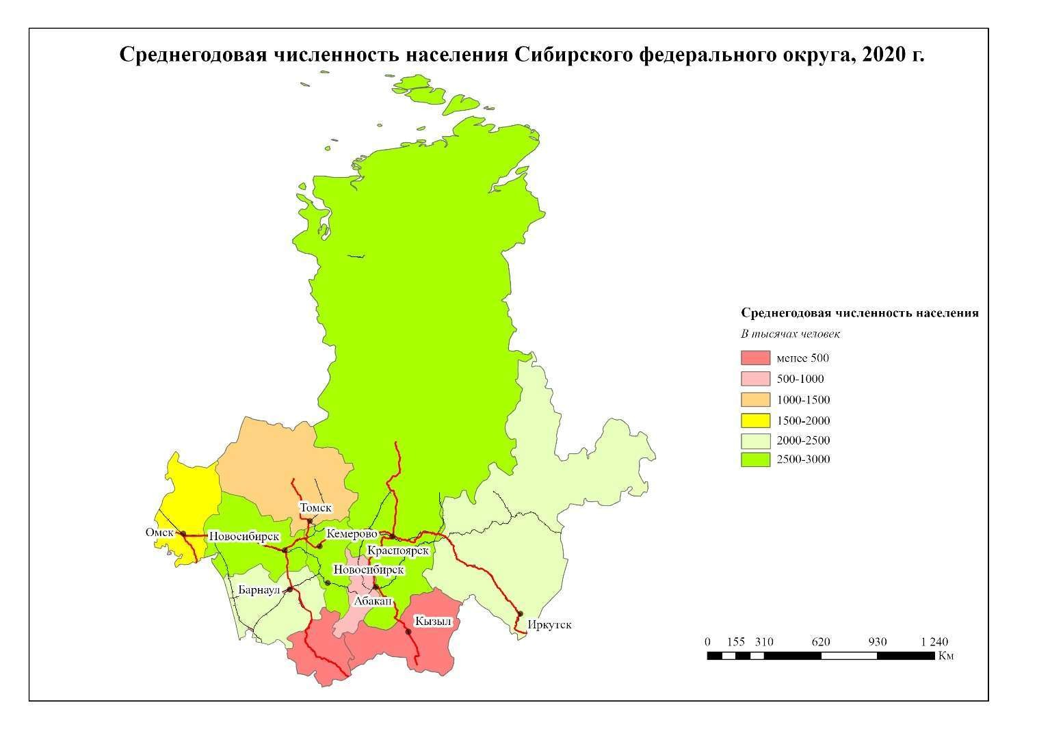
Рис.20. Среднегодовая численность населения регионов
Сибирского федерального округа, 2020 г., тыс.человек Естественная убыль населения меньше среднероссийской и равна по округу —4,7%с. Особенно сложной демографической ситуацией выделяется Кемеровская область: там показатель равен —7,8, естественный прирост наблюдается в республиках Тыва, Алтай и во всех автономных округах.
Возрастной состав характеризуется относительно высокой долей молодых и трудоспособных возрастов. Моложе трудоспособного возраста — 18,1% населения, трудоспособных — 63,9% и старше трудоспособного — 18,0%. Мужчины составляют 46,7%, женщины — 53,3%.
В национальном составе населения преобладают русские (свыше 80%).
Относительно многочисленны украинцы, алтайцы, шорцы, буряты, хакасы, тувинцы. На территории округа живут многочисленные народности Севера: эвенки, селькупы, кеты, нганасаны, долганы и др.
Численность экономически активного населения составляет 10,1 млн чел., в том числе занятых — 9,0 млн чел., безработных — 1,0 млн чел. Уровень безработицы очень высок — 10% (среднероссийский показатель — 8,2%).
Особенно острая ситуация сложилась на рынках труда Тывы, где уровень безработицы — 19,7%.
Среднегодовая численность занятых в экономике составляет 13,5% от российского показателя. Сибирский федеральный округ — трудодефицитный регион. Этот фактор тормозит его хозяйственное развитие, освоение богатых природных ресурсов. Введение льгот и районных коэффициентов не компенсирует тяжелых социальноэкономических условий жизни населения, поэтому здесь наблюдается отток населения и характерна текучесть рабочей силы. Размещение трудоемких отраслей по этим причинам ограничено. В дальнейшем необходимо коренное улучшение условий жизни населения региона, актуально проведение активной трудосберегающей политики (высокой автоматизации и механизации производственных процессов).
География отраслей хозяйственного комплекса Инвестиции в основной капитал с 2000 до 2004 г. выросли в 2,4 раза и достигли 237 433 млн. руб. Их удельный вес — 8,7% от общероссийского показателя. 8,4% иностранных инвестиций направлено в Сибирский федеральный округ. На развитие экономики и социальной сферы Сибирского федерального округа в 2020 г. использовано 1914 млрд. рублей инвестиций в основной капитал, или 100,9% к уровню соответствующего периода предыдущего года. Объем инвестиций в округ составил 9,5% всех инвестиций России. Удельный вес инвестиций за счет собственных средств составил 63,7%, привлеченных средств – 36,3%, из которых 7,4% – средства федерального бюджета. Общий объем финансовых вложений в 2020 г. составил 12675,0 млрд рублей.
Структура промышленного производства имеет следующий вид: 25,4%
— цветная металлургия, 12,6% — электроэнергетика, 11,5% — машиностроение и металлообработка, 14,9% — топливная, в том числе 8,6%
— угольная, 12,2% — черная металлургия, 8,3% — пищевая, 4,8% — лесная, 4,8% — химия.

Отрасли рыночной специализации
Основой формирования хозяйства Сибирского федерального округа является топливно-энергетический комплекс, ему принадлежит важнейшая районообразующая роль. Отраслью рыночной специализации является угольная промышленность. Регион производит 79,4% угля России. Только Кузбасс дает 55,4% общероссийской добычи. В Кузнецком и Горловском бассейнах ведется разработка энергетических и коксующихся углей. По масштабам добычи Кузнецкий бассейн является ведущим в стране. Отсюда уголь поставляется в Европейскую часть страны, идет на экспорт. Для производства электроэнергии также используются угли Канско-Ачинского бассейна, на базе которых формируется Канско-Ачинский территориальнопроизводственный комплекс. Благодаря высокой концентрации запасов и удобным для разработки открытым способом условиям залегания здесь построены крупнейшие угольные разрезы: Назаровский, Ирша-Бородинский и Березовский. В будущем возможно значительное увеличение мощности Березовского разреза и строительство крупного нового разреза Бородинский2. Бассейн имеет отличные технико-экономические показатели добычи угля: здесь самая низкая себестоимость и самая высокая производительность труда в отрасли. На углях Канско-Ачинского бассейна работают одна из крупнейших в стране Назаровская ГРЭС, Березовская ГРЭС-1. Дальнейшая концентрация таких крупных теплоэлектростанций на небольшой территории может иметь серьезные экологические последствия. Поэтому разрабатываются новые энерготехнологические методы использования углей Канско-Ачинского бассейна. Прежде всего это обогащение углей, позволяющее транспортировать высококалорийное топливо в другие регионы страны: в Забайкалье, на восток Западной Сибири, на Северный Кавказ и в Поволжье. Ставится задача разработки и внедрения новой технологии получения жидкого синтетического топлива из углей бассейна.
Отраслью рыночной специализации в районе является электро-энергетика. Регион вырабатывает 21,0% электроэнергии общероссийского производства. Крупными производителями являются Красноярский край, Хакасия, Иркутская и Кемеровская области. Основа электроэнергетического хозяйства — гидроэнергетика. Гидроэлектростанции Ангаро-Енисейского каскада — Братская (4,5 млн кВт), Усть-Илимская (4,3 млн кВт), Красноярская (6 млн кВт), Саяно-Шушенская (6,4 млн кВт) относятся к крупнейшим в стране и мире. Строится Богучанская ГЭС, спроектирована Среднеенисейская ГЭС. Гидроэнергетические мощности в Восточной Сибири намного превышают теплоэнергетические, что делает энергосистему нестабильной в маловодные годы. В западно-сибирской части СФО резко преобладает тепловая энергетика, использующая угольные ресурсы и природный газ Обь-Иртышья.
Черная металлургия имеет также общероссийское значение. Регион дает 13,1% стали, около 13,4% проката черных металлов России. Здесь работают крупнейшие в стране Западно-Сибирский и Кузнецкий металлургические комбинаты, выпускающие чугун, сталь и прокат. Западно-Сибирский завод является монополистом в производстве железнодорожных рельсов. Металлургия неполного цикла представлена Гурьевским передельным и Новосибирским листопрокатным заводами, в Восточной Сибири — передельными заводами в Красноярске и Петровске-Забайкальском, выплавкой стали на машиностроительных заводах.
В Сибирском федеральном округе развита цветная металлургия.
Разрабатываются богатейшие запасы медно-никелевых, свинцовоцинковых, вольфрамо-молибденовых, оловянных, кобальтовых руд, добывается золото.
Большое значение в районе как отрасль рыночной специализации имеет производство алюминия. Выпуск глинозема на базе Кия- Шалтырского месторождения нефелинов осуществляет Ачинский комбинат, он обеспечивает 20% потребностей сибирских заводов в глиноземе. Глинозем для производства алюминия поступает на заводы и из других районов страны, и даже из-за рубежа. Производство металлического алюминия располагается вблизи гидростанций Ангаро-Енисейского каскада, поставляющих дешевую электроэнергию. Это крупнейшие в мире заводы по производству первичного алюминия — Красноярский, Братский, Саянский, Иркутский. Они в основном используют привозной глинозем. В Саяногорске расположен завод по производству алюминиевой фольги. Металлический алюминий Восточной Сибири отличается очень высоким качеством и самой низкой себестоимостью производства в России. Алюминиевый завод, использующий новые технологии, также работает в Новокузнецке, алюминиевый прокат выпускается на Красноярском металлургическом заводе.
Полиметаллическая промышленность представлена в основном добычей и обогащением свинцово-цинковых руд. Металлический цинк в небольших объемах производится в Белове (Кемеровская область). Добыча руд и производство концентратов осуществляется на Алтайском (Алтайский край), Салаирском (Кемеровская область), Горевском (Красноярский край) горно-обогатительных комбинатах, Нерчинском (Читинская обл.) полиметаллическом комбинате.
Оловорудная промышленность представлена в Сибирском округе Шерловогорским (Читинская обл.) ГОКом, дающим 6% оловянного концентрата. Металлическое олово (примерно 80% общероссийского производства) выпускает Новосибирский оловокомбинат, использующий в основном дальневосточные концентраты.
В Хакасии производится примерно 80% молибденового концентрата страны.
Добыча и переработка медно-никелевых и платиносодержащих руд ведется на уникальном комплексе Норильского горно-металлургического комбината, а также на Надеждинском металлургическом комбинате (Красноярский край), использующих энергетическую базу Усть-Хантайской ГЭС, газа Мессояхского месторождения и местных углей.
Острой проблемой цветной металлургии Сибири является несбалансированность производства продукции по технологическим цепочкам. Например, выпуск глинозема для производства алюминия — только 29% общероссийского производства, выпуск первичного алюминия — 84, а алюминиевого проката — 9, добыча товарных свинцово-цинковых руд — около 60%, из них производится: концентратов свинца — 32% и цинка — 14%, а металлического цинка — только 5%.
Цветная металлургия Сибири слабо ориентирована на обеспечение внутрирегиональных потребностей, а в основном работает на вывоз в районы Урала, европейского Севера, Центральной России и на экспорт. В настоящее время многие металлургические предприятия, и в первую очередь экспортноориентированные (алюминиевые заводы, Норильский медно-никелевый комбинат), успешно функционируют в условиях рынка, в то время как рудники и ГОКи оказались в крайне тяжелом положении. Их продукция значительно (в 2—2,5 раза) уступает продукции других стран по содержанию полезного компонента (свинца, цинка, вольфрама, молибдена) в руде. Кроме того, они лишились традиционной поддержки из госбюджета. Как правило, эти предприятия характеризуются высоким износом техники, высокой себестоимостью производства. Сократился и внутренний спрос в связи с экономическим кризисом. Для решения проблем отрасли необходимы вертикально интегрированные структуры, которые уже начали создаваться в стране, например Сибирско-Уральская алюминиевая компания.
Лесопромышленный комплекс (ЛПК) Сибирского федерального округа имеет межрайонное значение. Он дает 25,4% вывозки древесины, 28,5% пиломатериалов (основные производители — Иркутская область и Красноярский край), 54,6% целлюлозы (Иркутская область) и только 1,2% бумаги (Красноярский край). Здесь представлены все основные подотрасли: лесозаготовка, деревообработка, целлюлозно-бумажная и лесохимия. Лесная промышленность имеет богатую как по объему, так и по качеству сырьевую базу на большей части территории, но лесозаготовка ведется в основном вдоль рек и железнодорожных магистралей. Расчетная лесосека при этом используется на 10—20% в отличие от европейских районов, где этот показатель равен 50—60% и более.
В западно-сибирской части федерального округа масштабом лесо-заготовок выделяются Томская, Кемеровская области, Алтайский край.
Лесопромышленными центрами являются Томск, Асино, Новосибирск, Омск, Барнаул, Бийск. В Восточной Сибири особенно велики объемы производства лесопромышленного комплекса, она дает 22% вывозки древесины и производства пиломатериалов России. Крупные ЛПК построены в Братске, Усть-Илимске, Лесосибирске, Енисейске. Во многих промышленных центрах региона имеются деревоперерабатывающие комбинаты. В Красноярске, Иркутске, Ачинске и Назарове производят мебель, в Усолье-Сибирском — спички. Центры целлюлозно-бумажной промышленности — Красноярск, Братск, Байкальск, Селенгинск, Усть-Илимск. Необходимо отметить отсутствие целлюлозно-бумажной промышленности в западно-сибирской части региона. Одно из направлений лесохимии — производство этилового спирта для выработки искусственного каучука и последующего производства шин получило значительное развитие в округе; комплекс производств расположен в Красноярске, Томске.
В целом наблюдается диспропорция в функциональной структуре лесопромышленного комплекса: 80% продукции приходится на лесо-заготовки, «верхние этажи» развиты слабо, поэтому производства бумаги, мебели в структуре комплекса ничтожно малы, основная часть леса вывозится в необработанном виде. Отраслевая схема развития ЛПК, рассчитанная на период до 2005 г., предусматривает опережающий рост производства картона, бумаги и целлюлозы и рационализацию его структуры. За годы экономического кризиса произошло резкое сокращение объемов лесозаготовок (в 3 раза в Красноярском крае, Иркутской области, в 10 раз в Бурятии, Тыве), что связано с сокращением платежеспособного спроса как внутри страны, так и со стороны стран ближнего зарубежья, стремительным ростом транспортных тарифов, стоимости оборудования, транспортных средств, энергии. В отрасли очень высок износ основных фондов. В связи с дроблением отрасли в процессе разгосударствления собственности мелкие предприятия не справляются с производственно-финансовыми проблемами, для решения которых у них не хватает ресурсов. Остро в регионе стоят проблемы рационального использования лесных ресурсов, внедрения малоотходных и безотходных технологий, огромны потери от пожаров, площадь которых временами достигает 2,5 млн км2, слабо ведется борьба с лесными вредителями. Из-за широкого использования долгосрочной аренды в регионе не проводятся работы по лесовосстановлению.
Важная отрасль рыночной специализации округа — пушной промысел.
Региону принадлежит первое место в России по добыче таких ценных пушных зверей, как белка, соболь, горностай, серебристо-черная лисица, голубой песец и др. Для разведения пушного зверя созданы звероводческие хозяйства.
Особенно большое значение получило клеточное звероводство. В районе находится знаменитый Баргузинский государственный заповедник, в котором ведутся работы по расселению соболя, по выращиванию его племенных пород и рационализации промысла. В последние годы большое развитие получил ондатровый промысел; ведутся работы по расширению кормовой базы для ондатры путем разведения болотной растительности. Отрасль имеет экспортное значение.

Агропромышленный комплекс
Сельскохозяйственное производство из-за экстремальных естественнобиологических условий на большей части территории сосредоточено в южных зонах округа, вдоль Транссибирской магистрали. Тем не менее значимость сельскохозяйственного производства в регионе велика; это один из важнейших районов производства зерна и животноводства. На западе округа в структуре сельхозугодий преобладает пашня, а на востоке — сенокосы и пастбища. Производство зерна отличается высокой эффективностью в западно-сибирской части, где доля зерновых доходит до 70% в структуре посевных площадей. Основная культура здесь — яровая пшеница, также выращивают рожь, овес, ячмень, гречиху. В Восточной Сибири зерновые в основном идут на кормовые нужды, здесь основная отрасль — животноводство. Животноводство округа также имеет значительные территориальные различия. Если на западе оно в основном представлено молочным и молочномясным скотоводством и свиноводством, то на востоке
— полутонкорунным и тонкорунным овцеводством, мясным и мясомолочным скотоводством.
Зональная специализация сельского хозяйства имеет следующие основные черты: в тундре и лесотундре развито оленеводство; для северной и средней таежной зоны характерны охота (особенно пушной промысел) и очаговое сельскохозяйственное производство по долинам рек. В наиболее благоприятных для сельского хозяйства южной таежной зоне, лесостепи и степи наблюдаются некоторые отличия в специализации между западной и восточной частями. В западной части с лучшими условиями увлажнения имеются возможности для развития молочно-мясного скотоводства, зернопроизводства. К востоку по мере увеличения сухости климата преобладают овцеводство и мясо-молочное скотоводство, зернопроизводство развито гораздо слабее, например в Забайкалье. Вокруг промышленных центров развиваются сельскохозяйственные пригородные зоны, специализирующиеся на производстве молока, овощей, картофеля. В северной и восточной части округа сельское хозяйство лишь частично обеспечивает население необходимыми продуктами питания.
Отрасли перерабатывающей промышленности АПК представлены на западе в основном мукомольной (Томск, Прокопьевск), мясной (Новосибирск, Барнаул, Кемерово, Новокузнецк) и маслосыродельной отраслями. На востоке пищевая промышленность имеет местное значение. Крупные мукомольные предприятия имеются в Ачинске, Канске, Красноярске, мясокомбинаты — в Иркутске, Абакане, молочно-консервные — в Канске, Назарове.
Транспорт и экономические связи Транспортный комплекс в Сибирском федеральном округе развит недостаточно, и это тормозит дальнейшее развитие его производительных сил.
Основной вид транспорта — железнодорожный. Важнейшими магистралями, обеспечивающими перевозки «запад — восток», являются Сибирская (Челябинск — Владивосток), Южносибирская (Павлодар — Барнаул — Новокузнецк — Абакан), Среднесибирская (Кустанай — Барнаул).
От Новосибирска через Барнаул на Семипалатинск проходит Туркестано-Сибирская магистраль. В этом направлении также действуют железная дорога Усть-Кут — Тайшет —Абакан — Новокузнецк, западный участок БАМа. В направлении юг — север перевозки осуществляются в основном по Енисею, достроен небольшой меридиональный участок железной дороги Ачинск — Лесосибирск. От основных железнодорожных магистралей отходят небольшие ветки к местам разработки природных ресурсов и в Монголию, Китай.
Водный транспорт представлен перевозками в основном лесных, минеральных, строительных грузов по Оби, Енисею, Ангаре, Иртышу, Лене и их притокам, а также по Байкалу. Большое значение имеет Северный морской путь, который обеспечивает снабжение и вывоз продукции северных территорий. В перспективе его роль может возрасти и в международных транзитных перевозках из Европы в Японию (стоимость перевозок на 40% ниже, при этом экономия по срокам — 15 суток, в сравнении с вариантом через Суэцкий канал).
Сеть автомобильных дорог в регионе развита слабо, автомобильный транспорт обслуживает внутренние перевозки.
Трубопроводный транспорт представлен магистральными нефтепроводами Нижневартовск — Анжеро-Судженск — Красноярск, Туймазы — Омск — Новосибирск — Ангарск. В регионе действуют небольшие газопроводы (Мессояха — Норильск).
В структуре вывоза Сибирского федерального округа преобладают крупнотоннажные грузы — лес, уголь, железная руда и цветные металлы, особенно алюминий. В другие районы также поставляются отдельные изделия машиностроения, химической промышленности. Увеличиваются поставки электроэнергии. Во ввозе преобладают нефть и нефтепродукты, прокат черных металлов, машины и оборудование, товары народного потребления.

Вопросы для самоконтроля:
1. Назовите субъекты РФ, входящие в состав Сибирского федерального округа?
2. Перечислите основные отрасли специализации Сибирского федерального округа?
3. Каковы показатели демографического развития СФО?
4. Перечислите центры размещения химической промышленности в пределах Сибирского федерального округа?
5. Перечислите центры размещения различных подотраслей машиностроения и металлообработки в пределах Сибирского федерального округа?

Практическое упражнение:
Проведите комплексный сравнительный экономико-географический анализ субъектов РФ, входящих в Сибирский федеральный округ

ТЕМА 9. КОМПЛЕКСНАЯ ХАРАКТЕРИСТИКА ДАЛЬНЕВОСТОЧНОГО ФЕДЕРАЛЬНОГО ОКРУГА РФ

Общая характеристика Дальневосточного федерального округа
Дальневосточный федеральный округ — один из самых больших регионов страны. Он протянулся с севера на юг на огромное расстояние, омывается водами морей Тихого и Северного Ледовитого океанов и имеет самую протяженную береговую линию. Площадь округа 6115,9 тыс. км 2, или 36,4% территории России.
В состав Дальневосточного округа входят: Республика Бурятия, Республика Саха (Якутия); Забайкальский, Камчатский, Приморский, Хабаровский края; Магаданская, Сахалинская, Амурская области, Чукотский автономный округ и Еврейская автономная область.
Центр федерального округа — г. Хабаровск.
В территориальном разделении труда Российской Федерации федеральный округ выделяется цветной металлургией — добычей и обработкой цветных и драгоценных металлов: меди, никеля, свинца, цинка, олова, золота, платины, серебра, а также алмазов и других драгоценных камней.
Отраслями рыночной специализации помимо цветной металлургии являются для Дальнего Востока рыбная промышленность, пушной промысел, лесное хозяйство со всеми его отраслями, судостроение и судоремонт, оленеводство, мясное животноводство.
Велика роль Дальневосточного федерального округа во внешних экономических связях со странами мира, особенно со странами Тихоокеанского региона.

Экономическая оценка природных условий и ресурсов
Природные условия Дальнего Востока отличаются резкой контрастностью, что обусловлено огромной протяженностью территории с севера на юг. Большая часть территории занята горами и высокими нагорьями.
Низменности занимают лишь сравнительно небольшие площади по речным долинам. На значительной части округа распространена многолетняя мерзлота, что затрудняет строительство и развитие земледелия. Высота гор в среднем 1000—1500 м.
Дальний Восток — единственный район, на территории которого находятся более 20 действующих вулканов, крупнейший из которых — Ключевская Сопка (4750 м). На Камчатке также много гейзеров.
Дальний Восток располагает богатой и разнообразной минеральносырьевой базой. Разведаны месторождения алмазов, олова, ртути и вольфрама.
Имеются огромные топливные ресурсы, разнообразное рудное сырье и строительные материалы.
Район занимает ведущее место в стране по запасам олова, основные месторождения которого находятся в Якутии (Депутатское) и в Магаданской области (Невское, Иультинское и др.). Богат оловом Приморский край, где сосредоточены его наиболее крупные промышленные разработки (месторождения Хрустальненское, Лифудзинское и др.). Имеются месторождения олова и в Хабаровском крае (Солнечное, Фестивальное, Хинганское). В примеси с оловом встречаются полиметаллы (свинец, цинк, мышьяк, кадмий). Крупное месторождение полиметаллических руд — Тетюха в Приморском крае. Месторождения ртути выявлены на Чукотке, в северо-восточной части Якутии и на Корякском нагорье (Камчатская область).
Месторождения вольфрама размещены в Магаданской области (Иультинское оловянно-вольфрамовое месторождение) и в Приморском крае (Арму-Иманский район).
Имеется на Дальнем Востоке сырье и для черной металлургии.
Месторождения железных руд сосредоточены преимущественно на юге Хабаровского края, в Амурской области и Республике Саха (Якутия).
Особенно выделяется Гаринское месторождение.
Малохинганский железорудный район находится на территории Еврейской автономной области. Самое крупное месторождение этого района
— Кимканское. Здесь залегают также марганцевые руды, сосредоточенные в основном на юге Малого Хингана.
На юге Якутии в бассейне р. Алдан расположен Южно-Алданский железорудный район. Наиболее крупными железорудными месторождениями района являются Таежное и Пионерское.
Недалеко от Южно-Алданского железорудного района находятся большие залежи коксующихся углей — Южно-Якутская (Алданская) угленосная площадь, что благоприятствует созданию в перспективе на Дальнем Востоке черной металлургии.
Хорошо обеспечен Дальний Восток топливно-энергетическими ресурсами. Основные угольные запасы сосредоточены в Кивда- Райчихинском буроугольном районе, Буреинском, Свободненском, Сучанском, Суйфунском, Угловском районах, а также в Ленском и Южно-Якутском бассейнах.
Ряд месторождений разведан на Сахалине, угленосные отложения которого по своему марочному составу отличаются большим разнообразием.
Располагает Дальний Восток ресурсами нефти и газа. В Республике Саха (Якутия) открыта Лено-Вилюйская нефтегазоносная провинция, имеющая большие перспективы. Наиболее значительные месторождения газа
— Усть-Вилюйское, Неджелинское, Средне- Вилюйское, Бадаранское и Собо-Хаинское. Наибольшие ресурсы нефти и газа имеются на Сахалине. Здесь эксплуатируется ряд месторождений, самые крупные из них — Колендо, Тунгорское, Охтинское, Некрасовское. Особенно перспективен по добыче нефти и газа Сахалинский шельф. Возможна разработка его совместно с Японией.
Всемирно известны запасы алмазов, особенно в Республике Саха (Якутия), где разведаны кимберлитовые трубки «Мир», «Айхал», «Удачная» и др. Добыча ведется открытым способом. В бассейнах рек Вилюя и Алдана имеются месторождения исландского шпата и горного хрусталя. В Приморье (пос. Ярославский) открыто крупнейшее в России месторождение плавикового шпата. Дальний Восток занимает важное место в стране по запасам слюды — флогопита. Основные его месторождения — Тимптонское и Эмельджакское.
Из химического сырья в районе имеются поваренная соль и сера. Соль залегает в Якутии (Олекминское, Кемпендяйское и Пеледуйское месторождения), а сера — на Камчатке (Ветрово-Ямское).
Цементным сырьем богаты Приморье и Приамурье. Месторождения графита выявлены в Еврейской автономной области.
Климат прибрежной полосы южной части Дальнего Востока сравнительно теплый и влажный, муссонный. По мере продвижения вглубь материка он становится резко континентальным. Значительная часть территорий Республики Саха (Якутия) и Магаданской области находится за Полярным кругом. Зима на Дальнем Востоке холодная, сухая. В Якутии (в районе Оймякона) зарегистрирована самая низкая температура в Северном полушарии (ниже —50° С). Лето жаркое в континентальных районах и прохладное в приморских. Климатические условия региона оказывают большое влияние на хозяйственную деятельность.
Дальний Восток имеет довольно густую речную сеть. Самые крупные реки — Лена и Амур с множеством притоков. Следует отметить также реки крайней северо-восточной части района — Яну, Индигирку, Колыму. Реки несмотря на короткий период навигации используются как транспортные пути. Кроме того, они богаты гидроэнергоресурсами. Построены Вилюйская, Зейская и Бурейская ГЭС. Обильные летние дожди вызывают речные паводки с наводнениями, что приводит к затоплению сельскохозяйственных угодий. Поэтому здесь необходимо проводить специальные мероприятия по охране посевов. Зато благодаря обилию воды в южной части района широко распространены посевы типичных для тихоокеанских районов Азии сои и риса.
На севере огромные пространства занимают тундра и лесотундра.
Западное побережье Охотского моря, северные части Приамурья и Сахалина, центральную часть Камчатки и почти 80% территории Якутии занимают леса, где преобладают хвойные породы — лиственница, сосна, кедр, ель. Лесные ресурсы составляют 415,7 млн га (первое место в стране). Запас древесины 20 550 млн м3. 62% приходится на лиственницу. Южнее 50° с.ш. начинаются хвойношироколиственные леса, образующие так называемую уссурийскую тайгу, где растут представители растительности и северных, и южных широт: корейский кедр, маньчжурский дуб, чернокорая береза, липа, ясень, амурский бархат, пробковое дерево, лиственница, железная береза, гуттаперчевое дерево, лимонник, различные плодовые и т.д. Деревья переплетаются лианами, что делает уссурийскую тайгу похожей на леса субтропиков.
Дальний Восток экспортирует лес и продукты его переработки в основном в страны Тихого и Индийского океанов.
На юге района благоприятные условия для земледелия. Здесь сосредоточены основные сельскохозяйственные угодья района.
Леса богаты ценным пушным зверем (горностай, соболь, лисица, белка, колонок), имеющим промысловое значение.
В экономике Дальнего Востока исключительно большую и многообразную роль играют моря (Берингово, Охотское и Японское).
По Японскому морю пролегают трассы, связывающие Россию с Японией, КНДР, Китаем и США. Значительны и разнообразны промысловые богатства Японского моря. Здесь ловят сельдь, камбалу, треску, лососевых, скумбрию и ряд других ценных промысловых видов. В Японском море добывают также крабов, трепангов, морские водоросли (для производства агар-агара) и морскую капусту.
Охотское море по рыбным запасам стоит на одном из первых мест среди морей, омывающих берега России. В общей добыче рыбы основную массу составляют лососевые виды и сельдь. У западных берегов Камчатки в больших количествах ловятся крабы, в Охотском море развит промысел тюленей и китов, на островах обитают морские котики, промысел которых регулируется международной конвенцией.
Берингово море с каждым годом приобретает все большее экономическое значение в связи с ростом объема перевозок по Северному морскому пути. Здесь добываются ценные виды рыб (кижуч, чавыча, кета, горбуша). У берегов Камчатки развит китобойный промысел. На Дальневосточный округ приходится 60% улова рыбы России.
В районе Дальнего Востока обострены экологические проблемы.
Очаговое расселение приводит к локальным нарушениям природной среды.
Обширная площадь вечной мерзлоты делает экосистемы Дальнего Востока, особенно в северной его части, очень хрупкими. Хозяйственная деятельность, прокладка автодорог ведут к уничтожению оленьих пастбищ, уменьшают их продуктивность, что отрицательно влияет на среду жизнеобитания народов Севера. В приморских районах экологическую обстановку ухудшают сбросы загрязненных вод, морской транспорт и хищническая добыча рыбы и морепродуктов. В настоящее время Дальневосточное отделение Академии наук России разработало Долговременную программу охраны природы и рационального использования природных ресурсов.

Население и трудовые ресурсы
Численность населения Дальнего Востока — 6,6 млн чел. Городское население составляет около 76%. Дальний Восток — самый малонаселенный район страны. Среднегодовая численность населения регионов ДФО неравномерна (рис.21). Средняя плотность 1,05 чел. на 1 км 2. По территории района население размещено крайне неравномерно. Наиболее высокой плотностью (12,1 чел. на 1 км2) выделяется Приморский край. Довольно густо населена южная часть Сахалина. В то же время в Республике Саха (Якутия), Магаданской и Камчатской областях плотность населения составляет лишь 0,3— 0,7 чел. км2.
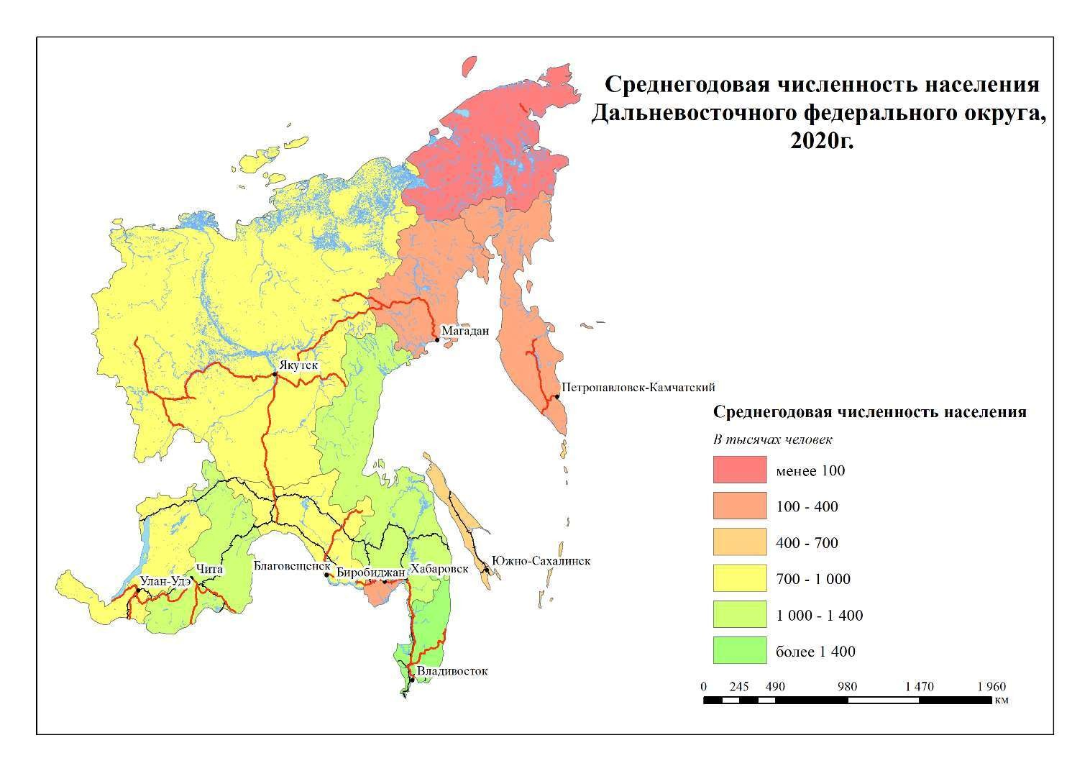
Рис.21. Среднегодовая численность населения регионов
Дальневосточного федерального округа, 2020 г., тыс.человек Население отличается пестротой национального состава. Подавляющее большинство населения — русские. Живут здесь также украинцы, татары, эстонцы, латыши, литовцы, евреи и большая группа коренных народностей — чукчи, коряки, эвенки, эвены, камчадалы, ительмены, эскимосы и др.
Освоение Дальнего Востока в период индустриализации и непродуманная при этом национальная политика вызвали острые демографические проблемы. Разрушение среды обитания малочисленных народов поставило их на грань вымирания. Поэтому в настоящее время стоит задача всемерного содействия возрождению среды обитания этих народов, созданию благоприятных социальных условий для их нормальной жизни и возрождению традиций. Как и в других регионах России, на Дальнем Востоке в начальный период становления рынка возникла проблема занятости, появились безработные, что связано в первую очередь с конверсией оборонного комплекса. Обострились социальные проблемы.
Трудовые ресурсы Дальнего Востока в течение десятилетий формировались за счет притока на крупные стройки квалифицированных кадров из других регионов России, главным образом из Европейской части страны. Для развития отраслей тяжелой промышленности и военнопромышленного комплекса требовалась в основном мужская рабочая сила.
Поэтому возникла проблема женской занятости, которая актуальна и поныне.
В условиях становления рыночных отношений при спаде производства и конверсии оборонного комплекса растет безработица и среди мужского населения, в том числе и среди квалифицированных кадров. Особенно рост безработицы характерен для небольших городов и рабочих поселков, в частности новых поселений на трассе БАМа, куда в свое время приехали строители магистрали, а сейчас сферы приложения их труду нет.
Обострившиеся проблемы трудовых ресурсов требуют решения на федеральном уровне. Демографические проблемы в округе обостряются в связи со значительным притоком мигрантов из Северной Кореи и Китая.
География отраслей хозяйственного комплекса Роль Дальневосточного региона в экономике страны может быть охарактеризована следующими показателями (предельный вес в показателях станы): территория — 36,4%, численность населения — 4,6%, средняя численная занятость — 5,0%, валовой региональный продукт — 5,2% (рис.22), основные фонды — 5,9%, объем промышленной продукции — 4,8%, сельское хозяйство — 3,4%, растениеводство — 3,4%, животноводство — 3,5%, ввод в действие общей площади жилых домов — 2,3%.
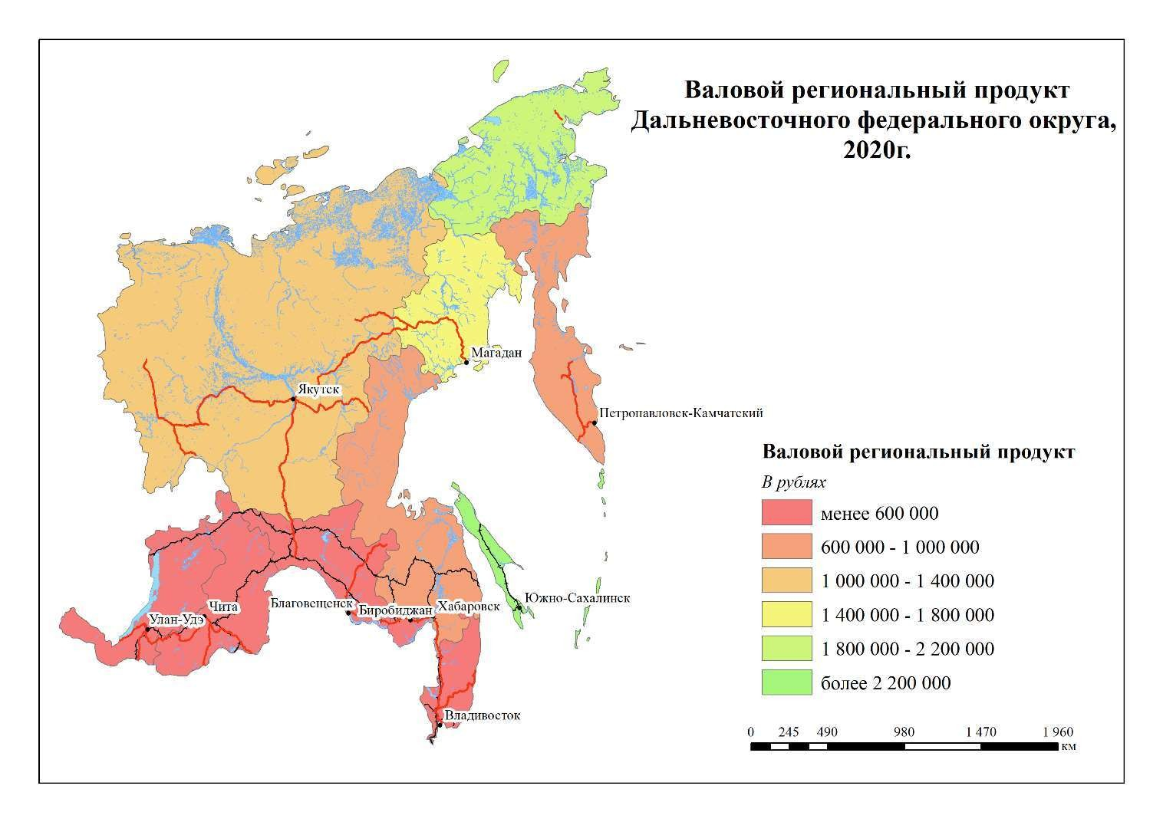
Рис.22. Валовой региональный продукт регионов
Дальневосточного федерального округа, 2020 г., рублей За период 1990—2003 гг. физический объем промышленного производства сократился, возросли прямые и косвенные расходы прежде всего из-за значительного повышения цен на энергетические ресурсы, машины и оборудование и транспортных тарифов. Возрос дефицит топлива и электроэнергии, сократились затраты на поддержание в эксплуатационном состоянии в условиях сурового климата объектов жилищно-коммунального хозяйства и социальной сферы.
Произошел резкий спад производства во всех профилирующих отраслях. Главным негативным последствием экономического кризиса стало значительное сокращение числа постоянных жителей.

Отрасли рыночной специализации
Ведущее место среди отраслей рыночной специализации Дальневосточного округа принадлежит цветной металлургии. В 2003 г. было произведено 27% всей продукции цветной металлургии, и регион занял первое место в стране. Основные центры цветной металлургии размещаются в Якутии и Хабаровском крае. Цветная металлургия представлена добычей и переработкой олова, ртути, полиметаллов, вольфрама, мышьяка.
В Якутии осваивается крупнейшее Депутатское месторождение оловянных руд. Действуют рудники Фестивальный и Перевальный и обогатительная фабрика в Горном, Хрустальненский оловянный комбинат (Приморский край) и комбинат «Солнечный» по добыче олова (Хабаровский край).
Получила развитие свинцово-цинковая промышленность, сосредоточенная в Приморском крае, производящая свинцово-цинковые концентраты и свинец. Освоены крупные месторождения свинцовоцинковых руд Вознесенское и Николаевское. В Магаданской области и Приморском крае добывается вольфрам. В Приморском крае на базе этого месторождения действует горно-обогатительный комбинат.
Выделяется на Дальнем Востоке алмазодобывающая промышленность.
Построены три крупных горно-обогатительных комбината в Якутии «Мир», «Айхал», «Удачная».
К ведущим отраслям рыночной специализации относится рыбная промышленность. По улову рыбы Дальнему Востоку принадлежит первое место среди других регионов страны. Основные промысловые рыбы: лососевые (кета, горбуша), сельдь, камбала, тунец, сайра, скумбрия, палтус, морской окунь и др. Важную роль играет район в китобойном и крабовом промыслах.
Главными районами рыболовства и морского промысла являются Охотское, Японское и Берингово моря и восточная часть Тихого океана. В последние годы промысловые суда Дальнего Востока ведут добычу рыбы также в водах Индийского океана и южной части Тихого океана. Действуют плавучие рыбоперерабатывающие заводы, китобойные флотилии. Крупные центры рыбопереработки — Петропавловск-Камчатский, Усть-Камчатск, Невельск, Холмск, Корсаков, Южно-Курильск, Находка, Николаевск-на-Амуре, Охотск и др. Имеются холодильные комбинаты, крупнейшие из них находятся в Петропавловске-Камчатском и Комсомольске-на-Амуре.
Отраслями рыночной специализации являются также лесная, целлюлозно-бумажная и деревообрабатывающая промышленности. Округ занимает третье место после Северо-Западного, Сибирского федеральных округов в общероссийской вывозке древесины, производстве пиломатериалов, бумаги, целлюлозы и древесно-волокнистых плит. Лесная промышленность развита в основном в Хабаровском и Приморском краях и в Амурской области.
Центры лесопиления — Иман, Лесозаводск, Благовещенск, Свободный, Хабаровск, Комсомольск-на-Амуре, Амурск, Хор, Бикин и др. Производство фанеры организовано во Владивостоке и Биробиджане, мебели — в Благовещенске, Хабаровске, Владивостоке, Биробиджане, спичек — в Благовещенске. Целлюлозно-бумажная промышленность развита на Сахалине (Углегорск, Поронайск и др.). Действует Амурский целлюлозно-картонный комбинат.
Машиностроение имеет разнообразную структуру, однако ведущими отраслями, т.е. отраслями рыночной специализации, являются судоремонт и производство энергетического оборудования. Машиностроительные заводы производят рыболовные суда, дизели, мостовые краны, судовые механизмы, литейное оборудование, металлорежущие станки, приборы, инструменты и т.п. Один из крупнейших машиностроительных центров — Хабаровск. Здесь работает ряд заводов, выпускающих оборудование для многих отраслей промышленности. Судоремонт развит в Николаевске-на-Амуре, Петропавловске-Камчатском, Владивостоке, Находке, а речное судостроение
— в Благовещенске. Сельскохозяйственное машиностроение размещается в г.
Свободном (Амурская область). В Благовещенске работает завод «Амурэлектроприбор», во Владивостоке — завод инструментов и другие заводы, в Хабаровске работает завод «Дальдизель», в Комсомольске-на-Амуре
— завод подъемнотранспортного оборудования, в Биробиджане — «Дальсельмаш».

Агропромышленный комплекс
Сельское хозяйство Дальневосточного округа развито недостаточно, это связано с суровыми климатическими условиями и небольшими площадями земли сельскохозяйственного назначения. Ведущее место в сельском хозяйстве занимает производство зерна, сои, картофеля и овощей.
Сельскохозяйственные угодья расположены преимущественно на юге (Амурская область, Хабаровский и Приморский края, южные районы Республики Саха (Якутия)).
Основное место в посевах занимают зерновые культуры, прежде всего яровая пшеница, а также ячмень, озимая рожь, овес. На юге Приморского края значительны посевы риса. Главная техническая культура — соя. Развивается овощеводство закрытого грунта, особенно на Камчатке, где для выращивания овощей используются горячие подземные воды. Большие площади отведены под кормовые культуры и многолетние травы, что создает устойчивую кормовую базу для животноводства. Животноводство развито преимущественно на юге. Особое место принадлежит оленеводству. На севере, где расположены обширные пастбища, разводят северных оленей, а на юге, в Приморье, развито пантовое оленеводство. На долю Дальнего Востока приходится почти половина поголовья северных оленей страны. Большое значение приобрело пушное звероводство, созданы зверофермы, зверопитомники и совхозы. В лесах насчитывается более 40 видов ценных пушных зверей, ведется заготовка пушнины для страны и на экспорт.
Транспорт и экономические связи Хозяйственное развитие такого огромного по своей территории округа зависит от наличия транспортных путей и взаимодействия разных видов транспорта. Существенное значение имеет железнодорожный транспорт.
Особенно велика роль Транссибирской магистрали и не только для района, но и для всей России. Она играет и важнейшую транзитную роль, обеспечивая перевозки грузов из стран Азиатско-Тихоокеанского региона в европейские страны. На долю железнодорожного транспорта приходится до 80% перевозимых грузов. От Транссибирской магистрали отходит ряд ответвле¬ний, одно из них от Комсомольска-на-Амуре до Советской Гавани.
Второй выход на Тихоокеанское побережье район получил с постройкой Байкало-Амурской магистрали, второй широтной магистрали. От Большого БАМа отходит Малый БАМ: Тында — Беркакит — Томмот — Якутск.
Строительство БАМа привело к созданию ряда комплексов на трассе и особенно важного для района Дальнего Востока Южно-Якутского территориально-производственного комплекса. Исключительно велико значение для Дальнего Востока морского транспорта. На побережье созданы крупные порты — Петропавловск-Камчатский, Нагаево (Магадан), Находка, Советская Гавань, порт Восточный, Владивосток. Велика роль морского транспорта в развитии экспортноимпортных связей со странами мира. Имеются автомагистрали, но их немного:
Невер — Алдан — Якутск, Якутск — Магадан; Хабаровск — Владивосток, Хабаровск — Биробиджан, Колымский тракт и др. Во внутрирайонных связях велика роль авиационного транспорта, особенно с труднодоступными и малоосвоенными территориями.
Дальневосточный федеральный округ имеет развитые экономические связи со многими регионами России и зарубежными странами. Основными предметами его вывоза являются концентраты цветных металлов, бумага, рыба и рыбопродукты. Ввозится на Дальний Восток продукция легкой промышленности — хлопчатобумажные ткани, кожаная и валяная обувь, шерстяные, шелковые и льняные ткани, трикотажные и швейные изделия.
Ввозятся также продукты питания, машины и оборудование, нефть и нефтепродукты, прокат черных металлов и др. Несмотря на значительную отдаленность, Дальний Восток имеет тесные экономические связи с Центральным, Приволжским и Северо¬Западным федеральными округами.
Поволжье и Западная Сибирь снабжают Дальний Восток нефтью, хлебом, машинами; Северо-Запад и Центр — электрооборудованием, станками, продукцией легкой промышленности. Однако в период становления рынка произошел некоторый разрыв связей, что отрицательно сказалось на развитии всего хозяйственного комплекса Дальнего Востока. Восстановление и развитие экономических связей — одна из главных задач.
Через Дальний Восток реализуются экономические связи России со многими зарубежными странами, особенно с расположенными в бассейне Тихого и Индийского океанов (Япония, Китай, Южная Корея, страны Южной и Юго-Восточной Азии). Дальний Восток вывозит в эти страны лес и лесоматериалы, продукцию целлюлозно-бумажной промышленности, рыбу, цемент и др.

Вопросы для самоконтроля:
1. Назовите субъекты РФ, входящие в состав Дальневосточного федерального округа?
2. Перечислите основные отрасли специализации Дальневосточного федерального округа?
3. Каковы показатели демографического развития ДФО?
4. Перечислите центры размещения химической промышленности в пределах Дальневосточного федерального округа?
5. Перечислите центры размещения различных подотраслей машиностроения и металлообработки в пределах Дальневосточного федерального округа?

Практическое упражнение:
Проведите комплексный сравнительный экономико-географический анализ субъектов РФ, входящих в Дальневосточный федеральный округ.

ЗАКЛЮЧЕНИЕ
Рассмотренный в пособии материал направлен на ознакомление студентов со спецификой развития каждого из представленных федеральных округов:
Изучение основных теоретических положений, представленных в пособии, позволит сформировать целостное представление о происхождении, возможностях и ограничениях в развитии территориальных социально-экономических систем федеральных округов России.
Данное пособие призвано оказать помощь студентам при прохождении учебной и производственной практик, подготовке к экзамену или зачёту, написанию курсовых и дипломных работ.
Решение практических упражнений, представленных в конце каждой теоретической главы, будет способствовать закреплению полученных навыков и формированию профессиональных компетенций, связанных с применением методов в географических исследованиях для обработки, анализа и синтеза географической информации, а также выработки дальнейших рекомендаций по осуществлению эффективной региональной политики в России.

СПИСОК ЛИТЕРАТУРЫ
1. Алексейчева, Е.Ю. Экономическая география и регионалистика: Учебник для бакалавров / Е.Ю. Алексейчева, Д.А. Еделев. - М.: Дашков и К, 2016. - 376 c.
2. Вавилова, Е.В. Экономическая география и регионалистика (для бакалавров) / Е.В. Вавилова. - М.: КноРус, 2019. - 352 c.
3. Гетманова, А.Д. Введение в курс мировой экономики. Экономическая география зарубежных стран: Практикум / А.Д. Гетманова. - М.: КноРус, 2011. - 320 c.
4. Гладкий, Ю.Н. Экономическая и социальная география зарубежных стран: Учебник / Ю.Н. Гладкий. - М.: Академия, 2019. - 224 c.
5. Гладкий, Ю.Н. Экономическая и социальная география России. В 2 т.Т. 2: Учебник / Ю.Н. Гладкий. - М.: Академия, 2018. - 208 c.
6. Гладкий, Ю.Н. Общая экономическая и социальная география: Учебник / Ю.Н. Гладкий. - М.: Академия, 2018. - 240 c.
7. Голубчик, М.М. Социально-экономическая география: Учебник для академического бакалавриата / М.М. Голубчик, С.В. Макар, А.М. Носонов и др. - Люберцы: Юрайт, 2016. - 419 c.
8. Горохов, С.А. Общая экономическая, социальная и политическая география. Учебное пособие / С.А. Горохов, Н.Н. Роготень. - М.: Юнити, 2018. - 192 c.
9. Желтиков, В.П. Экономическая география и регионалистика: Учебное пособие / В.П. Желтиков. - М.: Дашков и К, 2015. - 384 c.
10. Козьева, И.А. Экономическая география и регионалистика: Учебное пособие / И.А. Козьева, Э.Н. Кузьбожев. - М.: Инфра-М, 2018. - 480 c.
11. Крылов, П.М. Экономическая география и регионалистика / П.М. Крылов, Т.Г. Рунова. - М.: МГИУ, 2008. - 196 c.
12. Крылов, П.М. Экономическая география России: учебное пособие. Высшее образование / П.М. Крылов. - Рн/Д: Феникс, 2018. - 208 c.
13. Кузьбожев, Э.Н. Экономическая география и регионалистика (история, методы, состояние и перспективы размещения производительных сил) / Э.Н. Кузьбожев, И.А. Козьева, М.Г. Клевцова. - Люберцы: Юрайт, 2014. - 537 c.
14. Лимарев, П.В. Экономическая и социальная география зарубежного мира: Европа / П.В. Лимарев. - М.: ДиС, 2011. - 192 c.
15. Максаковский, В.П. Общая экономическая и социальная география. Курс лекций. В двух частях. Часть 1 / В.П. Максаковский. - М.: Владос, 2009. 367 c.
16. Мартынов, В.Л. Социально-экономическая география современного мира / В.Л. Мартынов. - М.: Academia, 2017. - 640 c.
17. Родионова, И.А. Экономическая и социальная география мира в 2 ч. Часть 1: Учебник для академического бакалавриата / И.А. Родионова. -Люберцы: Юрайт, 2016. - 431 c.
18. Смирнов, Е.Н. Введение в курс мировой экономики (экономическая география зарубежных стран). практикум / Е.Н. Смирнов, С.М. Смагулова. - М.: КноРус, 2018. - 128 c.
19. Фром, Т.А. ВПС: Экономическая география зарубежных стран. Конспект лекций. / Т.А. Фром. - М.: Приор, 2006. - 128 c.
20. Экономическая география России: Учебник / Под ред. Т.Г. Морозовой. -М.: Юнити, 2013. - 479 c.
21. Экономическая и социальная география России. География экономических районов России. Учебник / Бабурин В. Л., Ратанова М. П. — М.: Ленанд, 2017. — 640 c.

